 | Arthur M. Okun
 | Joseph E. Stiglitz
 | Robert J. Gordon
 | Stanley Fischer
 | Olivier Blanchard
 | Alan S. Blinder
 | Jordi  Galí
 | George Akerlof
 | N. Gregory Mankiw
 | David H. Romer
 | Christina D. Romer

3.A.7 : La nueva economía keynesiana. Primera y segunda generación.
Con el cambio de temario, a partir de la convocatoria de 2023 este tema pasará a ser:
3.A.7: La nueva economía keynesiana. Primera y segunda generación.
De este modo, con lo escrito en este documento este tema estaría actualizado.
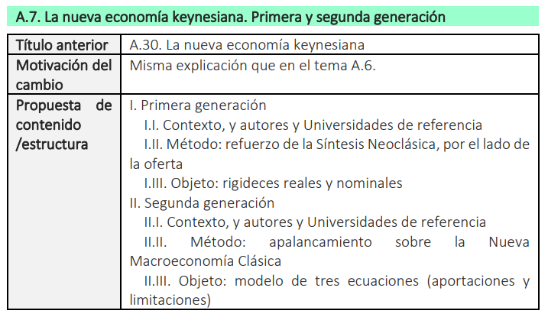

INTRODUCCIÓN
- Enganche:
  - Para saber dónde estamos necesitamos de saber de dónde venimos.
  - En este sentido, estudiar la historia del pensamiento económico se revela una tarea clave para conocer el estado actual de la ciencia económica.
    - Podemos definir la historia del pensamiento económico como la historia de las formas de adquirir conocimientos y razonar que usaron los hombres para comprender y explicar la naturaleza de los problemas económicos que se les presentaban.
- Relevancia:
  - Schumpeter (1954) aduce 4 motivos por los que considera fundamental el estudio de la historia del pensamiento económico:
- Ventajas pedagógicas: Resulta muy instructivo no contentarse con las enseñanzas del último tratado científico sobre una materia, puesto que éste se encuentra condicionado por el autor (por su método, su personalidad, su ideología y sus preferencias), especialmente en las denominadas ciencias sociales.
- Nuevas ideas: Este estudio constituye una fuente de inspiración al encontrarse antiguos principios que en su momento no fructificaron y que en el presente pueden orientar nuevas investigaciones y avances en el conocimiento científico.
- Comprensión del proceder del espíritu humano: Gracias al estudio de la historia del pensamiento económico, se entiende mejor el marco institucional y el espíritu de los tiempos que explica el por qué se producen unos determinados logros en unas épocas y no en otras.
- Desplazamiento progresivo de las fronteras de la ciencia económica: En cada época aparecen hechos y problemas distintos que requieren sus propias soluciones y su peculiar modo de afrontarlos, y por lo tanto, el estudio de la historia del pensamiento económico nos permite entender cómo ha evolucionado el objeto y el método de la ciencia económica.
- Contextualización:
  - El objetivo de esta exposición será revisar las contribuciones de una serie de economistas muy concretos pertenecientes a la escuela de la Nueva Economía Keynesiana (NEK).
  - Para realizar este análisis necesitamos remontarnos a cómo era el estado de la ciencia económica por aquel entonces:
    - A finales del siglo XVIII, los economistas clásicos habían sistematizado una serie de proposiciones con sus aportaciones, y se considera, que gracias a estos autores, la economía adquiere el carácter de ciencia [ver tema 3.A.2].
    - Un siglo más tarde, a finales del siglo XIX y principios del siglo XX, los economistas neoclásicos refinaron y formalizaron una serie de contribuciones (por ejemplo, en el marco de la teoría del valor) cambiando el enfoque de una aproximación de «economía política» a «economía» [ver tema 3.A.3].
    - En 1936, John Maynard Keynes publicaría su Teoría General de la Ocupación, el Interés y el Dinero con la que pretende demostrar la existencia de desempleo involuntario ante la existencia de una Gran Depresión [ver tema 3.A.4].
      - Keynes consideraba que las recetas propuestas por economistas anteriores (p.ej. una deflación salarial como había propuesto A.C. Pigou) no funcionaban ante la existencia de un desempleo masivo, y consideraba que se necesitaba una política fiscal sistemáticamente expansiva ante la insuficiencia de la demanda para conseguir el pleno empleo.
      - Su capacidad para explicar el drama económico de su tiempo –la Gran Depresión–, así como para proponer soluciones prácticas, consiguió desplazar la ortodoxia neoclásica.
    - Durante los años siguientes a la publicación de la obra, algunos economistas intentaron interpretar estas aportaciones, pero no sería una tarea fácil, pues como comenta Mankiw: “Cuando un economista moderno lee la Teoría General, la experiencia es al mismo tiempo excitante y frustrante. Por un lado, el libro es la obra de una mente brillante aplicada a un problema social cuya actualidad y relevancia no pueden ser cuestionadas. Pero por otra parte, a pesar de que el libro es extensivo en su análisis, de algún modo parece incompleto desde un punto de vista lógico. Hay demasiados cabos sueltos. El lector no deja de preguntarse, ¿cuál es, de forma precisa, el modelo que mantiene unidas todas las piezas?”. Por lo tanto, surgen distintas corrientes que buscan interpretar la obra de Keynes, entre las que destaca la Síntesis Neoclásica:
      - La Síntesis Neoclásica, en la que se encuadran autores como Hicks, Hansen, Modigliani, Samuelson o Solow, intenta hacer una reconstrucción efectiva las aportaciones de Keynes y una comparación con el pensamiento neoclásico, aunando ambos enfoques: el keynesiano para el corto plazo y el neoclásico para el largo plazo. Sus conclusiones de política económica son similares a las de Keynes en espíritu (coinciden en que la intervención del Sector Público es necesaria para suavizar la crudeza de los ciclos de una economía de mercado), pero su instrumental es de herencia neoclásica. Precisamente del intento de conciliar la tradición neoclásica con Keynes es de donde le viene a la escuela el nombre de ‘Síntesis’. Encontraron tan amplia aceptación que llegaron a convertirse en la nueva ortodoxia, mayoritariamente aceptada en el mundo anglosajón y gran parte de Europa continental desde los años 40 hasta los años 60. Samuelson a mediados de los 50 llegó a afirmar que el 90 % de los economistas americanos habían dejado de ser pro- o anti- keynesianos y habían pasado a estar comprometidos con la Síntesis Neoclásica. Sin embargo, el marco keynesiano y su representación mediante el modelo IS-LM no estaba exento de críticas:
          - En el plano metodológico:
            - Escasa microfundamentación o referencia a las decisiones individuales como responsables del resultado agregado;
            - Carácter estático y deficiente modelización de la formación de expectativas;
            - Visión marshalliana de equilibrio parcial, sin integrar de forma completa las interdependencias existentes entre los distintos sectores y mercados.
          - En el plano conceptual:
            - No se consiguió integrar el concepto de desempleo involuntario como consecuencia de fallos intrínsecos de mercado.
            - La relación negativa observada por Phillips (1958) entre desempleo y salarios, que se habría integrado en la Síntesis Neoclásica como mecanismo explicativo de la inflación, dejó de ser válida con el advenimiento de un período de estanflación desde finales de los 60, reforzado con las crisis del petróleo en los años 70. Ello hizo que las prescripciones de política económica que validaban explotar el trade-off entre inflación y desempleo quedaran obsoletas.
Es por ello que la Síntesis Neoclásica será criticada desde distintos frentes:
        - Postkeynesianos de Cambridge, liderados por Joan Robinson, criticaron acerbadamente el uso del instrumental neoclásico en macroeconomía. Su rechazo radical a conceptos como el del capital agregado condujo a la llamada controversia del capital, una agria disputa con los autores de la Síntesis Neoclásica. Esta crítica tuvo resonancia en el mundo académico, pero no tanto en el campo de la política económica (razón por la cual hoy en día se le presta menor atención que a otras críticas que sí tuvieron mayor repercusión en el palo de la teoría económica y de la acción política).
        - La escuela monetarista, encabezada por Friedman, se desarrolló en las décadas de 1950 y 1960. Esta escuela comenzó como un intento de reinstaurar la importancia del dinero y de la política monetaria. Los monetaristas criticaron a la Síntesis Neoclásica por alejarse demasiado de los fundamentos microeconómicos clásicos.
        - Los neokeynesianos de desequilibrio que, en contraposición a la escuela monetarista, acusaron a los autores de la Síntesis Neoclásica de alejarse demasiando de las ideas keynesianas, al usar el instrumental neoclásico. Pese a su relevancia en el mundo académico, esta escuela tuvo menor influencia que los monetaristas en materia de política económica.
  - Si bien relevantes, estos enfoques alternativos no quebraron la hegemonía del enfoque keynesiano, que se asentó de forma definitiva en los años que siguieron a la Segunda Guerra Mundial, pasando a instalarse en los principales centros académicos y aumentando su influencia también en las instituciones públicas o de policy-making, como los Bancos Centrales. Hubo que esperar a la Nueva Macroeconomía Clásica para vivir una nueva transición en el campo de la macroeconomía.
    - La Nueva Macroeconomía Clásica aparece en un contexto económico de:
      - Inflación creciente y paro elevado a nivel mundial como resultado de la crisis del petróleo. Se trata de un shock de oferta a nivel global.
      - Inestabilidad creciente en los mercados financieros internacionales tras la descomposición del Sistema de Bretton Woods.
    - Este contexto económico alimenta un contexto teórico en el que las críticas a las políticas monetaria y fiscal de corte keynesiano llevadas a cabo en Estados Unidos en los años 60 aumentan de la mano de numerosos autores.
      - En especial, Milton Friedman y otras voces asociadas a la corriente monetarista afirmaban la inestabilidad de la Curva de Phillips y rechazaban la posibilidad de utilizar la política económica como herramienta de estabilización de las fluctuaciones macroeconómicas.
      - Los intentos de racionalización de la Curva de Phillips de Friedman y Phelps inspiran una senda que abría de inspirar a los autores de la Nueva Macroeconomía Clásica: es posible explicar fenómenos macroeconómicos a partir de construcciones teóricas basadas en el comportamiento de agentes racionales.
    - El advenimiento de toda una generación de brillantes economistas (Lucas, Phelps, Kydland, Prescott, Sargent, Wallace…) supone una revolución científica en términos de Kuhn con cambios radicales en los temas de investigación, la orientación conceptual y las herramientas metodológicas.
      - En cuanto a la agenda investigadora, las aportaciones originales de Lucas se centraron en el estudio de los efectos de las políticas económicas y los ciclos económicos, relegando a un segundo plano al desempleo y la búsqueda de distintas imperfecciones en los mercados que pudieran justificar su existencia.
      - En cuanto a la orientación conceptual, el ciclo pasó de ser considerado un fenómeno de desequilibrio a una consecuencia de las decisiones de optimización de agentes con información imperfecta pero usada de forma óptima (hipótesis de expectativas racionales) ante perturbaciones en la economía (modelo de Lucas y Rapping, 1969). En este contexto no estaban justificadas políticas de demanda activas orientadas a la corrección de fallos de mercado.
      - En el plano metodológico, el cambio fundamental se fragua con la llegada de la teoría del ciclo real (Real Business Cycle, RBC) iniciada con las aportaciones de Kydland y Prescott (1982) y de Long y Plosser (1983). Siguiendo los pasos de Lucas, la teoría del ciclo real se basa en modelos de Equilibrio General Dinámico Estocástico (EGDE):
        - Equilibrio: con microfundamentación de los problemas de optimización restringida de los agentes.
        - General: estudian la economía en su totalidad, de modo que las reglas de decisión de un agente serán las restricciones de otro.
        - Dinámico: donde los agentes son racionales y anticipan sus decisiones futuras en un contexto intertemporal.
        - Estocástico: sujetos a variables aleatorias, lo que permite introducir shocks de forma explícita.
  - Toda gran revolución tiene una contrarrevolución, de modo que las propuestas de Lucas, que criticaron duramente el paradigma keynesiano con afirmaciones tales como que la escuela keynesiana ya no era tomada en serio, no tardaron en tener una respuesta por parte de los autores neokeynesianos. A mitad de los años 80, surge una nueva corriente de pensamiento, la Nueva Economía Keynesiana (NEK) (defendida por autores como Okun, Stiglitz, Akerlof, Gordon, Romer, Blanchard, Mankiw, Summers, Galí), que trata de revitalizar varias de las cuestiones más importantes del debate keynesiano y que eran completamente refutadas por la NMC: las rigideces de precios y salarios y la existencia de desempleo involuntario, de modo que los shocks nominales pueden tener efectos reales sobre el output y el empleo como consecuencia de fricciones que impiden el ajuste completo de los precios (no neutralidad) pero aceptando algunas de las innovaciones traídas por Lucas, como la necesidad de microfundamentar las decisiones de los agentes y la hipótesis de expectativas racionales. De este modo, consiguen dar una explicación microeconómica a las rigideces planteadas por los modelos keynesianos.
    - No existía un programa de investigación único, sino más bien un conjunto de aportaciones variadas, que compartían una serie de características comunes. Tal y como recogen Mankiw y Romer en su publicación “The New Keynesian Economists” (1991), los modelos neokeynesianos comparten 2 proposiciones principales:
- El dinero no es neutral; y
- Los mercados no son perfectos.
    - Se trataba, en definitiva de modelos de equilibrio parcial, generalmente estáticos, con mercados de competencia imperfecta (agentes no totalmente precio-aceptantes) y rigideces de precios o salarios.
      - Los principales modelos de 1ª generación, que se desarrollaron desde finales de la década de los 70 y durante los 80 se centran en el análisis de las rigideces salariales y de precios y en sus implicaciones de política económica.
        - Si bien las aportaciones de estos autores neokeynesianos constituyeron contribuciones relevantes al análisis de las fluctuaciones económicas, no consiguieron frenar la expansión de la escuela de la NMC, iniciada por Lucas y completada por otros autores de la Teoría del Ciclo Real, como Kydland y Prescott. Estas contribuciones de 1ª generación de la NEK se vieron superadas por la agenda propuesta por la Teoría del Ciclo Real, centrada en modelos EGDE.
    - No fue hasta la llegada, una década más tarde, de los economistas neokeynesianos de 2ª generación cuando se introdujo en este contexto metodológico, elementos de corte keynesiano como las imperfecciones de los mercados. Estos economistas de 2ª generación desarrollaron un nuevo marco de análisis: el modelo canónico de la NEK. Los elementos usados en el mismo fueron integrados con algunos de los elementos propuestos por la escuela de la NMC, reflejándose en lo que se ha denominado la Nueva Síntesis.
- Problemática (Preguntas clave):
  - ¿Qué es la Nueva Economía Keynesiana?
  - ¿A qué autores se asocia?
  - ¿En qué contexto se desarrolla?
  - ¿Qué innovaciones metodológicas introduce?
  - ¿Cuáles son sus principales aportaciones?
  - ¿Qué implicaciones de política económica se derivan?
- Estructura:

ECONOMISTAS NEOKEYNESIANOS DE PRIMERA GENERACIÓN

Caracterización general de la Nueva Economía Keynesiana (NEK) de 1ª generación siguiendo la definición de Schumpeter
Dedicar mucho tiempo a este apartado.
Schumpeter consideró que una escuela de pensamiento económico se podía definir por 3 características: por tener un líder, unos seguidores y un cuerpo doctrinal propio. La primera generación de la Nueva Economía Keynesiana (NEK) no va a cumplir estos criterios exactamente:
No existe un líder con seguidores. Se puede argumentar que existen diversos autores “en pie de igualdad”, como por ejemplo, Gregory Mankiw, Laurence Ball, Paul Romer, George Akerlof, Yellen, Layard, Nickell, Carlin, Soskice, Stanley Fischer, Taylor.
Sin embargo, se puede considerar que la escuela tiene un cuerpo doctrinal propio, que se podría sintetizar en un objeto y un método común o parecido.
En relación al objeto,
      - No existe un único programa de investigación. Se trata de una escuela heterogénea y ecléctica que no contiene un único modelo canónico, sino que se basa en aportaciones de diversos autores que crean modelos que pueden ser considerados complementarios.
      - En cualquier caso, sí que podemos afirmar que tienen un objetivo común: rehabilitar las ideas fundamentales del pensamiento keynesiano.
        - Por lo tanto, se centran en la modelización y la microfundamentación de las imperfecciones en los mercados (fundamentalmente en rigideces de precios y salarios y competencia imperfecta) como explicación de la existencia de desempleo involuntario.
En relación al método:
      - Se trata de un grupo de economistas mucho más eclécticos en cuanto a metodología.
        - Coexisten diversos modelos que pueden entenderse como complementarios (cada uno privilegia un determinante de las rigideces).
        - Tienen en común la adopción de un enfoque de equilibrio parcial combinado con la existencia de alguna imperfección. Así, se centran en la microfundamentación de imperfecciones mediante modelos mayoritariamente estáticos.
      - La base la encontramos en el volumen New Keynesian Economics de Mankiw y Romer (1991) y en A Sticky-Price Manifesto de Ball y Mankiw (1994).
        - De acuerdo con Mankiw y Romer, hay 2 características esenciales que comparten todos los modelos neokeynesianos:
- El dinero no es neutral; y
- Las imperfecciones de los mercados, la competencia imperfecta y la rigidez de precios y/o salarios juega un papel central a la hora de explicar los ciclos económicos.
        - A la vista de todo lo anterior, podemos resumir los fundamentos de la NEK de la siguiente manera:
- Fundamentación microeconómica de la macroeconomía: Los autores de la NEK heredan la metodología de la NMC, estudian el comportamiento agregado de toda la economía a través de modelos que se basan en agentes que optimizan su comportamiento. Es decir, superan la metodología keynesiana de relaciones de comportamiento ad-hoc, y optan por una utilización profusa de las matemáticas en sus modelos.
            - No obstante, a diferencia de los modelos de la NMC, los modelos de la NEK de 1ª generación suelen ser de equilibrio parcial (salvo quizás, el modelo de equilibrio general de Blanchard y Kiyotaki)
            - Los modelos de la NEK de 2ª generación ya serán modelos EGDE.
- Hipótesis de la Expectativas Racionales (HER): Adoptan la HER formulada por Muth (1961) y ampliamente utilizada por los autores de la NMC.
- Características de la economía:
  - Fallos de coordinación: Aunque los agentes sean racionales, en un momento dado puede existir divergencia en las expectativas, lo que pueda dar lugar a fallos de coordinación y alcanzarse una situación subóptima.
  - Información generalmente imperfecta.
  - Mercados de competencia imperfecta: Las empresas y los sindicatos tienen poder de mercado. El modelo de competencia imperfecta paradigmático de la NEK es el de competencia monopolística.
- No vaciado continuo de los mercados: Se retoma la perspectiva keynesiana de que los precios, salarios y tipos de interés no son totalmente flexibles, sino que existen rigideces que harán que, ante cambios en la demanda, las empresas realicen ajustes vía cantidades, abandonándose el paradigma de equilibrio continuo walrasiano.
  - Keynes ya hablaba de la existencia de rigideces (nominales) que impedían el ajuste instantáneo de los precios. Lo que hace la NEK es endogeneizar esas rigideces, es decir, microfundamentarlas.
  - Estas rigideces pueden ser nominales o reales:
              - Rigideces nominales: Se producen cuando las empresas no son capaces de ajustar sus precios ante variaciones generalizadas de la demanda agregada. Estas pequeñas fricciones nominales, que para una empresa suponen pequeñas pérdidas perfectamente asumibles, pueden tener un efecto importante desde un punto de vista agregado.
              - Rigideces reales: Se producen cuando las empresas no son capaces de ajustar sus precios ante perturbaciones que tienen que ver con su tecnología, estructura de costes, las relaciones de la empresa con el resto de agentes, etc. Son aquellas que provoquen que el precio óptimo diste del walrasiano, siendo generalmente superior y provocando un intercambio menor de cantidades y, a su vez, un menor nivel de empleo. Es decir, las rigideces reales son aquéllas que, incluso en ausencia de rigideces nominales, evitan que los precios se igualen a los de vaciado de mercado.
Para comprender mejor a esta escuela, podemos confrontarla con otras escuelas anteriores (para dejar claras las diferencias con sus predecesores):
      - Síntesis Neoclásica:
        - Por un lado, apoyan la visión de la Síntesis Neoclásica y de hecho la intentan rescatar. Siguiendo a Mankiw, los economistas neokeynesianos aceptan la visión del mundo resumida por la síntesis neoclásica en 3 ideas fundamentales:
- Las rigideces de precios y salarios deben explicar un rol fundamental de las fluctuaciones de la actividad económica.
- La economía se puede desviar en el corto plazo de su nivel de equilibrio.
- La política monetaria y la política fiscal tienen una influencia significativa sobre la actividad económica.
        - Sin embargo, por otro lado, admiten que los modelos de la Síntesis Neoclásica presentan 2 inconvenientes:
- No estar microfundamentados.
- No se justifica el supuesto de rigidez de precios y salarios (p.ej. en el modelo IS-LM, la rigidez del salario nominal es un supuesto de partida no fundamentado).
      - Nueva Macroeconomía Clásica:
        - Más que sobre Lucas las críticas se lanzaron sobre la Teoría del Ciclo Real. Mankiw y Romer critican estos modelos por su naturaleza no monetaria. Estos economistas consideran que se debe salvaguardar una premisa fundamental de teoría monetaria: “el dinero es neutral a largo plazo pero no a corto plazo”.
          - En este sentido, Ball y Mankiw comienzan su artículo con la siguiente afirmación: “Hay dos clases de macroeconomistas, los que creen que la rigidez de precios juega un papel fundamental en las fluctuaciones económicas a corto plazo y los que no”. Así, plantean una crítica directa a los modelos de la Teoría del Ciclo Real (TCR) y llegan a considera a los economistas de la Nueva Macroeconomía Clásica como herejes, presentando a la NEK como defensores y herederos de la teoría monetaria tradicional, remontándose hasta Hume, que consideraba que el dinero es neutral a largo plazo, pero no a corto plazo.
La esencia de los modelos neokeynesianos se puede resumir en 3 puntos:
- En primer lugar, admiten que los modelos keynesianos previos adolecían de problemas como la falta de microfundamentación y fallos a la hora de justificar el supuesto de rigideces, aunque al contrario que Lucas, no consideraban estos fallos como irreparables y por ello, los nuevos modelos neokeynesianos estaban microfundamentados.
- En segundo lugar, Mankiw y Romer enfatizaron que en el nuevo antagonismo existente entre la escuela de la NEK y la escuela de la NMC, la escuela monetarista se situaba más cerca de los neokeynesianos que de la NMC.
- En tercer lugar, los neokeynesianos de 1ª generación, en general, apoyan la visión de la Síntesis Neoclásica. Este último punto es relevante en la medida en que pocos años después, la visión de los economistas neokeynesianos cambio de manera radical al abandonar totalmente la Síntesis Neoclásica y aceptar la TCR.

Modelos
Las rigideces nominales son aquellas que impiden el cambio de los precios nominales ante un cambio en sus determinantes.
Las rigideces reales son todas aquellas que provoquen que el precio óptimo diste del walrasiano, siendo generalmente superior y provocando un intercambio menor de cantidades y, a su vez, un menor nivel de empleo. Es decir, las rigideces reales son aquéllas que, incluso en ausencia de rigideces nominales, evitan que los precios se igualen a los de vaciado de mercado.
Los principales modelos que se desarrollaron desde finales de la década de los 70 y durante los 80, y que constituyen las principales aportaciones de los neokeynesianos de la 1ª generación, son
[de verde los que tienen que estar en la exposición y de amarillo los que deberían estar de pasada]:
Modelos de rigideces nominales de precios, como por ejemplo:
Los modelos de costes de menú (Mankiw, 1985)
Los modelos de cuasirracionalidad (Akerlof y Yellen, 1985)
Los modelos de fallos de coordinación (Blanchard y Kiyotaki, 1987)
Los modelos de escalonamiento en precios y salarios (Fischer, 1979 ; Taylor, 1980)
Modelos de rigideces reales:
Modelos de rigideces en el mercado de bienes (rigideces en precios):
      - El modelo de colusión contracíclica (Rotemberg y Saloner)
      - El modelo de mercados de clientes (Okun, 1975)
      - El modelo de información imperfecta sobre la calidad (Stiglitz, 1987)
      - El modelo de reserva de capacidad (Stigler)
Modelos de rigideces en el mercado de trabajo [Tema 3.A.27] (rigideces en salarios):
      - Los modelos de salarios de eficiencia (Salop, 1979 ; Shapiro y Stiglitz, 1984)
      - Los modelos de contratos implícitos (Azariadis, 1975)
Modelos de rigideces en el mercado de capitales (rigideces en tipos de interés):
      - El modelo de racionamiento del crédito (Stiglitz y Weiss, 1981) [Tema 3.A.13]
Contribuciones en el ámbito de las imperfecciones del mercado laboral [Tema 3.A.28]:
Modelo de la NAIRU (Nickell y Layard, 1985 ; Carlin y Soskice, 1990)

Rigideces nominales de precios
Como se ha indicado, uno de los asuntos fundamentales de los primeros trabajos de la NEK era la justificación de las rigideces nominales en precios, que, a su vez, era uno de los temas centrales de la teoría keynesiana.
Las rigideces nominales de los precios a nivel agregado surgen cuando las empresas no ajustan sus precios ante variaciones generalizadas de la demanda, y en cambio ajustan sus cantidades.
Las rigideces habían sido refutadas por las teorías neoclásicas bajo la premisa de que los mercados estaban en equilibrio y funcionaba la competencia perfecta.
Para los economistas de la NEK, las rigideces nominales pueden originarse por pequeñas fricciones, que existen a nivel microeconómico pero que pueden extenderse al conjunto de la economía gracias a las imperfecciones de los mercados (i.e. existen porque el entorno competitivo es de competencia imperfecta).
El hallazgo fundamental es que estas pequeñas fricciones, que para una empresa suponen pequeñas pérdidas perfectamente asumibles, pueden tener un efecto importante a nivel agregado, porque cada empresa individualmente tiene pocos incentivos para ajustarse inmediata y completamente ante pequeñas perturbaciones, pero a nivel agregado esta ausencia de ajustes individuales genera una rigidez nominal del nivel general de precios y la consiguiente posibilidad de fluctuaciones económicas tras una perturbación de la demanda
Para Romer (1993) la naturaleza de este argumento explica por qué fue tan lento el progreso en investigar la no neutralidad de las perturbaciones de demanda agregada: se empezó por buscar la explicación en grandes desviaciones del modelo walrasiano, en vez de buscar grandes efectos de pequeñas desviaciones.
La literatura se ha centrado en buscar varios motivos que expliquen estas pequeñas fricciones que dificultan el ajuste. En cualquier caso, en esta exposición nos centraremos únicamente en 2 motivos: la racionalidad incompleta de los agentes y los costes de menú.
Además, estas fricciones hay que entenderlas en un contexto de competencia imperfecta. La competencia imperfecta introduce un amplio abanico de posibilidades para explicar la falta de respuesta de los precios ante variaciones de la producción.

Motivos por los que las rigideces de precios existen

Racionalidad incompleta (Akerlof y Yellen, 1985)
Akerlof y Yellen (1985) introducen el concepto de racionalidad incompleta o cuasirracionalidad.
Definen el comportamiento cuasirracional como aquel en que un agente no altera sus decisiones ante una perturbación si la pérdida prevista en su función objetivo es reducida.
El siguiente gráfico recoge las funciones de beneficio de una empresa monopolística en una situación inicial y ante una perturbación negativa de demanda.
Inicialmente, la empresa maximiza su beneficio (curva superior) a un precio D.
Ante una perturbación adversa de demanda se desplaza la función de beneficio (a la curva inferior), por lo que hay un nuevo precio (C) que maximiza el beneficio (alcanzando un nivel $\text{A}$).
Pero si la empresa no altera el precio y lo mantiene en D (i.e. constante tras la perturbación), la reducción del beneficio ($\text{A}-\text{B}$) puede considerarse de segundo orden (reducida).
Imagen 1.– Racionalidad incompleta (Akerlof y Yellen, 1985)
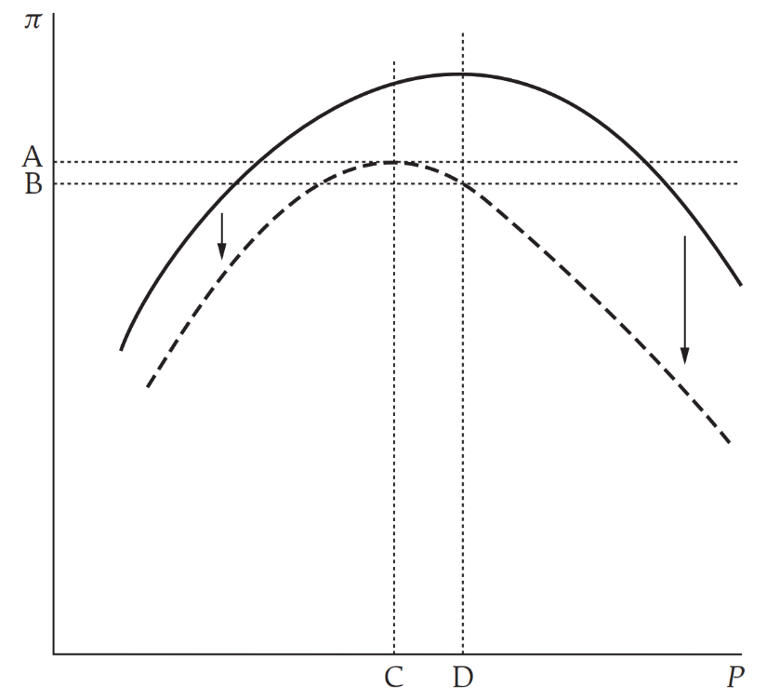
Fuente: Romer, D. (2018). Advanced macroeconomics (Fifth Edition). McGraw-Hill Education. Pág. 280
Akerlof y Yellen aplican este concepto a un modelo macroeconómico de competencia monopolística.
Suponen que una proporción de las empresas son cuasirracionales y ante una perturbación monetaria no ajustan los precios.
Calculan que la diferencia entre su beneficio y el de las empresas continuamente maximizadoras es una función de segundo orden de la perturbación, pero este comportamiento provoca una variación significativa en el empleo agregado (pérdida de primer orden).
Por tanto, si una determinada proporción de empresas no ajustan sus precios ante un shock de demanda, aunque a nivel individual la función de pérdidas es de segundo orden, a nivel agregado pueden ser de primer orden.
La crítica a la argumentación de los efectos de la cuasirracionalidad es que el modelo se cumple en una situación estática donde todas las empresas están inicialmente en su precio óptimo. En un modelo dinámico y estocástico los agentes que no sigan reglas optimizadoras no van a estar casi nunca en una situación de equilibrio, por tanto, es posible que los costes que sufran por no optimizar no sean tan pequeños.
No obstante, Akerlof y Yellen (1991) desarrollan un modelo para refutar esta crítica. Según los autores, las pérdidas son pequeñas también en un entorno dinámico y estocástico y, por tanto, no se pueden despreciar posibles conductas que no sean completamente maximizadoras a corto plazo (sí deben serlo a largo plazo). Esta argumentación defiende la consistencia teórica de conductas propuestas en modelos keynesianos y que fueron rechazadas por no ser completamente maximizadoras.

Costes de menú (Mankiw, 1985)
La idea original de los costes de menú se debe a Mankiw (1985). Los costes de menú son un concepto amplio que engloba todos los posibles costes en que puede incurrir una empresa cuando altera el precio de venta del producto, aunque generalmente estos costes son pequeños.
Pueden ser costes administrativos (p.ej. el coste físico evidente de imprimir nuevas listas de precios y distribuirlas, o los costes de información (como decidir cuál es el nuevo precio óptimo, para lo cual tiene que recoger información, procesarla, analizarla y llegar a una decisión)).
Los costes de menú también incluyen costes no administrativos, como por ejemplo el riesgo de perder una parte de los clientes habituales (contrariados por frecuentes variaciones del precio deciden buscar otro proveedor más estable), el riesgo de comenzar una guerra de precios o el coste de la publicidad.
Este coste de menú se suele considerar como una constante exógena.
Estos costes tienen interés porque las pérdidas que sufre una empresa con poder de mercado por no ajustar su precio ante pequeñas perturbaciones de la demanda son también pequeñas y pueden ser menores que los costes de menú. Si esto es así la empresa decidirá mantener su precio, realizando el ajuste en cantidad, lo que genera fluctuaciones económicas y con ello variaciones del bienestar social (positivas o negativas) mucho mayores que la pérdida que sufre la empresa. Además, este resultado se obtiene con agentes racionales, puesto que la empresa busca maximizar su beneficio pero está sujeta a unos costes de ajuste que restringen su campo de maniobra. La situación es la indicada por el gráfico siguiente, planteado por Romer:
Imagen 2.– Costes de menú (Mankiw, 1985)
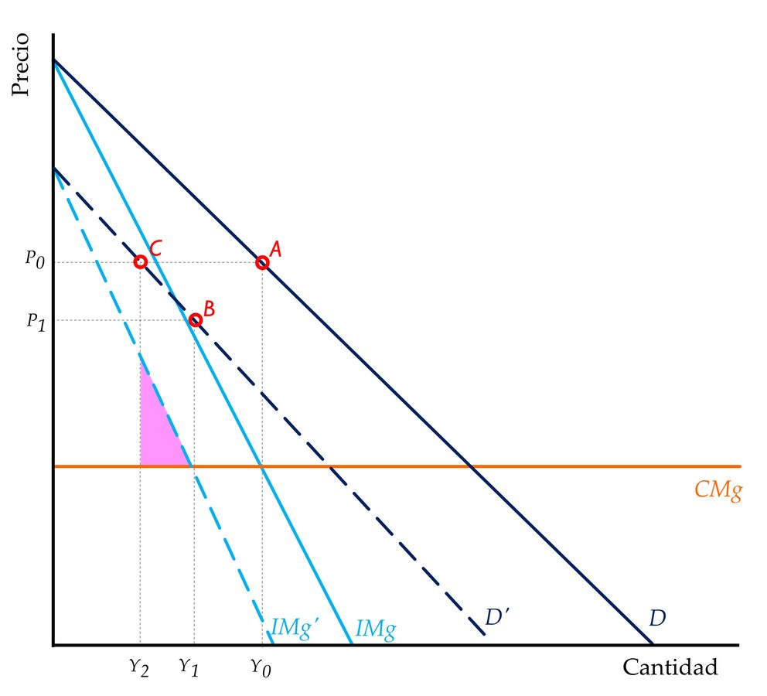
Fuente: Adaptado de Romer, D. (2006). Macroeconomía avanzada (3ª ed). McGraw-Hill.
El equilibrio inicial del monopolio es el punto A y en esta situación se produce una perturbación negativa que disminuye su demanda desde D a D’. Ante esta perturbación, la empresa tiene 2 opciones:
- Por una parte, puede moverse hasta el punto C, disminuyendo el precio a ${\text{P}}_{\text{1}}$ (precio óptimo para el monopolio tras el shock), en cuyo caso, la producción sólo disminuirá hasta ${\text{Y}}_{\text{1}}$.
- Por otra parte, puede quedarse en el punto B, donde no cambia el precio, pero la producción cae más (hasta ${\text{Y}}_{\text{2}}$).
El triángulo sombreado representa los beneficios de cambiar el precio. Por lo tanto, la empresa sólo va a modificar el precio si el beneficio de cambiarlo (triángulo) es superior al coste de menú que implica este cambio. Si los precios permanecen estáticos, la pérdida social será mayor que la pérdida individual.
Una cuestión importante es que las pérdidas por no ajustar el precio (el tamaño del triángulo) dependen del entorno real al que esté sometida la empresa. El área del triángulo es una función de las pendientes del coste marginal y del ingreso marginal, que están determinadas por los rendimientos de escala y por el poder de mercado de la empresa respectivamente.
Por el lado de los costes, la pendiente tiene relación con los rendimientos a escala de la función de producción. Cuanto más disminuya la producción al disminuir el factor trabajo, más pendiente tendrá la curva de costes marginales y mayor será la diferencia entre el CMg al no modificar el precio y el CMg de modificarlo. Por lo tanto, mayor será el triángulo y mayores los incentivos a cambiar los precios.
Por el lado del ingreso marginal, influye el poder de mercado que tenga la empresa. Cuanto mayor sea el poder de mercado de la empresa, menos elástica será la demanda y menos incentivo se tiene a modificar el precio. Otra forma de analizar el efecto sobre el ingreso marginal es ver cuánto se desplaza la curva del ingreso marginal cuando cae la demanda. Este desplazamiento va a depender de la sensibilidad cíclica de la elasticidad de la demanda. Si la elasticidad de la demanda cae ante una bajada de la producción, entonces mayor será el desplazamiento de la curva de ingresos marginales y menor será el incentivo a modificar los precios.
Como se ha indicado anteriormente, esto último es un elemento clave para los economistas de la NEK, pues entienden que las fricciones nominales en un contexto de competencia imperfecta no son suficientes para causar efectos reales significativos, sino que se requiere de rigideces reales.
Ball y Romer (1990) demostraron que rigideces nominales sustanciales pueden provenir de una combinación de rigideces reales y pequeñas fricciones nominales. De hecho, Mankiw y Romer (1991) identifican la interacción entre las imperfecciones nominales y reales como uno de los hechos distintivos de la NEK. Si todos los precios de una economía fueran completamente flexibles, un shock nominal dejaría el equilibrio real de la economía sin cambios. Como indican Ball y Romer (1990), la rigidez real no implica una rigidez nominal: sin una fuente independiente de rigideces nominales, los precios se ajustan completamente a los shocks nominales a pesar de la existencia de rigideces reales. Sin embargo, las rigideces reales de precios y salarios magnificarán la no neutralidad que resulta de las pequeñas fricciones nominales.
Romer (1993) se centra en las conclusiones extraídas del gráfico de los costes de menú. Para que un shock tenga consecuencias importantes no basta con incorporar pequeñas fricciones nominales en un contexto de competencia imperfecta, sino que es necesario que existan rigideces reales. Dado que los costes marginales caen mucho en las recesiones en condiciones normales, las empresas tendrán generalmente incentivos a modificar sus precios, por lo que para que los precios no se modifiquen tienen que confluir alguno de los dos factores: que los costes marginales no caigan porque exista una fuente de rigidez real que lo impida o que la elasticidad de la demanda caiga mucho ante un shock negativo.
Entre las imperfecciones o rigideces reales que destaca la NEK, cabe señalar:
los mercados de clientes (Okun, 1975),
la colusión contracíclica (Rotemberg y Saloner, 1986),
las barreras de entrada,
la información imperfecta sobre la calidad (Stiglitz, 1987),
la reserva de capacidad (Stigler)
los plazos de entrega variables y
las economías de aglomeración (Diamond, 1993).

Motivos por los que las rigideces de precios generan efectos macroeconómicos significativos

Fallos de coordinación (Blanchard y Kiyotaki, 1987)
Por su parte, Blanchard y Kiyotaki (1987) también demuestran que la existencia de rigideces nominales de precios (debidas a costes de menú o comportamiento cuasirracional) pueden generar efectos macroeconómicos significativos.
Estos autores señalan que los costes privados de la rigidez nominal son distintos de los costes sociales porque la decisión de no cambiar precios genera una externalidad social negativa, de forma que el beneficio social sería mayor si todas las empresas disminuyeran su precio ante un shock negativo de la demanda, pero no existen incentivos a hacerlo
Estos autores desarrollan un modelo basado en competencia imperfecta y consideran que los costes privados de la rigidez nominal son distintos de los costes sociales porque la rigidez nominal supone una externalidad de la demanda agregada. El beneficio social sería mayor si todas las empresas disminuyeran su precio ante un shock negativo de la demanda, pero no existen incentivos a hacerlo.
El modelo plantea que la demanda de la empresa i es la siguiente:
$${\text{Y}}_{\text{i}}^{\text{d}}=\left(\frac{\text{M}}{\text{P}}\right)∙{\left(\frac{{\text{P}}_{\text{i}}}{\text{P}}\right)}^{-\text{θ}}$$
La demanda de la empresa i depende del precio relativo del bien que produce $\left({{\text{P}}_{\text{i}}}/{\text{P}}\right)$ y del stock real de dinero existente $\left({\text{M}}/{\text{P}}\right)$. Por lo tanto, cambios en el stock real de dinero desplazan la curva de demanda a la que se enfrenta la empresa.
Supongamos una reducción de la oferta monetaria ($\text{↓}\text{M}$):
Si todas las empresas ajustarán precios se produciría lo siguiente:
$$\underset{\text{cte}}{\underbrace{{\text{Y}}_{\text{i}}^{\text{d}}}}=\underset{\text{cte}}{\underbrace{\left(\frac{\text{↓}\text{M}}{\text{↓}\text{P}}\right)}}∙\underset{\text{cte}}{\underbrace{{\left(\frac{\text{↓}{\text{P}}_{\text{i}}}{\text{↓}\text{P}}\right)}^{-\text{θ}}}}$$
Sin embargo, si a nivel individual la empresa decide no ajustar el precio (lo que sólo supone a la empresa un coste de segundo orden), se produce el siguiente escenario:
$$\underset{\text{↓}}{\underbrace{{\text{Y}}_{\text{i}}^{\text{d}}}}=\underset{\text{↓}}{\underbrace{\left(\frac{\text{↓}\text{M}}{\text{↓}\text{P}}\right)}}∙\underset{\text{cte}}{\underbrace{{\left(\frac{\text{↓}{\text{P}}_{\text{i}}}{\text{↓}\text{P}}\right)}^{-\text{θ}}}}$$
El precio relativo no se ajusta al nuevo nivel ($\text{↓}{\text{P}}_{\text{i}}$). Sin embargo, la externalidad de la demanda hace que la rigidez de precios de la empresa ${\text{P}}_{\text{i}}$ contribuya a la rigidez de precios del conjunto de la economía ($\text{↓}\text{P}$). Dada la disminución de la oferta monetaria, la rigidez de precios provoca una disminución de primer orden en el stock real de dinero, $\left({\text{M}}/{\text{P}}\right)$, y, al disminuir la oferta real de dinero, disminuye la demanda de bienes del conjunto de la economía ($\text{↓}{\text{Y}}_{\text{i}}^{\text{d}}$).
      - Por tanto, cada empresa ignora los beneficios del ajuste de los precios provocando una externalidad.

¿Entonces cómo modifican los precios las empresas? Análisis dinámico de precios [Tema 3.A.41]
Si las fricciones nominales existen y son suficientemente importantes para justificar que las empresas no alteren continuamente sus precios ante pequeñas perturbaciones, entonces se abre un nuevo campo de investigación: ¿cómo modifican los precios las empresas?
Se trata de determinar las reglas de comportamiento que van a seguir las empresas a nivel individual y los efectos que produce su agregación. Este esfuerzo analítico hay que encuadrarlo dentro de otro más general dirigido a estudiar las formas de ajuste de la empresa (no sólo en lo que se refiere al precio sino en otras variables como el empleo, las existencias, etc.).
La NEK estudia 2 tipos de reglas: dependientes del tiempo y dependientes de la situación de la empresa:

Reglas de ajuste en función del tiempo (Fischer, 1977 ; Taylor, 1980)
Las reglas de ajuste en función del tiempo consideran que los precios se modifican en función de la evolución de los acontecimientos.
Estas reglas plantean 2 cuestiones a resolver:
- ¿Cuál es el período de tiempo entre decisiones?; y
- ¿Todas las empresas siguen la misma periodicidad (i.e. hay sincronización en las decisiones) o se produce el solapamiento o escalonamiento de los intervalos?
- Respecto al intervalo de tiempo entre decisiones, en general se ha considerado que lo más sencillo es utilizar un intervalo constante, suponiendo que la empresa se reúne a intervalos fijos para revisar su precio.
La longitud del intervalo se puede obtener endógenamente comparando los costes marginales (costes de menú) y beneficios marginales (disminución de pérdidas) de reducir el intervalo en una unidad de tiempo. Así lo hacen Ball, Mankiw y Romer (1988), resultando que el intervalo es una función inversa de la tasa de inflación, de la varianza de la demanda agregada y de la varianza de las perturbaciones particulares de la empresa.
De aquí se obtiene la implicación de que la curva de Phillips a corto plazo tendrá mayor pendiente a medida que aumenta la inflación, puesto que la velocidad de ajuste de los precios aumenta, y las variaciones de la demanda tienen menor efecto real.
- La segunda cuestión es si existe sincronización o solapamiento.
- Si existe sincronización, el efecto real de una perturbación sólo dura el tiempo que se tarda en tomar la próxima decisión de variar precios, y en ese momento, todos los precios se ajustan anulando el efecto real. De este modo, los costes de menú no explicarían los efectos reales de un shock negativo sobre la economía.
- Con solapamiento, no todas las empresas determinan los precios en el mismo momento, por lo que el efecto real perdura mucho más en el tiempo puesto que ninguna empresa se ajusta totalmente desde el principio por miedo a cambiar su precio relativo.
Intuitivamente, el solapamiento de los intervalos parece inevitable en una economía formada por cientos de miles de empresas con distinta actividad y sometidas, por tanto, a muy distintas perturbaciones y restricciones. La heterogeneidad parece motivo suficiente.
Sin embargo, es lógico que en modelos con empresas homogéneas sometidas a las mismas perturbaciones se obtenga que el único equilibrio estable es aquel en que todas las empresas han sincronizado sus intervalos (Ball, 1987).
Para verlo, se supone que la cantidad de dinero sigue un proceso estocástico y que las empresas revisan su precio a intervalos constantes de tiempo iguales para todas. Así, en principio cada empresa tiene la posibilidad de cambiar su precio con las otras en los períodos pares (sincronización) o hacerlo independientemente en los impares (solapamiento). Pero si hay una mayoría de las empresas que cambian su precio en los períodos pares, la empresa que lo hace en el impar tiene un gran incentivo para modificar su conducta porque su precio óptimo es una función positiva del nivel de precios y el nivel de precios aumenta en los períodos pares. Por tanto, las empresas en minoría acabarían adoptando el calendario de la mayoría y el equilibrio final presentaría sincronización.
      - El caso especial del solapamiento simétrico, donde exactamente la mitad de empresas cambian el precio en los períodos pares y la otra mitad en los impares es un equilibrio inestable: ninguna empresa tiene incentivos para modificar su conducta, pero si una empresa cambiara de criterio, arrastra a otras que ahora sí que tendrán incentivos para cambiar, produciéndose la sincronización completa.
      - De esta forma, al final el único equilibrio estable es la sincronización.
Por lo tanto, sería necesario introducir explícitamente algún tipo de heterogeneidad entre las empresas para que el solapamiento se justifique formalmente. La forma más directa es introducir perturbaciones idiosincráticas de suficiente entidad como para obligar a la empresa que la sufre a ajustar su precio en el momento y no esperar a las demás. El supuesto anterior hace referencia a las reglas dependientes del estado de la empresa en vez de reglas temporales.
Es interesante citar el análisis realizado por Ball y Cecchetti (1988), en el que destacan como causas del solapamiento el hecho de que las empresas analizan las ventajas de recopilar información antes de decidir sobre su precios, por lo que tienen motivos para esperar a que sus competidoras fijen sus precios y romper la sincronización. De este modo, el ajuste a nivel agregado puede ser lento aunque los precios cambien con frecuencia.
Respecto a los efectos del solapamiento, los trabajos de Fischer (1977) y Taylor (1980) indican que el solapamiento de los salarios nominales permite que el efecto de las perturbaciones nominales sea real y duradero. Lo mismo se obtiene si hay solapamiento en la fijación de precios, puesto que lo importante es que haya rigidez nominal duradera de algún tipo. La causa de este resultado es que si las empresas cambian su precio a intervalos fijos (un mes) y una empresa tras otra, cuando a una empresa le llega el momento de cambiar su precio no va a ajustarlo completamente a la perturbación porque eso desviaría mucho su precio relativo del inicial, perjudicando su competitividad, de modo que lo modificará solo en parte. Esto ocurre con la siguiente empresa y así sucesivamente. El resultado es que se tarda mucho tiempo en ajustar completamente todos los precios ante la perturbación, y durante ese tiempo se producen efectos reales que van desapareciendo al mismo ritmo que los precios se ajustan.

Reglas de variación de precios dependientes de la situación (Sheshinski y Weiss, 1977)
Aparte de las reglas de ajuste según el tiempo, otros trabajos consideran que a la hora de fijar los precios son más importantes las reglas que dependen del estado de la naturaleza. En este caso, no hay un período de tiempo para cambiar los precios, sino que cambian cuando la situación rebasa ciertos umbrales o bandas.
Un ejemplo de este tipo de modelos es el de Sheshinski y Weiss (1977).
La decisión de cambiar los precios es endógena en cada momento del tiempo y los agentes deciden variar el precio de acuerdo con un análisis coste-beneficio. Por tanto, este tipo de modelos predicen que la probabilidad de un cambio en el precio cambia según el estado de la economía.
Desde el punto de vista de la racionalidad económica, estos modelos son interesantes ya que asumen que los agentes basan sus decisiones en un análisis coste-beneficio.

Reglas mixtas
También es posible e intuitivamente atractivo un modelo que combine reglas dependientes del tiempo y de la situación (reglas mixtas).
La empresa revisa el precio con una determinada regularidad pero si durante el período entre ajustes se produce una perturbación significativa en términos de una regla de estado, entonces la empresa ajusta el precio sufriendo el coste de menú.

Aportaciones, críticas y limitaciones de la teoría de fricciones nominales
Las aportaciones del estudio de las fricciones nominales se pueden resumir en tres puntos:
- Dar un verdadero fundamento microeconómico a la rigidez nominal. Para ello se ha cambiado el campo de estudio de los salarios a los precios, se ha tomado la competencia imperfecta como el modelo de referencia y se han buscado razones por las que un agente racional no modifica su precio cuando debería hacerlo (costes de menú, cuasirracionalidad).
- La segunda aportación es un riguroso análisis de las consecuencias de la rigidez. Al contrario que ocurría en los 70, la NEK justifica cuidadosamente la conducta de las empresas. Las reglas de variación de precios en función del tiempo o del estado se obtienen como resultado de un proceso de optimización bajo supuestos plausibles. La agregación de estas reglas produce, aunque no siempre, los efectos esperados de no neutralidad del dinero (o de la demanda en general) y la respuesta asimétrica de los precios y la producción ante fluctuaciones de la demanda.
- Finalmente, la última aportación es la introducción de nuevos instrumentos teóricos en la modelización del comportamiento de las empresas. Ejemplos de esto son la cuasirracionalidad y la heterogeneidad de los agentes para obtener un comportamiento agregado más rico que la mera réplica del comportamiento individual que se obtiene en los modelos con un agente representativo.
El argumento de las fricciones nominales como explicación de la ausencia de ajuste de los precios ante perturbaciones nominales de demanda ha sido objeto de una serie de críticas, entre las que destacan las siguientes:
La argumentación no tiene en cuenta que también hay costes de ajuste de la producción (vía cantidades), que pueden ser mayores incluso que los costes de ajuste de precios.
No obstante, una contracrítica sería que aunque es posible que las variaciones de la producción sean costosas para la empresa, empíricamente las variaciones de la producción son mucho mayores relativamente que las de los precios.
Una segunda crítica sería el hecho de que es necesario un análisis dinámico del problema porque los costes de menú se sufren una sola vez, mientras que, si la perturbación es permanente, las pérdidas por no ajustarse se van acumulando en el tiempo y tarde o temprano sobrepasarán a los costes puntuales del ajuste.
También se suele criticar que si el shock se percibe como permanente, el ajuste de precios sería más rápido.
Además, hay que tener en cuenta que las fricciones nominales que se han comentado están sujetas a algunas limitaciones:
En primer lugar, el efecto de dichas fricciones nominales depende del entorno real de la empresa (las imperfecciones reales), como por ejemplo del tipo de rendimientos de la empresa y del poder de mercado.
En segundo lugar, la teoría de los costes de menú puede generar equilibrios múltiples, extremos y estables. Son situaciones en las que si la economía se sitúa allí por alguna razón ya no puede salir.
Finalmente, en cuanto a la cuasirracionalidad, Romer (1993) señala que muchas otras políticas de precios (y no sólo la de mantener los precios fijos) producen pequeñas pérdidas, y por tanto este argumento no justifica que la empresa elija justamente esta.

Rigideces salariales [Tema 3.A.27]
Estos modelos en este tema tendrían que ser de pasada.
Los autores de la NEK estudiaron mediante fundamentación microeconómica la existencia de rigideces reales en el mercado laboral con modelos de competencia imperfecta y problemas de información, lo que genera rigideces salariales. En este contexto, los salarios serán distintos de los óptimos lo que se explica fundamentalmente mediante 2 teorías:
La teoría de los salarios de eficiencia
Los modelos de contratos implícitos

La teoría de los salarios de eficiencia (Solow, 1979 ; Shapiro y Stiglitz, 1984)
Los modelos de salarios de eficiencia florecen en la década de 1980.
De acuerdo a Akerlof y Yellen, estos modelos tienen en común que en equilibrio, los beneficios de una empresa aumentan si la empresa paga un salario más elevado que el salario de vaciado de mercado, lo que lleva a la existencia de desempleo involuntario en equilibrio.
La razón fundamental es que existe una relación positiva entre el esfuerzo realizado por el trabajador (que afectará a la función de beneficios de la empresa) y el salario real. Por tanto, ofrecer un salario real bajo conllevará un coste en términos de menos esfuerzo.

Solow (1979)
El modelo más sencillo es el de Solow (1979). La empresa se enfrenta al problema de fijar el empleo y el salario que va a pagar a los trabajadores de forma que maximice su beneficio:
$$\underset{\left\{\text{w,L}\right\}}{\text{max}}{\text{π}=\underset{=\text{1}}{\underbrace{\text{P}}}∙\text{A}∙\text{F}\left(\text{e}\left(\text{w}\right)∙\text{L}\right)-\text{w}∙\text{L}}$$
El output dependerá entonces tanto del número de trabajadores como de su esfuerzo y este esfuerzo, depende a su vez, del salario. Es decir, el salario aumenta tanto los ingresos como los costes:
Por el lado de los ingresos, la producción depende positivamente del empleo efectivo, esto es, del trabajo ($\text{L}$), y del esfuerzo ($\text{e}$). Este, a su vez, depende positivamente del salario ($\text{e}\text{(}\text{w}\text{)}$).
Por el lado de los costes, el salario influye directamente, multiplicado por la cantidad de trabajo contratada.
      - Esto ocasiona que para maximizar el beneficio es necesario aumentar el esfuerzo, para lo que es necesario fijar un salario mayor al de vaciado de mercado.
Obtenemos las condiciones de primer orden para L y w:
$$\frac{∂\text{π}}{∂\text{L}}=\text{A}∙\text{F'}∙\text{e}\left(\text{w}\right)-\text{w}=\text{0}⟹\text{A}∙\text{F'}=\frac{\text{w}}{\text{e}\left(\text{w}\right)}$$ | $$\frac{∂\text{π}}{∂\text{w}}=\text{A}∙\text{F'}∙\frac{\text{∂}\text{e}\left(\text{w}\right)}{\text{∂w}}∙\text{L}-\text{L}=\text{0}⟹\text{A}∙\text{F'}=\frac{\text{L}}{\frac{\text{∂}\text{e}\left(\text{w}\right)}{\text{∂w}}∙\text{L}}=\frac{\text{∂}\text{w}}{\text{∂}\text{e}\left(\text{w}\right)}$$
$$\frac{\text{∂}\text{w}}{\text{∂}\text{e}\left(\text{w}\right)}=\frac{\text{w}}{\text{e}\left(\text{w}\right)}$$
$$\text{w}=\frac{\text{e}\left(\text{w}\right)}{{\text{∂}\text{e}\left(\text{w}\right)}/{\text{∂}\text{w}}}⟹\boxed{\underset{{\text{ε}}_{\text{w,e}}}{\underbrace{\frac{\text{w}}{\text{e}\left(\text{w}\right)}∙\frac{\text{∂}\text{e}\left(\text{w}\right)}{\text{∂}\text{w}}}}=\text{1}}$$
Esta es la condición de Solow de los salarios de eficiencia.
La elasticidad del esfuerzo respecto al salario es igual a 1 en el punto óptimo.
      - El salario que resuelve la ecuación es el salario de eficiencia ya que es el que minimiza el coste del trabajo efectivo. Cuando la empresa contrata a un trabajador obtiene$\text{e}\left(\text{w}\right)$ unidades de trabajo efectivo a un precio $\text{w}$, con lo que el coste unitario del trabajo efectivo será ${\text{w}}/{\text{e}\left(\text{w}\right)}$. Cuando la elasticidad del esfuerzo respecto al salario es 1, el coste del factor trabajo es mínimo y la empresa maximiza su beneficio.
Gráficamente, el equilibrio se representa como el punto de tangencia entre la función de esfuerzo y el rayo vector más alto (ratio ${\text{e}\left(\text{w}\right)}/{\text{w}}$ más alto), que es donde se minimiza el coste unitario del trabajo efectivo.
Imagen 3.– Determinación del salario de eficiencia (Solow, 1979)
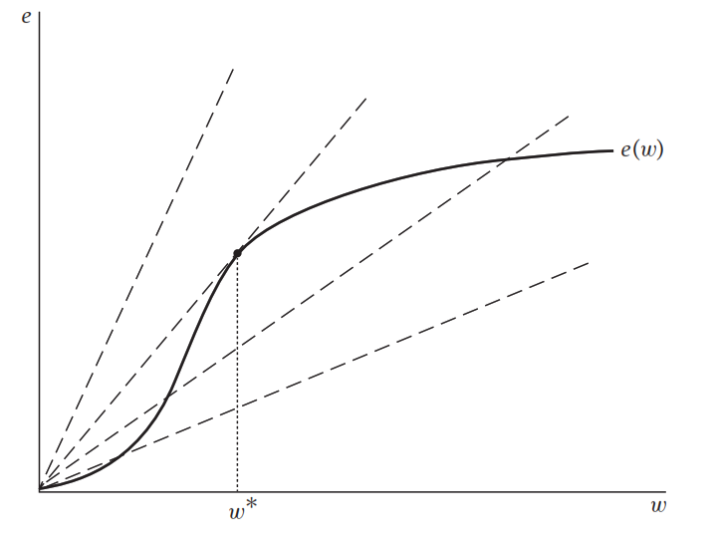
Fuente: Romer, D. (2018). Advanced macroeconomics (Fifth Edition). McGraw-Hill Education.

Shapiro y Stiglitz (1984)
La existencia de información asimétrica post-contractual relacionada con el fenómeno del riesgo moral puede explicar la fijación de salarios superiores a los óptimos [ver tema 3.A.13].

Supuestos
Shapiro y Stiglitz (1984) parten de los siguientes supuestos:
Existen muchas empresas y muchos trabajadores, pero ambos solucionan un mismo problema de optimización, por lo que se trabaja con una empresa y trabajador representativo:
Trabajador: El trabajo entra en la función de utilidad como un mal (el trabajo genera desutilidad). Cuando no se les supervisa, los trabajadores se escaquearán en lugar de esforzarse (el esfuerzo es endógeno).
Empresa: Tiene capacidad de supervisión imperfecta (i.e. existe información asimétrica (riesgo moral) [ver tema 3.A.13]), y si verifican que un trabajador se escaquea será despedido.

Desarrollo
El problema de maximización de la utilidad del trabajador, da lugar a una oferta de trabajo distinta de la neoclásica, que podemos llamar oferta de trabajo con información asimétrica o curva de no escaqueo (no-shirking condition).
Esta condición muestra para cada nivel de empleo, el salario de eficiencia, es decir, el salario más bajo posible que es compatible con que los trabajadores realicen el esfuerzo alto.
Por otra parte, se resuelve el problema de la empresa, que busca minimizar los costes salariales por unidad de eficiencia. Esto dará lugar a la curva de demanda de trabajo.
El equilibrio en el mercado de trabajo se determina por la intersección de ambas curvas.
Imagen 4.– Condición de estímulo al esfuerzo (no-shirking condition) en el modelo de Shapiro y Stiglitz (1984)
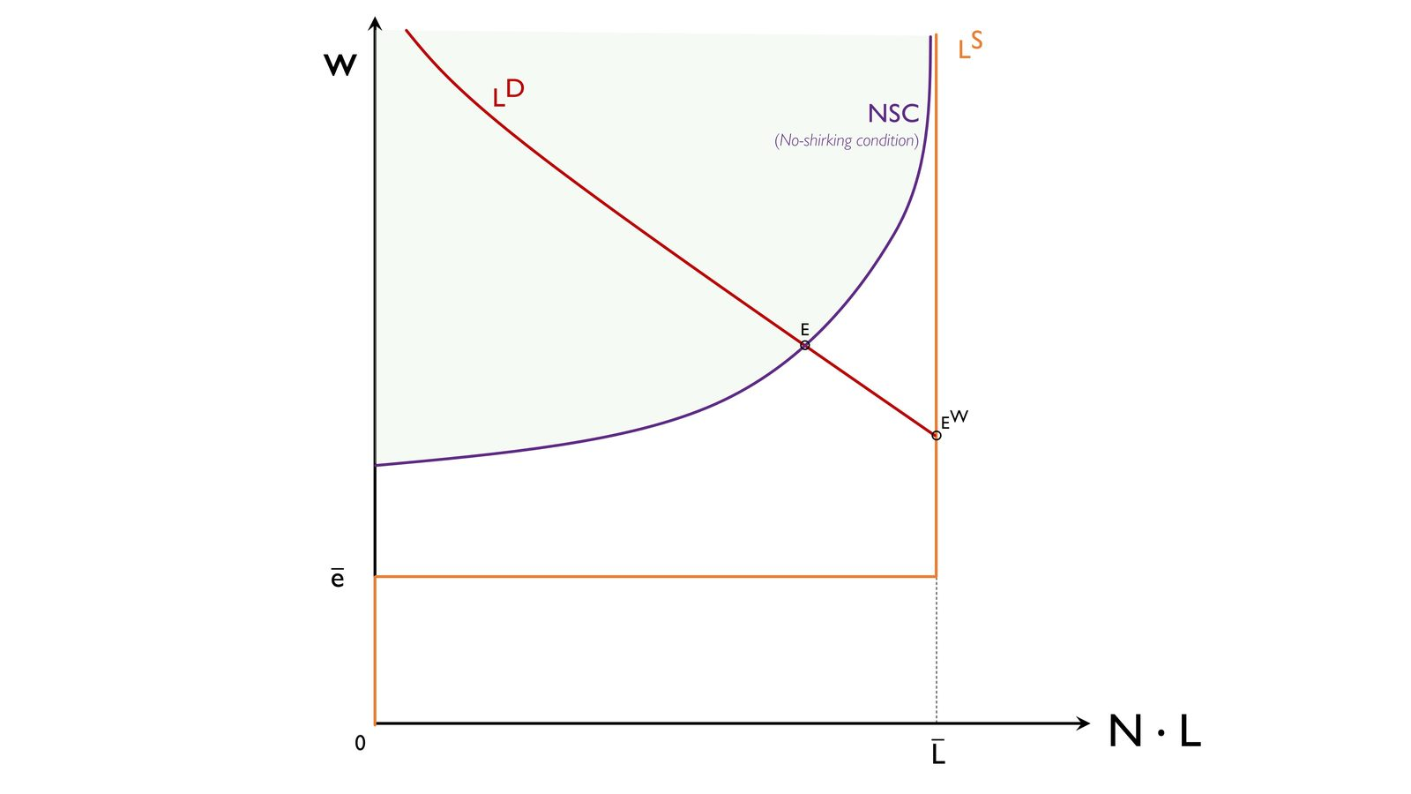
Fuente: Elaboración propia basada en Romer, D. (2018). Advanced macroeconomics (Fifth Edition). McGraw-Hill Education.
En este equilibrio se da un salario de eficiencia, $\text{w*}$, que será superior al salario de vaciado. Para este salario, se alcanza un nivel de empleo $\text{L*}$ inferior al de pleno empleo, $\overline{\text{L}}$, y la diferencia entre ambos niveles de empleo será desempleo involuntario.
De este modo, el salario de eficiencia dependerá de los parámetros incluidos en la no-shirking condition:
      - Cuanto mayor sea la probabilidad de ser descubierto y despedido, $\text{q}$ (i.e. más perfecta sea la información), menor habrá de ser el salario de eficiencia porque se reduce la asimetría informativa.
      - Cuanto mayor sea el seguro de desempleo, mayor será el salario de eficiencia (habrá que pagar más para que tengan más incentivos a esforzarse).
En este punto, los trabajadores desempleados tienen una preferencia estricta por trabajar al salario vigente en el mercado y esforzarse antes que permanecer desocupados, pero no tienen ninguna capacidad para hacer que los salarios bajen: las empresas saben que si contratan más trabajadores por un salario ligeramente inferior al salario vigente éstos acabarían optando por holgazanear y no esforzarse.
Por consiguiente, el salario no disminuye y el nivel de empleo se mantiene estable.
Tres ejemplos podrían servirnos para aclarar el funcionamiento del modelo.
- En primer lugar, un aumento de $\text{q}$ (i.e. un aumento de la probabilidad por unidad de tiempo de que un holgazán sea detectado) desplaza hacia abajo la línea que representa la condición de estímulo al esfuerzo sin afectar a la curva de demanda de trabajo (véase Imagen 5), de modo que el salario cae y se eleva el nivel de empleo.
A medida que $\text{q}$ tiende a infinito, la probabilidad de que la empresa detecte a un holgazán en un período finito cualquiera se aproxima a 1. A consecuencia de esto, el salario necesario para disuadir a los trabajadores de holgazanear tiende a $\overline{\text{e}}$ para cualquier nivel de empleo menor que el de pleno empleo y la economía se aproxima al equilibrio walrasiano.
Imagen 5.– Aumento de la probabilidad de detectar a los holgazanes en el modelo de Shapiro y Stiglitz (1984)
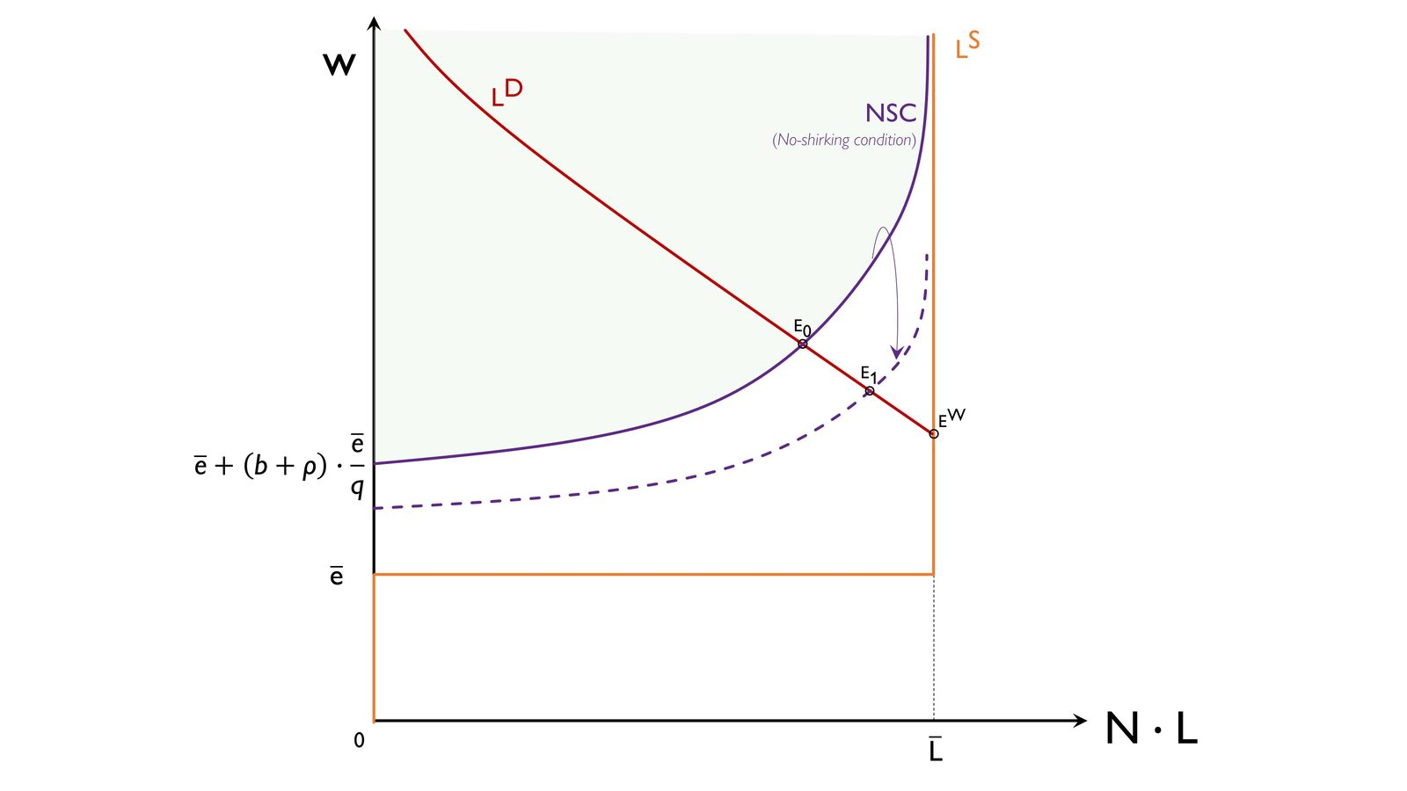
Fuente: Elaboración propia basada en Romer, D. (2018). Advanced macroeconomics (Fifth Edition). McGraw-Hill Education.
- En segundo lugar, si no hay rotación de los trabajadores ($\text{b}=\text{0}$), los desempleados jamás consiguen empleo y, en consecuencia, el salario necesario para impedir la holgazanería es independiente del nivel de empleo. A partir de la ecuación de demanda de trabajo se deriva que en este caso el salario de estímulo al esfuerzo es ${\overline{\text{e}}}/{\text{q}}∙\left(\text{ρ}+\text{q}\right)$.
Visto esto de forma intuitiva, el beneficio de holgazanear en comparación con el de esforzarse es igual a $\overline{\text{e}}$ por unidad de tiempo. El coste viene dado porque hay una probabilidad $\text{q}$ por unidad de tiempo de quedar desempleado de forma permanente y perder así el beneficio descontado del trabajo, que es igual a ${\left(\text{w}-\overline{\text{e}}\right)}/{\text{ρ}}$. Si igualamos costes y beneficios el resultado es$\text{w}=\overline{\text{e}}+{\text{ρ}∙\overline{\text{e}}}/{\text{q}}$.
Este supuesto es el que aparece en la Imagen 6.
Imagen 6.– No-shirking condition cuando no se despide a nadie que se esfuerce en el modelo de Shapiro y Stiglitz (1984)
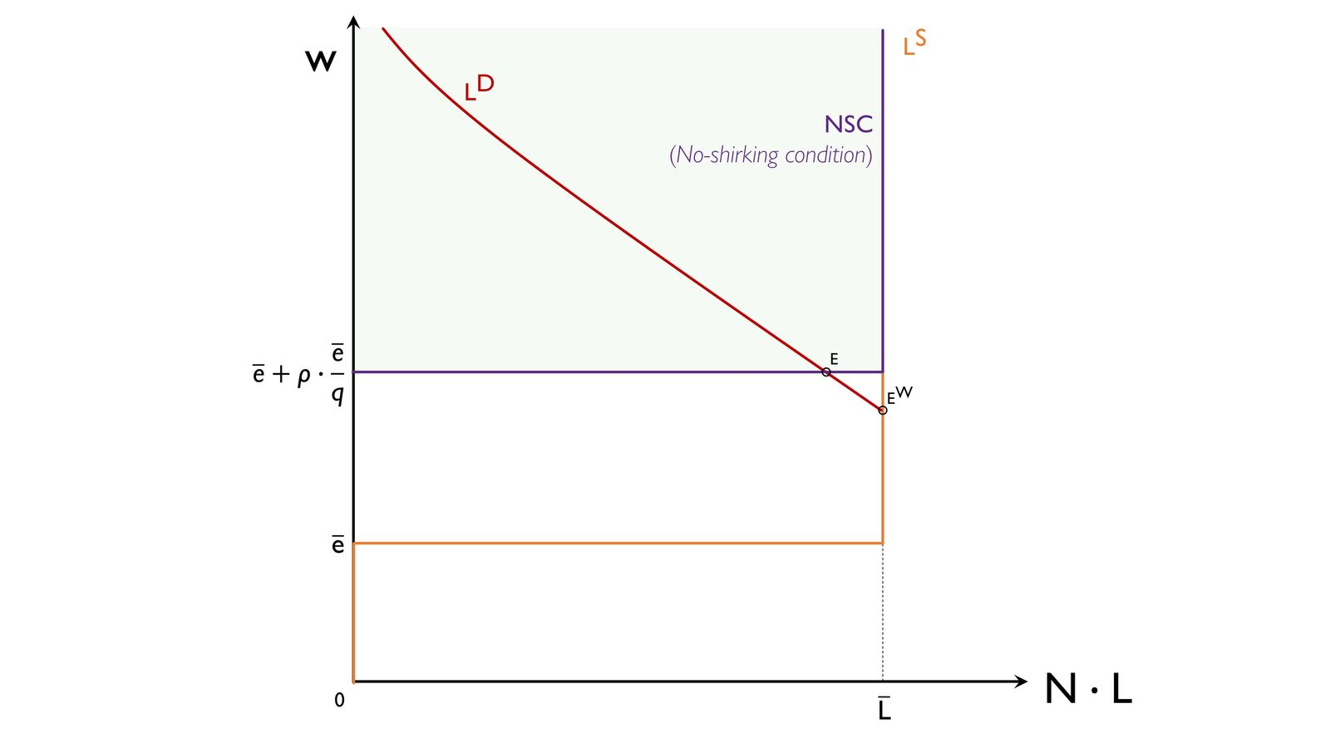
Fuente: Elaboración propia basada en Romer, D. (2018). Advanced macroeconomics (Fifth Edition). McGraw-Hill Education.
- Si cae la demanda de trabajo (i.e. shock de demanda negativo), el desempleo aumenta y el salario disminuye (ya que el mayor desempleo hace más barato inducir el esfuerzo de los trabajadores). Esto se puede apreciar en la Imagen 7.
Imagen 7.– Shock de demanda negativo en el modelo de Shapiro y Stiglitz (1984)
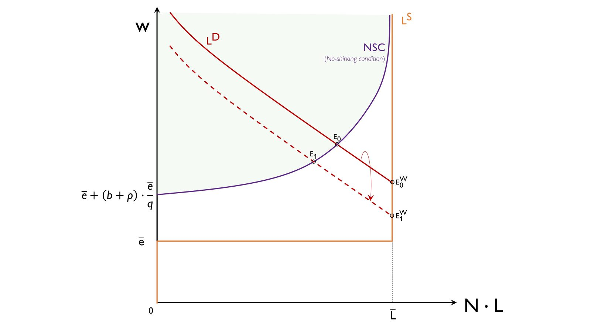
Fuente: Elaboración propia basada en Romer, D. (2018). Advanced macroeconomics (Fifth Edition). McGraw-Hill Education.

Implicaciones
De este modelo obtenemos 3 grandes implicaciones:
- El modelo implica que existe desempleo en el equilibrio y sugiere varios factores que pueden influenciar sobre él.
Por lo tanto, como posible explicación del desempleo, este modelo es esperanzador, ya que consigue rescatar la predicción de paro involuntario keynesiano basándose en fundamentos microeconómicos sólidos.
Desafortunadamente, el modelo es tan estilizado que es difícil determinar qué nivel de desempleo predice.
- Con respecto a las fluctuaciones de corto plazo, ante una caída en la demanda de trabajo, $\text{w}$ y $\text{L}$ descienden a lo largo de la curva de condición de no escaqueo. Por lo tanto, como la curva de oferta de trabajo es perfectamente inelástica al nivel de pleno empleo, el empleo necesariamente se ve más afectado de lo que lo haría en caso de supervisión perfecta (e igualmente, el salario fluctúa menos).
Por lo tanto, el modelo provee una explicación de por qué el ajuste se realiza no sólo vía precios, sino también vía cantidades,.
- Finalmente, este modelo implica que el equilibrio descentralizado es ineficiente. Para ver esto, nótese que el producto marginal del trabajo en pleno empleo excede el coste que supone a los trabajadores realizar el esfuerzo, $\overline{\text{e}}$. Por lo tanto, todos los individuos querrían trabajar y esforzarse y de ser así la empresa estaría dispuesta a contratarlos.
Por supuesto, el gobierno no puede solucionar esto simplemente obligando a las empresas a alcanzar el pleno empleo, pues esto causaría que los individuos se escaquearan y la producción fuera nula.
En cualquier caso, para resolver esta ineficiencia existen 2 soluciones:
      - En primer lugar, se podría solucionar esta ineficiencia reduciendo la asimetría informativa [véase Imagen 5].
      - En segundo lugar, Shapiro y Stiglitz observan que los subsidios salariales financiados con impuestos de suma fija o impuestos sobre el beneficio aumentan el bienestar. Esta política desplaza la demanda de trabajo hacia arriba, y por lo tanto, aumenta el salario y el empleo a lo largo de la condición de no escaqueo. Como el valor de la producción adicional excede el coste de oportunidad de producirlo, el bienestar general aumenta. Cómo se distribuya esta ganancia de bienestar depende de cómo se financien los subsidios salariales.

Modelos de contratos implícitos (Azariadis, Baily y Gordon, 1970’s)
Idea de las teorías de los contratos implícitos
Las teorías de los contratos implícitos tratan de explicar los motivos por los que los salarios pueden ser distintos a los de competencia perfecta ante determinados fallos de mercado. Concretamente, ante la existencia de incertidumbre y con aversión al riesgo de los trabajadores y empresas neutrales al riesgo, se pueden fijar contratos con salarios lineales que sirven como un contrato de seguro para el trabajador en el largo plazo.
Estas teorías presuponen relaciones laborales a largo plazo y que este tipo de contratos sirven como un seguro para el trabajador frente a periodos de demanda de trabajo fluctuante. Por este motivo, el salario y el nivel de empleo no obedecen a las fuerzas del mercado. De hecho, en estos modelos, la mejor distribución del riesgo a largo plazo supone la fijación de un salario fijo y menor que la productividad marginal del trabajo. De este modo, los salarios presentarán rigideces.

Idea
El objetivo principal de los modelos de contratos implícitos, al igual de los modelos ya desarrollados, es introducir rigideces salariales. Para ello, este modelo levanta 2 supuestos del modelo neoclásico, con la intención de reflejar más fielmente la realidad:
- Empresarios y trabajadores establecen una relación a largo plazo (y no período a período como suponía el modelo neoclásico); y
- Existe incertidumbre.

Modelo

Supuestos
El modelo parte de los siguientes supuestos:
Existe incertidumbre acerca del nivel de demanda al que se enfrenta la empresa.
Suponemos que hay n estados de la naturaleza asociados a distintos niveles de demanda, lo que lleva a distintos niveles de precios. Esto da lugar a n posibles niveles del valor de la productividad marginal de los trabajadores.
Los trabajadores:
Maximizan su utilidad que depende del consumo y del ocio. Tienen una unidad de tiempo que pueden emplear trabajando o de ocio.
Son aversos al riesgo.
Las empresas:
Maximizan sus beneficios, que dependen del valor de la productividad marginal de los trabajadores, pero ésta es incierta.
Suponemos que las empresas son neutrales al riesgo (pues pueden diversificar).

Desarrollo
La empresa representativa maximiza beneficios esperados sujeta a una restricción de participación del trabajador representativo:
La función objetivo, por tanto, son los beneficios, donde los ingresos dependen del estado de la naturaleza (la aleatoriedad se manifiesta con una distribución de probabilidad conocida) y ${\text{w}}_{\text{i}}$ es el salario que la empresa paga.
A su vez, la empresa está sujeta a una restricción que nos dice que la utilidad esperada del trabajador objetivo debe ser mayor o igual a la utilidad que reporta el salario de reserva.
$$\left\{\begin{matrix}\underset{\left\{{\text{w}}_{\text{i}}\right\}}{\text{max}}{ \text{π}=\sum_{\text{i}=\text{1}}^{\text{n}}{{\text{ρ}}_{\text{i}}∙\text{π}\left[{\text{X}}_{\text{i}}-{\text{w}}_{\text{i}}\right]}} \\ \text{s.a. } \sum_{\text{i}=\text{1}}^{\text{n}}{{\text{ρ}}_{\text{i}}∙\text{u}\left({\text{w}}_{\text{i}}\right)}≥\text{u}\left({\text{w}}_{\text{R}}\right)\end{matrix}\right. \\ L=\sum_{\text{i}=\text{1}}^{\text{n}}{{\text{ρ}}_{\text{i}}∙\text{π}\left[{\text{X}}_{\text{i}}-{\text{w}}_{\text{i}}\right]}+\text{λ}∙\left(\sum_{\text{i}=\text{1}}^{\text{n}}{{\text{ρ}}_{\text{i}}∙\text{u}\left({\text{w}}_{\text{i}}\right)}-\text{u}\left({\text{w}}_{\text{R}}\right)\right) \\ \text{C.P.O.} \\ \frac{\text{∂}L}{\text{∂}{\text{w}}_{\text{i}}}=\text{0}⟹-{\text{ρ}}_{\text{i}}∙\text{π'}+\text{λ}∙{\text{ρ}}_{\text{i}}∙\text{u'}=\text{0}⟹\text{λ}=\frac{\text{π'}}{\text{u'}}$$El multiplicador de Lagrange representa cuánto varía el beneficio de la empresa ante cambios marginales en la restricción.
Así, podemos identificar el esquema de pagos óptimo: como el empresario es neutral al riesgo, $\text{π'}$ será constante. Como $\text{λ}$ también es constante, $\text{u'}$ también deberá ser constante. Pero el trabajador es averso al riesgo. La única manera de que $\text{u'}$ se mantenga constante es que el salario sea constante.
De este modo, se llega a un esquema de pagos óptimo que implica que el salario no depende del estado de la naturaleza. Es decir, ante esta asimetría frente al riesgo, la solución consiste en un contrato de seguro implícito entre el empresario y el trabajador, de forma que el salario del trabajador sea constante, siendo el empresario el que, al desconectar la evolución de los salarios de la evolución de la demanda de su producto, soporte los riesgos inherentes a las fluctuaciones económicas.
Esto tiene sentido pues, desde el punto de vista económico, se produce una distribución eficiente del riesgo: los empresarios, al ser neutrales, aceptarán “asegurar” al trabajador.

Implicaciones
Ambas partes ganan con los contratos implícitos:
El trabajador, al ser averso al riesgo, logra una mayor utilidad con un salario constante.
El empresario, al ser neutral, está dispuesto a asumir los riesgos y además, paga un salario esperado menor (la diferencia sería la prima de riesgo).
Vemos, por tanto, que la teoría de los contratos implícitos explica cómo la incertidumbre y las distintas actitudes frente al riesgo producen una rigidez en el salario que puede obligar a ajustes vía cantidades.
$\left(\text{W,L}\right)$ no obedecerían así a las fuerzas del mercado, con lo que podría dar lugar a desempleo involuntario.
Por ejemplo, una caída en la productividad, reduce el empleo de equilibrio. El desempleo será involuntario ya que al salario existente, los trabajadores desempleados querrían trabajar pero no pueden, por la rigidez del salario

Extensiones
Podemos modificar el modelo de varias maneras, obteniendo distintos resultados:
- En este modelo hemos supuesto que existe un contrato para asegurar volatilidad de salarios, pero también se podría haber modelizado como un contrato que asegura ante volatilidad de empleo y da pagos a un trabajador que está desempleado.
- Otra versión del problema consiste en asegurar al trabajador no un salario constante, $\text{w}$, sino un consumo constante, $\text{w}∙\text{L}$, de forma que el salario ya no será rígido sino contracíclico (pues si $\text{↓}\text{L}$ entonces $\text{↑}\text{w}$).
- Una versión diferente de este problema consideraría la posibilidad de que el esfuerzo del trabajador no sea exógeno, sino endógeno [ver tema 3.A.13]. En ese caso,
Si el esfuerzo es observable por parte de la empresa, el resultado será el mismo: un salario constante para el trabajador.
Si, sin embargo, el esfuerzo no es verificable por parte del empresario, entonces el salario será variable, por lo que desaparecería el seguro completo que la empresa ofrecía al trabajador.

Valoración
Este modelo permite explicar cómo la existencia de relaciones contractuales a largo plazo constituye otra de las desviaciones del modelo de competencia perfecta en el mercado de trabajo.

Modelo agregado de la NEK: NAIRU [Tema 3.A.28]

Idea
El modelo paradigmático del mercado de trabajo de esta escuela es el desarrollado por Layard y Nickell (1985), y parte del supuesto de que el nivel de empleo de la economía siempre viene determinado por la demanda agregada. Dicho modelo es completado por Carlin y Soskice (1990). Se trata de un desarrollo de la denominada NEK europea, cuyo principal objeto de estudio es el fenómeno del desempleo involuntario con un análisis de las características concretas del mercado europeo, como el poder de los sindicatos.
Frente al concepto de Tasa Natural de Paro (TNP), los economistas neokeynesianos introdujeron el concepto de la Non-Accelerating Inflation Rate of Unemployment (NAIRU), es decir, la tasa de desempleo no aceleradora de la inflación.
La NAIRU representa un concepto de tasa de desempleo de equilibrio que se ve afectada por las características idiosincráticas del mercado de trabajo.
¿Es la TNP lo mismo que la NAIRU?
Por un lado, Ball y Mankiw (2002) consideran que el concepto de NAIRU es aproximadamente un sinónimo del de TNP. Y es que es cierto que sí que presentan 2 grandes similitudes:
      - Ambas tienen un cierto carácter estructural, pero ninguna de las dos se refiere a un mínimo irreductible de desempleo, pues la TNP se puede reducir con medidas que aumenten la eficiencia del emparejamiento en el mercado de trabajo (aumento de la movilidad geográfica, mejora de los servicios públicos de empleo, adecuación de las cualificaciones de los trabajadores a las necesidades demandadas por las empresas, etc.), y la NAIRU se puede reducir, además, con políticas que disminuyan el poder de mercado de empresas y sindicatos.
      - Ambas se refieren a aquella tasa de paro para la que no hay tensiones inflacionistas ni deflacionistas.
Sin embargo, por otro lado, Estrella y Mishkin (1998) argumentan que es importante distinguirlos.
      - La estructura de mercado asociada con ambos conceptos difiere:
        - La TNP se determina por el equilibrio de mercado en un entorno de competencia perfecta.
        - La NAIRU es la tasa de desempleo que hace compatibles los objetivos de salario real de los trabajadores con el salario real determinado por un margen deseado por las empresas. Por lo tanto, la NAIRU quedará determinada por el equilibrio resultante del poder de mercado de los trabajadores y las empresas y, de este modo, su fundamentación se relaciona con las teorías que recogen la existencia de imperfecciones en el mercado de bienes y de factores, a saber, rigideces.
      - La consideración de factores cíclicos:
        - La TNP es la tasa de desempleo que se observaría si todos los factores cíclicos de corto plazo se cancelaran. Como los salarios y los precios se ajustan de manera escalonada, la tasa natural puede ser vista como la tasa de paro cuando los salarios se han ajustado para equilibrar la oferta y la demanda de trabajo. Depende de factores estructurales que caracterizan el mercado de trabajo y se asume generalmente que cambia muy lentamente a lo largo del tiempo. Como los factores cíclicos pueden tardar en desaparecer, sin embargo, la tasa natural de paro puede ser útil para los policymakers que tratan de controlar la inflación con plazos de uno o dos años.
        - La NAIRU, según Estrella y Mishkin, debe ser interpretada como la tasa de desempleo consistente con inflación constante en el corto plazo (por ejemplo 12 meses). El nivel de desempleo consistente con un nivel de inflación constante puede variar significativamente en estos horizontes temporales. Por ejemplo, si las condiciones climatológicas causan una subida de los precios, el nivel de desempleo consistente con una inflación constante aumentaría. Por lo tanto, el nivel de desempleo en ausencia de factores cíclicos no tiene por qué ser igual que una tasa de inflación consistente con inflación constante en el corto plazo, y la NAIRU fluctuará mucho más que la tasa natural de desempleo.

Modelo

Supuestos
Es un modelo microfundamentado apoyado en la competencia imperfecta. Parte del supuesto de que los trabajadores y las empresas tienen poder de mercado y tratan de apropiarse de una determinada fracción del producto.

Desarrollo

Trabajadores
Por el lado de los trabajadores, la determinación del salario se hace mediante un proceso de negociación entre un sindicato y la empresa.
El poder de negociación del sindicato va a depender de 2 factores: la facilidad de la empresa para sustituir a un trabajador si este no acepta el salario vigente y la facilidad del trabajador para encontrar otro empleo. En consecuencia, se puede plantear que el poder de negociación depende de la situación del mercado de trabajo. Por ejemplo, en una fase de expansión el desempleo será reducido y una huelga será más costosa para la empresa, por lo que el sindicato tendrá mayor poder de negociación.
Además, empresa y sindicato negociarán el salario nominal a partir de unas expectativas de precios, por lo que cuanto mayor sea la inflación esperada mayor será el salario nominal que tratará de negociar el sindicato.
El Salario Real Negociado (SRN) depende negativamente del desempleo, que se define como la diferencia entre la población activa (L^{T}) y el nivel de empleo (L). Por lo tanto, en el plano desempleo-salario real la curva SRN tiene pendiente negativa.
$$\boxed{\text{SRN}⟶\frac{\text{W}}{{\text{P}}^{\text{e}}}=\text{f}\left(\underset{-}{\text{U}}\text{,}\underset{+}{\text{Z}}\right)∙{\text{PAT}}^{\text{e}}}$$
A menudo se supone:
$$\text{SRN}⟶\frac{\text{W}}{{\text{P}}^{\text{e}}}=\left(\text{1}-\text{α}∙\text{U}+\text{Z}\right)∙{\text{PAT}}^{\text{e}}$$
El salario nominal depende:
Positivamente de los precios esperados (${\text{P}}^{\text{e}}$), pues un aumento en el nivel de precios esperados resultará en un aumento del salario nominal, dado que los sindicatos se fijan en el salario real en función de sus expectativas.
Negativamente de la tasa de desempleo ($\text{U}$).
Positivamente de otros factores que puedan afectar el resultado de la fijación de precios ($\text{Z}$), como por ejemplo el subsidio por desempleo, los impuestos directos o de las cotizaciones de los empleados a la seguridad social.
Positivamente de la productividad esperada (${\text{PAT}}^{\text{e}}$).
Imagen 8.– Curva de Salario Real Negociado
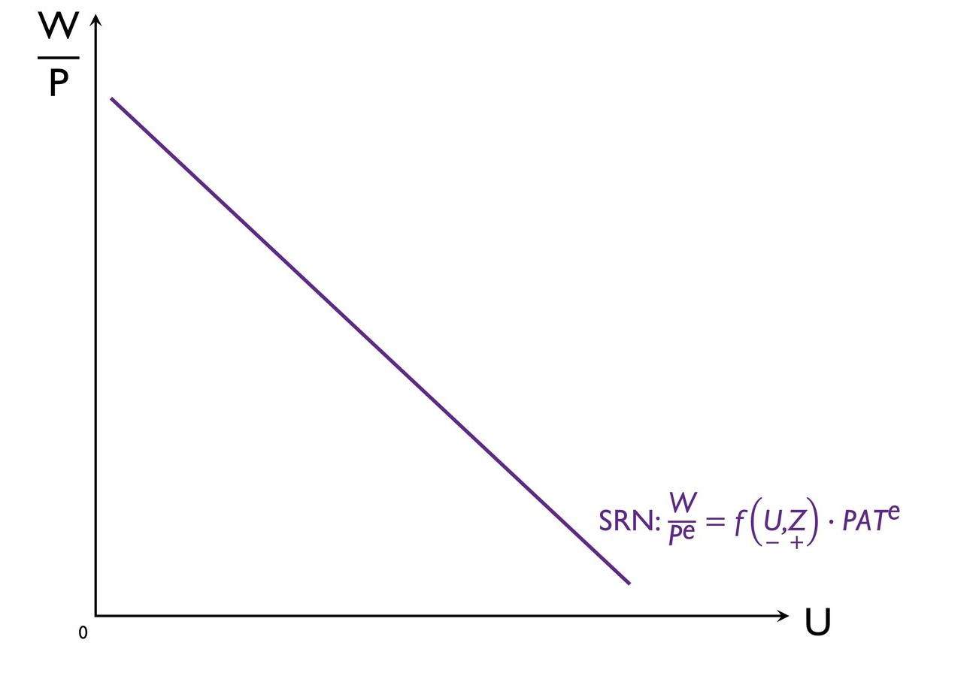
Fuente: Elaboración propia

Empresa
Por el lado de la empresa, en competencia imperfecta, existen varias teorías sobre la fijación de los precios. La más sencilla parte de la idea de que las empresas en competencia imperfecta fijan sus precios con un margen constante sobre los Costes Laborales Unitarios (CLU).
Se entiende que los CLU son igual a:
$$\text{CLU}=\frac{\text{W}∙\text{L}}{\text{Y}}=\frac{\text{W}}{\underset{\text{PAT}}{\underbrace{{\text{Y}}/{\text{L}}}}}$$donde PAT es la Productividad Aparente del Trabajo.
En el mercado de bienes la regla más simple para fijar un mark-up es:
$$\text{P}=\left(\text{1}+\text{μ}\right)∙\text{CLU}$$
Despejando, obtenemos el Salario Real determinado por los Precios de la empresa (SRP) es:
Podemos suponer que tanto el mark-up como la PAT son constantes ante cambios en el empleo y el output. El tamaño del mark-up dependerá inversamente de la demanda y directamente del grado de concentración que haya en la industria y la colusión entre las empresas de la industria.
Dado el mark-up, el nivel de productividad del trabajo y el salario nominal, el precio fijado por las empresas implica un salario real fijo.
$$\boxed{\text{SRP}⟶\frac{\text{W}}{\text{P}}=\frac{\overset{\text{PAT}}{\overbrace{{\text{Y}}/{\text{L}}}}}{\left(\text{1}+\text{μ}\right)}}$$
Imagen 9.– Curva de Salario Real Precio
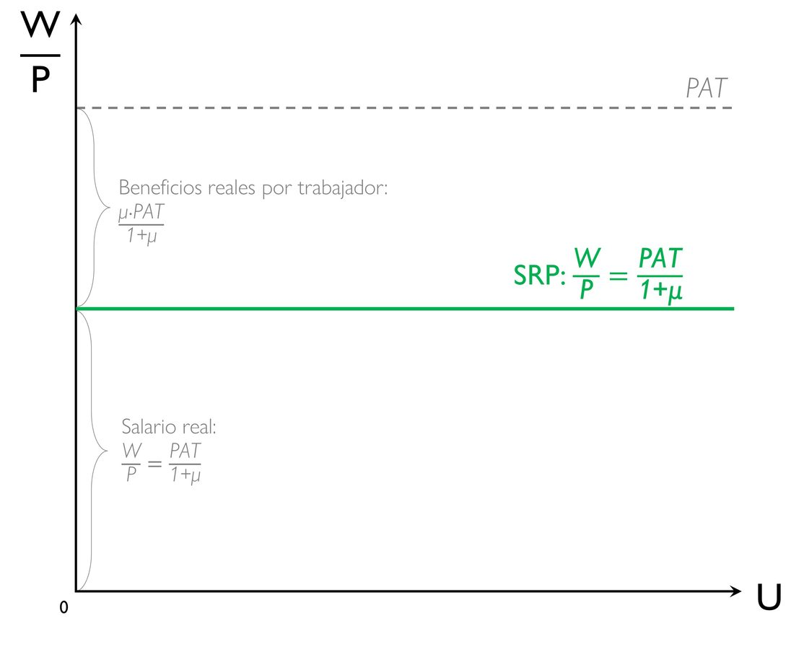
Fuente: Elaboración propia

Equilibrio
Habiendo definido el comportamiento de los trabajadores (reflejado en la curva SRN) y de las empresas (reflejado en la curva SRP) podemos definir el equilibrio como el punto de intersección. Se tratará de un equilibrio único en el que se determinan salarios y empleos de equilibrio.
A su vez, se determina el desempleo de equilibrio (${\text{U}}_{\text{n}}$) o NAIRU (Non-Accelerating Inflation Rate of Unemployment o tasa de desempleo no aceleradora de la inflación).
Imagen 10.– Equilibrio en el modelo de Layard y Nickell (1985)
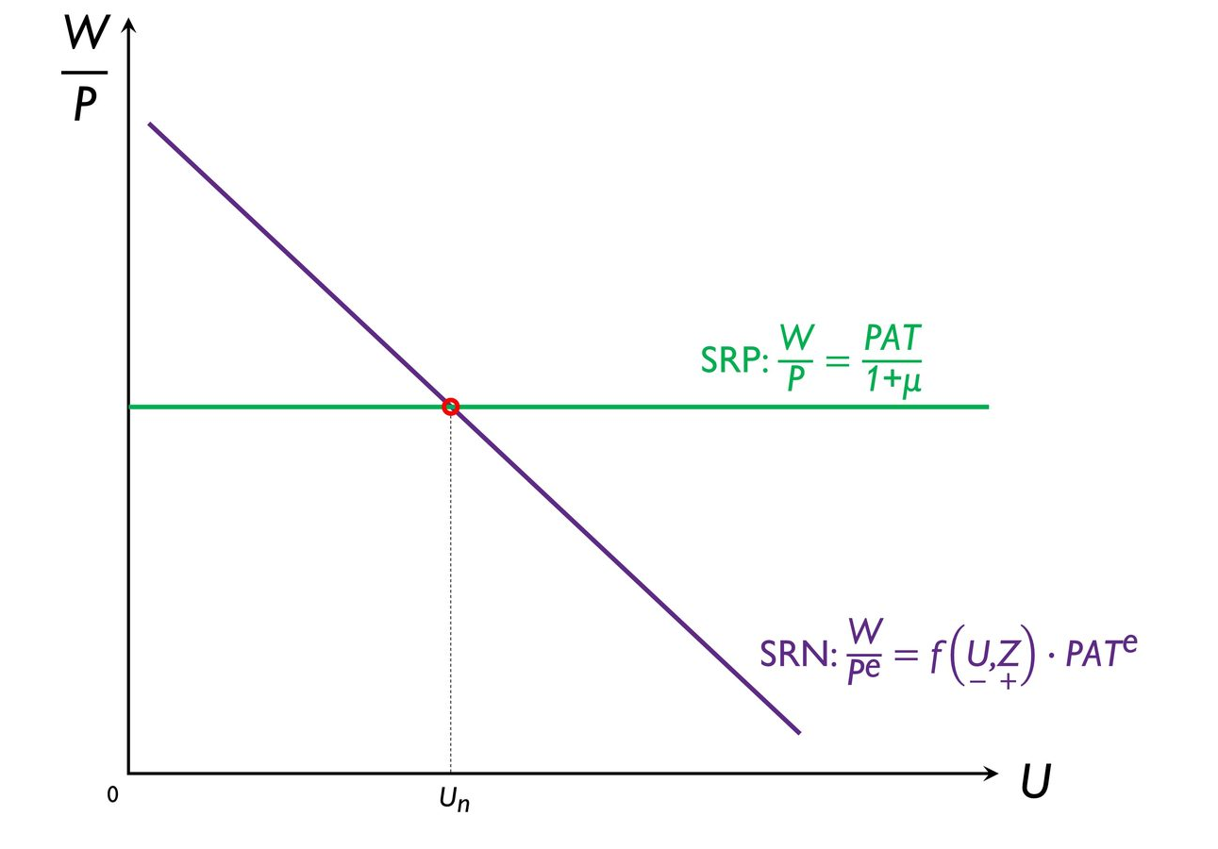
Fuente: Elaboración propia
En el punto de intersección, el salario real demandado por los sindicatos es consistente con el trabajo exigido por la empresa, de manera que el crecimiento de los salarios reales es nulo, pues los salarios nominales crecen igual que los precios.
Analíticamente, la NAIRU se hallará despejando para U, de modo que suponiendo las formas funcionales expuestas podemos obtener la NAIRU de la siguiente manera:
$$\left.\begin{matrix} \text{SRN}⟶\frac{\text{W}}{{\text{P}}^{\text{e}}}=\left(\text{1}-\text{α}∙\text{U}+\text{Z}\right)∙{\text{PAT}}^{\text{e}} \\ \\ \text{SRP}⟶\frac{\text{W}}{\text{P}}=\frac{\overset{\text{PAT}}{\overbrace{{\text{Y}}/{\text{L}}}}}{\left(\text{1}+\text{μ}\right)}\end{matrix}\right\}\underset{⇒}{\begin{aligned}\text{En el nivel natural suponemos:} \\ {\text{P}}^{\text{e}}=\text{P y }{\text{PAT}}^{\text{e}}=\text{PAT}\end{aligned}}\frac{\overset{\text{PAT}}{\overbrace{{\text{Y}}/{\text{L}}}}}{\left(\text{1}+\text{μ}\right)}=\left(\text{1}-\text{α}∙{\text{U}}_{\text{n}}+\text{Z}\right)∙\overset{=\text{PAT}}{\overbrace{{\text{PAT}}^{\text{e}}}}⟹ \\ ⟹\frac{\text{PAT}}{\left(\text{1}+\text{μ}\right)∙{\text{PAT}}^{\text{e}}}=\left(\text{1}-\text{α}∙{\text{U}}_{\text{n}}+\text{Z}\right)⟹ \\ ⟹\text{α}∙{\text{U}}_{\text{n}}=\left(\text{1}-\frac{\text{1}}{\text{1}+\text{μ}}+\text{Z}\right)⟹ \\ ⟹\boxed{\underset{\text{NAIRU}}{\underbrace{{\text{U}}_{\text{n}}}}={\left(\frac{\text{μ}}{\text{1}+\text{μ}}+\text{Z}\right)}/{\text{α}}}$$

Implicaciones
Uno de los mensajes principales de este modelo es que la NAIRU es compatible con la existencia de desempleo involuntario, ya que el equilibrio viene determinado por el poder negociador de ambas partes. El salario nominal se fija tras un proceso de negociación entre empleadores y sindicatos. Los precios los fijan las empresas en el mercado de bienes. En estas condiciones, el nivel de empleo de equilibrio puede corresponderse con una situación de paro involuntario.
Al nivel de la NAIRU el mercado de trabajo no se vacía necesariamente. A las empresas puede resultarles rentable pagar unos salarios superiores a los que vacían el mercado para motivar a los trabajadores. Por otro lado, la NAIRU no es propiamente un concepto de vaciado del mercado de trabajo, sino la tasa de desempleo necesaria para que las imperfecciones del mercado de bienes y de trabajo no acaben generando inflación.
El modelo permite estudiar cómo, al menos a corto plazo, la política económica recupera un cierto margen de actuación para resolver situaciones de desempleo de marcado carácter keynesiano, lo que podría reabrir el debate en torno a la utilidad de la curva de Phillips como instrumento de política económica. No obstante, las políticas de demanda que busquen aumentar la curva SRN o disminuir la curva SRP lo harán a costa de una mayor inflación, tal y como se ha indicado.
Si el objetivo es incidir en las curvas se pueden aplicar políticas tales como:
Modificaciones en los impuestos y cotizaciones: La lógica detrás de que los cambios en los impuestos o cotizaciones modifiquen la tasa de desempleo de equilibrio es que, al reducir el porcentaje del gobierno en el output per cápita, los dos agentes del sector privado (empresas y trabajadores), pueden reconciliar sus reclamaciones llegando a un equilibrio en un nivel de desempleo menor. Así, un aumento de los impuestos directos o de las cotizaciones de los empleados a la seguridad social (CSS), reducirán el salario neto que perciben los trabajadores, por lo que, los sindicatos buscarán incrementar el SRN para no perder poder adquisitivo, desplazando hacia arriba la curva SRN. Por el contrario, una disminución de estos impuestos y cotizaciones reducirán el SRN. De forma análoga, una disminución de los impuestos indirectos o de las CSS de los empleadores aumentará el SRP.
Subsidio de desempleo: Una reducción del subsidio de desempleo también reduciría el SRN, y, por tanto, reduciría la NAIRU.
Imagen 11.– Reducción del subsidio por desempleo
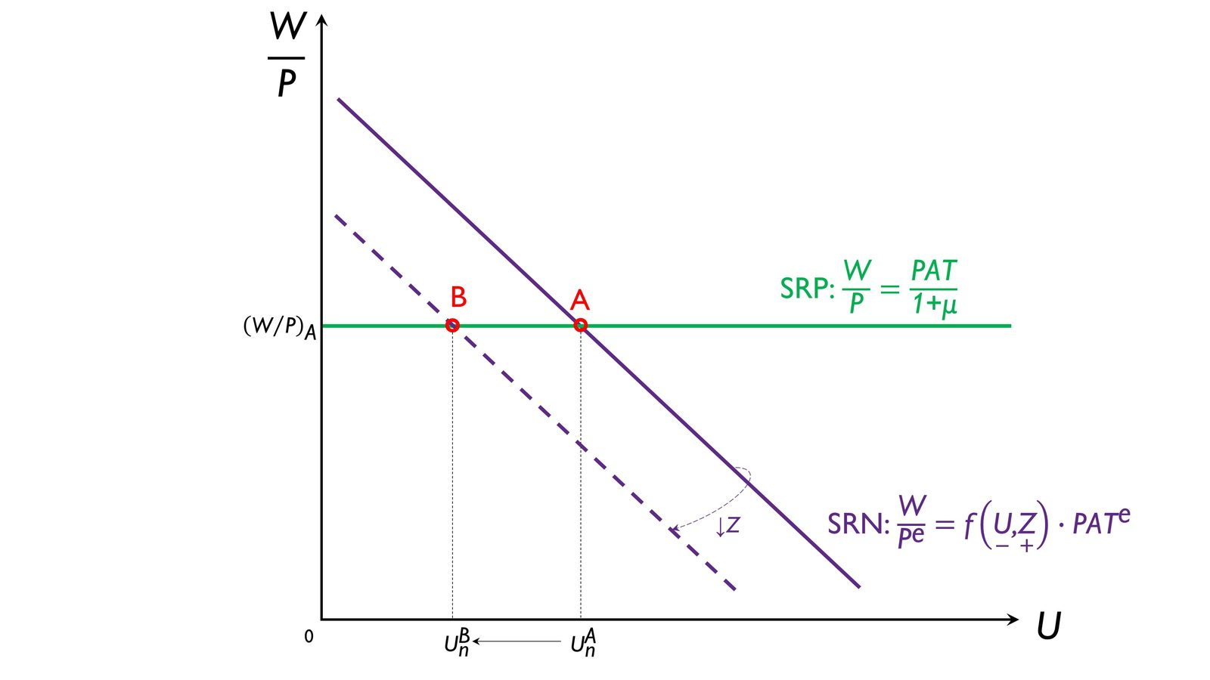
Fuente: Elaboración propia

Extensiones

Histéresis (Blanchard y Summers, 1987)
El modelo también permite analizar el fenómeno de la histéresis del desempleo. El concepto de la histéresis fue introducido por Blanchard y Summers (1987) y supone que la tasa de desempleo de equilibrio actual depende de la evolución pasada del desempleo. La histéresis sería un fenómeno de medio plazo.
En su versión “pura” supondría que no existe una única tasa de desempleo de equilibrio, de modo que cambios en la demanda agregada que generen desempleo darán lugar a modificaciones de la tasa de paro de equilibrio a medio y largo plazo. En este caso, las políticas de demanda agregada no sólo afectarán al desempleo a corto plazo, sino también al de equilibrio.
En una versión menos extrema, la histéresis supondría que, aunque haya una única tasa de desempleo de equilibrio a largo plazo, las variaciones del desempleo darían lugar a modificaciones de la tasa de equilibrio a medio plazo. El desempleo exhibiría, por lo tanto, una elevada persistencia.
Blanchard y Summers (1987), describen algunas razones fundamentales que podrían explicar el fenómeno de la histéresis:
- Las reducciones en la acumulación de capital (Carlin y Soskice): Las perturbaciones negativas tienen un efecto negativo sobre el empleo. Al reducirse el empleo también se produce una caída de la productividad marginal del capital y, por tanto, de los beneficios. Como resultado, las caídas del empleo se ven acompañadas por reducciones en la acumulación de capital, lo que genera disminuciones adicionales del empleo. De este modo, la dinámica de la acumulación del capital llevaría a un aumento profundo y persistente del desempleo.
- La pérdida de capital humano (Layard y Nickell): El desempleo hace que los trabajadores no puedan mantener y actualizar sus cualificaciones y habilidades profesionales mediante el trabajo. Así, su capital humano se deprecia, especialmente si el desempleo es de larga duración. La pérdida de capital humano, junto con cierto desánimo de los desempleados si permanecen mucho tiempo en esa situación, haría muy difícil que puedan volver a encontrar un empleo. Esto abre la posibilidad a jubilaciones anticipadas.
- La existencia de insiders y outsiders (Lindbeck y Snower): Supondría que los trabajadores afiliados al sindicato (insiders), cuya principal preocupación es mantener su empleo, participarían en la negociación colectiva, mientras que los trabajadores desempleados no forman parte del sindicato (outsiders) y no tendrían capacidad de negociación colectiva. Esto implicaría que, en presencia de perturbaciones negativas, los trabajadores que sean despedidos dejarían de participar en la negociación y los trabajadores que mantengan su empleo tenderían a negociar salarios más altos, de modo que el desempleo no volvería a su nivel anterior al shock.

Valoración de la NEK de 1ª generación
Entre los autores de la NEK existen opiniones muy diversas, pero hay algunas conclusiones comunes:
En relación con los ciclos, los autores de la NEK se basan en la información imperfecta, las expectativas racionales y la competencia imperfecta junto con rigideces de precios, lo que provoca que se genere un ajuste vía cantidades.
La idea que plantean es que ante una perturbación de la demanda agregada (p.ej. debido a una política fiscal o monetaria), el lento ajuste de los precios en un contexto de competencia imperfecta supone un mecanismo de transmisión de este shock al output y el empleo. Por tanto, los shocks de la demanda agregada tienen efectos reales.
Para los modelos neokeynesianos de 1ª generación, las causas más habituales de los shocks son las perturbaciones producidas por las políticas fiscales o monetarias.
      - Por ejemplo, tanto los cambios anticipados o no en la política monetaria pueden causar fluctuaciones en la producción. Esto es una distinción importante respecto de los modelos neoclásicos de los ciclos basados en las expectativas racionales en los que los mercados se ajustan instantáneamente y sólo los cambios no anticipados de política monetaria llevan a fluctuaciones de la producción (Lucas, 1972).
      - También pueden provocar fluctuaciones las perturbaciones exógenas del consumo y la inversión derivadas de cambios en el grado de optimismo o pesimismo en la economía, especialmente cuando dichos sentimientos no están avalados por las condiciones económicas fundamentales. Además, estos sentimientos o expectativas pueden llevar a situaciones de profecías o expectativas autocumplidas.
        - Es decir, dichos modelos explican tanto los ciclos inducidos por cambios en la política económica como por cambios en las expectativas o en el sentimiento de los agentes económicos.
Dichas fluctuaciones económicas llegan a su fin, bien porque la política económica sabe rectificar y responder adecuadamente a dichos desequilibrios o bien porque el sentimiento o las expectativas de los consumidores o inversores cambia y se ajusta, independientemente de la política económica, en respuesta a los desequilibrios.
Debido a todo lo anterior, los autores de la NEK le prestan una mayor atención a la política monetaria en tanto en cuanto la NEK surge como una contraposición a la inefectividad de las políticas de estabilización que propugnaba la NMC.
En general, los autores de la NEK coinciden en que la política monetaria tiene efectos reales a corto plazo por la inercia del nivel general de precios que hace que los shocks nominales influyan sobre la producción y el empleo. En cualquier caso, a largo plazo, los efectos se disipan y la economía vuelve al nivel de producción inicial, pero con un mayor nivel de precios. En este sentido, introducen el modelo de la NAIRU con las implicaciones mencionadas respecto al aumento de los precios.
Por tanto, en general recomiendan usar la política monetaria sólo para controlar la inflación porque al tener efectos reales un uso continuado de la misma genera inestabilidad.
      - Según Ball, Mankiw y Romer (1988) si la política monetaria se usa con fines expansivos, la tasa media de inflación aumenta y disminuye la eficacia de la política monetaria.
      - Respecto al debate sobre las reglas y la discrecionalidad, los autores de la NEK aceptan la discrecionalidad.
Las aportaciones de la NEK son keynesianas en cuanto a que justifican la existencia de rigideces de precios y el desempleo involuntario pero no realizan una defensa incondicional de las políticas de demanda activas.

ECONOMISTAS KEYNESIANOS DE SEGUNDA GENERACIÓN

Caracterización general de la Nueva Economía Keynesiana (NEK) de 1ª generación siguiendo la definición de Schumpeter
Schumpeter consideró que una escuela de pensamiento económico se podía definir por 3 características: por tener un líder, unos seguidores y un cuerpo doctrinal propio. La segunda generación de la Nueva Economía Keynesiana (NEK) tampoco va a cumplir estos criterios exactamente:
No existe un líder con seguidores. Se puede argumentar que existen diversos autores “en pie de igualdad”, como por ejemplo, Jordi Galí, Paul Romer, Mark Gertler, George Akerlof, Yellen, Gregory Mankiw, Ben Bernanke, Woodford o Kiyotaki.
Sin embargo, se puede considerar que la escuela tiene un cuerpo doctrinal propio, que se podría sintetizar en un objeto y un método común o parecido.
En relación al objeto,
      - Busca estudiar los ciclos económicos y las políticas económicas óptimas (con especial énfasis en la política monetaria).
En relación al método, lo podemos resumir en 3 ideas:
- Microfundamentación:
        - Siguiendo a Lucas, que insiste en que no debe haber ninguna separación entre los principios metodológicos sobre los que se construye la teoría microeconómica y aquellos sobre los que se construye la teoría macroeconómica.
- Modelos de Equilibrio General, Dinámicos y Estocásticos (EGDE):
        - Equilibrio general (EG): Más concretamente son modelos de agente representativo (una versión simplificada y “tratable” del modelo de EG). Los agentes representativos en el modelo RBC básico son consumidores y empresas, con sendos problemas de optimización:
          - Los hogares maximizan su utilidad que depende del consumo (positivamente) y del trabajo (negativamente). Se suele asumir separabilidad entre ambas por conveniencia. Y están restringidos por una restricción de recursos, pues obtienen su renta de ofertar a) trabajo a cambio de un salario real y b) capital o ahorro a cambio de una rentabilidad real. Y dicha renta se utiliza para adquirir bienes de consumo presente o para ahorrar/incrementar su riqueza.
          - Las empresas operan en un entorno de competencia perfecta y cuya tecnología se resume en una función clave: la función de producción agregada, que expresa la cantidad total de producto (homogéneo) en función de las cantidades de los factores primarios (trabajo y capital) que demanda a los hogares.
          - No suelen poseer sector público y la razón es clara: dado que no hay fallos de mercado de ningún tipo, los ciclos son respuestas óptimas de los agentes a los shocks, por lo que intervenir para combatirlos sería ineficiente (el equilibrio competitivo alcanzado es en todo momento óptimo de Pareto). La recomendación de política económica es desaconsejar las políticas macroeconómicas estabilizadoras.
        - Dinámico (D): Los agentes optimizan para su horizonte temporal (infinito), por lo que maximizan utilidad/beneficios presentes y futuros descontados. Dado que una característica que se exige a la teoría es la persistencia, a priori el instrumento para conseguirla sería el capital, de modo que el shock inicial provoque una “sobrerreacción” en forma de inversión/acumulación de capital que perdure múltiples períodos,.
        - Estocástico (E): La función de producción agregada recoge el origen del ciclo, shock tecnológico a través de una PTF que es estocástica. Esto obliga a aplicar la teoría de la utilidad esperada, de modo que los consumidores maximizan la esperanza de sus utilidades futuras, formando dichas expectativas racionalmente (hipótesis de expectativas racionales).
- En relación con el método hemos mencionado dos de los aspectos claves que definen a la escuela de la Nueva Macroeconomía Clásica [ver tema 3.A.6]. Lo que va a diferenciar a la NEK es la existencia de rigideces en un contexto de competencia imperfecta.
Podemos comparar las contribuciones metodológicas de los autores de la 2ª generación de la NEK con las de escuelas anteriores.
      - Los trabajos de la 1ª generación de economistas neokeynesianos no fueron capaces de frenar el desarrollo de la NMC como rama dominante en la macroeconomía moderna.
        - Según de Vroey (2016), este fracaso puede deberse a 2 motivos principales.
          - Por un lado, tuvieron una aproximación defensiva, anclados en metodologías y supuestos que se estaban volviendo obsoletos (por ejemplo, la consideración de contextos estáticos).
          - Por otro lado, aunque competían con las aportaciones de Lucas en el marco conceptual y teórico, los desarrollos aplicados de la TCR los dejaron obsoletos.
      - Una década después, la llegada de la 2ª oleada de economistas neokeynesianos cambió de nuevo el terreno de juego y supuso una nueva evolución en la disciplina macroeconómica.
        - Frente a las aportaciones de los pioneros de la NEK, autores como Akerlof, Yellen, Mankiw, Bernanke, Woodford, Galí o Kiyotaki aceptan las reglas del juego propuestas por la NMC pero cambian la esencia de los modelos del Ciclo Real.
        - Básicamente, se aceptan los principios definitorios de los modelos EGDE: agentes racionales cuyas decisiones están microfundamentadas en un contexto dinámico y de equilibrio general. Sin embargo, se introducen 2 cambios muy relevantes:
- Por un lado, se rechaza la existencia de competencia perfecta y se introducen marcos de competencia monopolística con rigideces y ajustes escalonados de precios y salarios;
- Por otro lado, se postula la vuelta a la primera plana de los aspectos monetarios y de la política monetaria.
        - Tal y como señalan Goodfriend y King, esta nueva ola de modelos EGDE constituyó una Nueva Síntesis, comúnmente aceptada hasta la llegada de la Gran Depresión.
          - La discusión sobre los efectos reales de los cambios monetarios y sus implicaciones de política económica ha sido un tema de discusión entre la escuela neoclásica y la keynesiana desde el artículo publicado por Modigliani (1944).
          - La visión keynesiana fue preeminente hasta la llegada de la NMC, cuando la visión de Lucas se impuso.
          - La aportación de la 2ª generación de la NEK en esta materia marca un punto de inflexión.
            - Tras las aportaciones de la TCR, el dinero vuelve a ser introducido en los modelos y de una manera mucho más completa que en modelos pasados.
            - Además, la no neutralidad del dinero se asocia a la existencia de rigideces nominales y la lentitud de ajuste en precios.
            - Por último, se pasa de agentes precio-aceptantes a agentes con poder de mercado, lo que implica situarse en un marco de competencia imperfecta.
              - Si bien algunos de estos elementos ya estaban presentes en los modelos de la 1ª generación de la NEK, la principal diferencia radica en el hecho de que los modelos de 2ª generación se basan en un contexto de la TCR.
 | Modelos de la NEK de 1ª generación | Modelos de la NEK de 2ª generación
Objeto de estudio | Desempleo y subempleo | Política monetaria óptima
Aproximación | Principalmente estática | Dinámica
Equilibrio general | Equilibrio general incompleto | Equilibrio general
Vaciado de mercado | No vaciado  (en el sentido de que la oferta no coincide con la oferta) | Vaciado
Posición frente a la Síntesis Neoclásica | Visión ecléctica | Defensa del contexto walrasiano
          - Como resultado de estos cambios introducidos por la 2ª generación de economistas de la NEK, la TCR pasó a verse como algo del pasado. Sin embargo, esta afirmación no es del todo correcta, pues los modelos de la NEK de 2ª generación son en realidad un desarrollo de la Teoría del Ciclo Real que sigue con los postulados de los modelos EGDE definidos por Lucas y desarrollados por Kydland y Prescott, constituyendo ambas escuelas (TCR y 2ª generación de la NEK) 2 transformaciones sucesivas del marco EGDE.
Las principales aportaciones de los economistas de la 2ª generación de la NEK se desarrollarán en el modelo canónico de la NEK.

Modelo canónico de la NEK

Supuestos
Vamos a partir de los siguientes supuestos:
Partimos de un modelo RBC:
Suponemos una economía avanza hacia un horizonte infinito, en la que se produce un único bien final, ${\text{Y}}_{\text{t}}$.
Suponemos una economía cerrada, sin inversión (ya que no existirá capital) y sin sector público. Por lo tanto, todo lo producido será consumido en el mismo período, ${\text{Y}}_{\text{t}}={\text{C}}_{\text{t}}$.
Además, suponemos una cashless economy (i.e. no existe dinero físico, sólo anotaciones contables), de modo que no mencionaremos el dinero, pues sólo tiene valor como unidad de cuenta y no será necesario como medio de cambio (ya que los mercados se vacían sin la necesidad del mismo) ni como depósito de valor (al no poder almacenarse). Se podrá ahorrar a un tipo de interés nominal ${\text{i}}_{\text{t}}$ mediante la compra de bonos.

Sobre este modelo hacemos 4 modificaciones:
- Habrá un bien de producción diferenciado, ${\text{Y}}_{\text{t}}$, de tal forma que denotaremos cada una de las infinitas variedades como ${\text{Y}}_{\text{t}}\left(\text{i}\right)$, tal que$\text{i}∈\left[\text{0, 1}\right]$ indica la variedad del bien.
- Competencia monopolística: Si queremos que exista rigidez en precios, debemos imponer para empezar que las empresas pueden fijar precios. Una forma de hacer esto es suponer que los bienes producidos por las empresas no cumplen uno de los dos supuestos necesarios para la existencia de competencia perfecta, a saber, i) homogeneidad del bien producido y ii) existencia de muchas empresas. Si suponemos que el bien es diferenciado, aunque existan muchas empresas éstas tendrán poder de mercado para fijar precios dada la no homogeneidad del bien producido por cada una.
- Rigideces nominales: Dado que ya hemos supuesto que las empresas pueden tener poder de mercado, si añadimos algún tipo de rigidez en los precios, tenemos todo lo que necesitamos para que la transmisión de la política monetaria tenga efectos reales. La forma de introducir las rigideces tiene dos formulaciones alternativas popularmente utilizadas: a) las empresas están sujetas a algunas restricciones sobre la frecuencia con la cual ajustan precios ante cambios en la demanda (ajuste escalonado de precios, entre los que destaca la fijación de precios à la Calvo); ó b) las empresas están sujetas a costes de ajuste en los precios ante cambios en la demanda (costes de ajuste à la Rotemberg, la versión dinámica de los costes de menú).
- La dinámica del capital suele ser ignorada (por no ser necesaria para la persistencia del shock), de modo que el modelo puede carecer de las variables capital e inversión.
- Aparecen otras fuentes de perturbación o shock en el modelo, es decir, aparte del tecnológico, pueden darse perturbaciones monetarias.

Desarrollo

Hogares [Curva IS dinámica o curva IS ampliada por las expectativas]
La economía admite un agente representativo (podemos suponer que todos los agentes son idénticos) con vida infinita. Este hogar es propietario del factor trabajo que será el único factor productivo y su oferta dependerá de su decisión de optimización, que será la siguiente:
$$\begin{matrix}\begin{matrix}\underset{\left\{{\text{C}}_{\text{t}},{\text{L}}_{\text{t}}, {\text{B}}_{\text{t+1}}\right\}}{\text{max}}{{\text{E}}_{\text{0}}\left[\text{V}\left(\text{c}\right)\right]={\text{E}}_{\text{0}}\left[\sum_{\text{t}=\text{0}}^{+∞}{{\text{β}}^{\text{t}}∙\left(\frac{{{\text{C}}_{\text{t}}}^{\text{1}-\text{θ}}-\text{1}}{\text{1}-\text{θ}}+\text{ζ}∙\frac{{{\text{L}}_{\text{t}}}^{\text{1}+\text{φ}}}{\text{1}+\text{φ}}\right)∙{\text{Z}}_{\text{t}}}\right]} \\ \begin{matrix} \begin{matrix}\text{donde} & {{\text{C}}_{\text{t}}≡\left(\int_{\text{0}}^{\text{1}}{{{\text{C}}_{\text{t}}\left(\text{i}\right)}^{\frac{\text{σ}-\text{1}}{\text{σ}}}\text{ di}}\right)}^{\frac{\text{σ}}{\text{σ}-\text{1}}}\end{matrix}⟶ \text{Diferenciación del bien de consumo à la }\text{Dixit-Stiglitz} \\ \text{y} {\text{Z}}_{\text{t}}\text{ permite introducir un shock de demanda, tal que }{\text{z}}_{\text{t}}={\text{ρ}}_{\text{z}}∙{\text{z}}_{\text{t}-\text{1}}+{\text{ε}}_{\text{t}}^{\text{z}}\end{matrix}\end{matrix} \\ \begin{matrix}\text{s.a} & \left\{\begin{matrix}\int_{\text{0}}^{\text{1}}{{\text{P}}_{\text{t}}\left(\text{i}\right)∙{\text{C}}_{\text{t}}\left(\text{i}\right)\text{ di}}+\frac{\text{1}}{\text{1}+{\text{i}}_{\text{t}}}∙{\text{B}}_{\text{t}}≤{\text{B}}_{\text{t}-\text{1}}+{\text{W}}_{\text{t}}∙{\text{L}}_{\text{t}}+{\text{Dividendos}}_{\text{t}} ⟶ \text{Restricción Presupuestaria Intertemporal} \\ \underset{\text{T}\text{→}+∞}{\text{lim}}{{\text{E}}_{\text{t}}\left[{\text{B}}_{\text{T}}\right]}=\text{0} \text{; }∀\text{t} ⟶ \text{Condición de Transversalidad}\end{matrix}\right.\end{matrix}\end{matrix}$$
Resolviendo este programa de optimización el equilibrio queda caracterizado por las condiciones habituales:
Condición de sustitución intertemporal del consumo (ecuación de Euler):
      - Igualdad entre la RMS de consumo entre períodos y el precio relativo de consumo entre períodos (uno más la tasa de inflación).
Condición de sustitución intertemporal del ocio:
      - Igualdad entre la RMS de ocio entre períodos y el salario nominal relativo entre períodos (uno más inflación salarial).
Condición de sustitución intratemporal de consumo-ocio:
      - Igualdad entre la RMS consumo-ocio y el salario real.
Aproximando (log-linearizando) la ecuación de Euler entorno al estado estacionario se obtiene la curva IS dinámica o ampliada con expectativas:
$$\boxed{{\text{x}}_{\text{t}}=-\frac{\text{1}}{\text{θ}}∙\left(\overset{\begin{aligned}{\text{r}}_{\text{t}}\left(\text{tipo} \text{de} \text{interés} \text{real}\right) \\ \text{ecuación de Fisher}\end{aligned}}{\overbrace{{\text{i}}_{\text{t}}-{\text{E}}_{\text{t}}\left[{\text{π}}_{\text{t+1}}\right]}}-\underset{\begin{aligned}\text{tipo de interés} \\ \text{natural}\end{aligned}}{\underbrace{{\text{r}}_{\text{t}}^{\text{n}}}}\right)+{\text{E}}_{\text{t}}\left[{\text{x}}_{\text{t+1}}\right]+{\text{u}}_{\text{t}}}$$
Esta ecuación representa el equilibrio en el mercado de bienes en función de:
Tipo de interés natural (${\text{r}}_{\text{t}}^{\text{n}}$): El tipo de interés natural es el valor que tomaría el tipo de interés real consistente con el output en su nivel de equilibrio con precios flexibles (en ausencia de rigideces), si no existieran distorsiones. Es decir, es el tipo de interés de equilibrio competitivo que sería eficiente y en el que se cumple la hipótesis de neutralidad del dinero. En otras palabras, el tipo de interés natural es independiente de la política monetaria y sólo depende de variables estructurales de la economía:
      - El tipo de interés natural depende positivamente del tipo de descuento intertemporal, $\text{ρ}$, pues cuando los agentes se vuelven más impacientes tienden a ahorrar menos, aumentando el coste de la financiación.
      - Además, depende negativamente de los shocks tecnológicos (y positivamente de shocks de demanda, ${\text{u}}_{\text{t}}$) ya que un aumento en el output potencial aumenta tanto el consumo como el ahorro, empujando hacia abajo el tipo de interés natural.
Tipo de interés real (${\text{r}}_{\text{t}}$), compuesto por:
      - Tipo de interés nominal (${\text{i}}_{\text{t}}$).
      - Expectativas de inflación futura (${\text{E}}_{\text{t}}\left[{\text{π}}_{\text{t+1}}\right]$).
Elasticidad de Sustitución Intertemporal (${\text{1}}/{\text{θ}}$).
Output gap (${\text{x}}_{\text{t}}$), que es la desviación del output observado de la tasa natural (que sería el que existiría si hubiera perfecta flexibilidad de precios y salarios y el que se buscaría recuperar en caso de perturbaciones por la autoridad monetaria).
Expectativas de output gap futuro (${\text{E}}_{\text{t}}\left[{\text{x}}_{\text{t+1}}\right]$).
${\text{u}}_{\text{t}}$ es un shock de demanda.
La curva IS ampliada por las expectativas representa el lado de la demanda de la economía.
A diferencia de la curva IS tradicional de la Síntesis Neoclásica, se trata de una relación que incorpora las expectativas, compatible con la HER.
Establece que, por el lado de la demanda, existe una relación de equilibrio entre el output gap y el tipo de interés nominal, condicionada a las expectativas sobre la evolución futura de precios y output gap.
      - Si aumenta el output gap esperado en el futuro, aumentará el consumo y la demanda agregada hoy, por lo que aumentará el output gap de hoy para cualquier nivel de tipos de interés.
      - El término $-{\text{1}}/{\text{θ}}$ mide el impacto del aumento de los tipos de interés reales sobre la demanda agregada.
      - Por su parte, la diferencia entre los tipos de interés reales y los naturales $\left({\text{i}}_{\text{t}}-{\text{E}}_{\text{t}}\left[{\text{π}}_{\text{t+1}}\right]-{\text{r}}_{\text{t}}^{\text{n}}\right)$, introduce un mecanismo a través del cual se transmiten las perturbaciones monetarias: si el tipo de interés nominal aumenta, en presencia de rigideces de precios, el tipo de interés real se elevará por encima del natural, lo que llevará a los hogares a posponer su consumo, reduciendo el consumo presente e incrementando el consumo futuro.
Así, se pueden extraer 2 conclusiones de la curva:
Por un lado, como $\text{θ}$ es positivo, cuando se espera una bajada de los precios, los agentes posponen sus decisiones de consumo al siguiente período y el output gap baja.
Por otro lado, el banco central puede afectar a las variables reales modificando los tipos de interés nominales a corto plazo. Esto provoca un cambio en los tipos de interés reales lo que lleva a los agentes a cambiar sus decisiones de optimización.

Empresas [Curva de Phillips de la NEK] [Tema 3.A.41]
El segundo elemento del modelo canónico es la curva de Phillips de la NEK, donde subyacen elementos importantes de la NEK: competencia monopolística y rigidez de precios (sticky prices), junto con las hipótesis de comportamiento optimizador de los agentes y expectativas racionales.
En la primera mitad de los años 70, los autores de la NMC, a través de la función de oferta agregada de Lucas (1972) criticaron las políticas activas de estabilización keynesianas ya que, con base al supuesto de equilibrio continuo de los mercados y la HER, llegaron a la conclusión de la inefectividad de las políticas de estabilización sistemáticas, que no tienen incidencia alguna sobre el nivel de producción real o sobre la tasa “natural” de desempleo inclusive en el corto plazo. Además, también concluyeron que los componentes aleatorios no sistemáticos de las políticas fiscales y monetarias sólo aumentan la incertidumbre y las fluctuaciones cíclicas. El elemento clave de la NMC fue la hipótesis de equilibrio continuo de los mercados.
La primera reacción de los economistas de inspiración keynesiana consistió, tal y como hemos visto, en levantar la hipótesis de flexibilidad perfecta de precios y salarios. Entre los primeros estudios al respecto destacan los de Stanley Fischer (1977) y John Taylor (1980), quienes estudiaron cómo afectaba el escalonamiento de precios y salarios en la economía. Estos estudios fueron complementados por los desarrollos de Julio J. Rotemberg (1982) y Guillermo A. Calvo (1983).
Actualmente, se suele usar para definir la Curva de Phillips de la NEK el modelo de fijación de precios à la Calvo de rigideces nominales de precios en el bien final.
      - En cada período, sólo hay un determinado porcentaje de empresas, $\text{1}-\text{η}$, que reciben luz verde y pueden ajustar sus precios, mientras que el resto de empresas, $\text{η}$, no pueden ajustarlos y tienen que mantener los del período anterior.
        - De este modo, el grado de rigidez de precios de la economía se puede medir por el valor de $\text{η}$: cuanto mayor sea $\text{η}$, menos empresas pueden ajustar los empresas y, por lo tanto, mayor será el grado de rigidez de precios, ya que el tiempo que transcurrirá entre cambios de precios será más elevado.
      - Las empresas que pueden variar sus precios los determinarán óptimamente, maximizando el valor descontado de los beneficios.
        - Hay que tener en cuenta que cuando las empresas pueden ajustar precios consideran la existencia de la rigidez nominal en su decisión, ya que existe una probabilidad de que en el futuro deseen ajustar los precios y no puedan debido a la rigidez nominal.
De acuerdo con la formulación de Clarida, Galí y Gertler (1999), la solución óptima para la empresa sería fijar el precio igual a una media ponderada de los precios que se esperarían en el futuro si no hubiera fricciones. Dado que la empresa no puede cambiar los precios en cada período, elige mantener el precio lo más cercano a la media del precio idóneo sin fricciones. Este precio idóneo sin fricciones, bajo el supuesto de que existe competencia monopolística sería fijar un mark-up ($\text{μ}$) sobre el coste marginal ($\text{CMg}$):
$$\text{P*}=\text{μ}+\text{CMg}$$
De este modo, la formulación de la curva de Phillips de la NEK sería la siguiente:
$${\text{π}}_{\text{t}}=\text{β}∙{\text{E}}_{\text{t}}\left[{\text{π}}_{\text{t+1}}\right]+\left(\frac{\left(\text{1}-\text{η}\right)∙\left(\text{1}-\text{β}∙\text{η}\right)}{\text{η}}\right)∙\left(\text{μ}+\text{CMg}-{\text{P}}_{\text{t}}\right)+{\text{e}}_{\text{t}}$$donde $\text{β}$ es la tasa de descuento intertemporal de los hogares.
Esta ecuación es una log-linearización de la ecuación de precios del agregado de empresas no competitivas.
De acuerdo con la ecuación, la tasa de inflación depende de:
La inflación esperada para el siguiente período, ${\text{E}}_{\text{t}}\left[{\text{π}}_{\text{t+1}}\right]$, y
El gap entre el precio óptimo sin fricciones ($\text{μ}+{\text{CMg}}_{\text{t}}$) y el nivel general de precios actual (${\text{P}}_{\text{t}}$).
      - Otra forma de ver esto es que la inflación depende positivamente del coste marginal real ${\text{CMg}}_{\text{t}}-{\text{P}}_{\text{t}}$. A las empresas que fijan precios à la Calvo les gustaría mantener su precio como un mark-up sobre el coste marginal. Si el coste marginal real aumenta, entonces habrá presiones inflacionistas porque todas las empresas tendrán que reajustar sus precios, incrementándolos.
${\text{e}}_{\text{t}}$ es un shock de costes.
Para simplificar esta expresión y llegar a la Curva de Phillips de la NEK más habitual procedemos en dos pasos:
Se puede simplificar la expresión ($\text{μ}+{\text{CMg}}_{\text{t}}-{\text{P}}_{\text{t}}$), reformulándola como la desviación del coste marginal real (${\text{CMg}}_{\text{t}}-{\text{P}}_{\text{t}}$) y el coste marginal real óptimo sin fricciones ($-\text{μ}={\text{CMg}}_{\text{t}}-\text{P*}$). De este modo, podríamos sustituir ($\text{μ}+{\text{CMg}}_{\text{t}}-{\text{P}}_{\text{t}}$) por la desviación del coste marginal ($\text{dcmg}=\text{μ}+{\text{CMg}}_{\text{t}}-{\text{P}}_{\text{t}}$).
Un problema al tratar de implementar el modelo empíricamente es que los datos de los costes marginales reales no son observables. Los sistemas de cuentas nacionales contienen información en relación a los factores que afectan a los costes marginales como los salarios, pero no del coste concreto de producir una unidad más de output. Además, es muy probable que los costes marginales sean procíclicos y mucho más que los precios. De este modo, cuando los niveles de producción son relativamente altos en relación al output potencial, hay más competencia para conseguir los factores de producción disponibles, y esto tiende a incrementar los costes. Por ejemplo, aumentan los costes de los factores por encima de los incrementos en los precios. Por estos motivos, la curva de Phillips se suele reformular usando el output gap (${\text{x}}_{\text{t}}$) como un proxy de la desviación del coste marginal.
Así, la curva de Phillips de la NEK sería la siguiente:
$$\boxed{{\text{π}}_{\text{t}}=\text{β}∙{\text{E}}_{\text{t}}\left[{\text{π}}_{\text{t+1}}\right]+\underset{=\left(\frac{\left(\text{1}-\text{η}\right)∙\left(\text{1}-\text{β}∙\text{η}\right)}{\text{η}}\right)∙\underset{=\left(\text{μ}+\text{CMg}-{\text{P}}_{\text{t}}\right)}{\underbrace{\text{dcmg}}}}{\underbrace{\text{δ}∙{\text{x}}_{\text{t}}}}+{\text{e}}_{\text{t}}}$$

Críticas a la curva de Phillips de la NEK
La curva de Phillips de la NEK ha sido criticada por diversos motivos, ya que predice una dinámica difícilmente compatible con la realidad.
Según Ball (1994), en los modelos que usan reglas de fijación de precios à la Calvo, el anuncio de una política de desinflación creíble que se va a implementar en el futuro provocaría, de forma paradójica, una expansión en lugar de una recesión, ya que la inflación esperada disminuirá y dado que la inflación actual se forma con los precios esperados se reducirá la inflación actual de forma inmediata. El efecto inmediato será un aumento de los saldos reales que tendría un efecto expansivo. Sin embargo, la evidencia empírica muestra que la desinflación ocurre gradualmente y no de forma repentina y, además, se asocia con un crecimiento moderado y un desempleo alto.
Además, la curva de Phillips de la NEK es incapaz de justificar la persistencia de la inflación y el efecto gradual y retardado de la política monetaria sobre la inflación. Por otro lado, se ha apuntado a que generalmente la inflación pasada es un mejor predictor de la inflación futura que la inflación esperada. Ante estas críticas, se han realizado reformulaciones de la curva de Phillips para introducir una cierta inercia en la inflación.

Modificaciones de la curva de Phillips de la NEK: curvas de Phillips híbridas
Entre otras propuestas, también cabe destacar modelos que consideran una indicación generalizada (Christiano et al., 2005) o reglas de ajuste sencillas (Galí y Gertler, 1999) y que conducen a reglas de Phillips del tipo:
$${\text{π}}_{\text{t}}=\text{α}∙{\text{π}}_{\text{t}-\text{1}}+\text{β}∙{\text{E}}_{\text{t}}\left[{\text{π}}_{\text{t+1}}\right]+\text{δ}∙{\text{x}}_{\text{t}}+{\text{e}}_{\text{t}}$$
Estos autores parten del modelo de Calvo en el que una proporción de las empresas podían cambiar los precios de manera óptima en cada período y asumen que el resto de empresas en lugar de mantener sus precios inalterados, los actualizan conforme a la inflación pasada. Este hecho provoca que la inflación presente también dependa tanto de la inflación desfasada como de la inflación esperada en el futuro, además de ser función del output gap.
Este tipo de modelos superan algunos de los problemas asociados con la curva de Phillips de la NEK pero siguen quedando cuestiones pendientes en relación a su capacidad para explicar los cambios en la inflación y, sobre todo, fallan cuando se confrontan con los microdatos ya que llegan a la conclusión de que todas las empresas cambian sus precios aunque no sea óptimo. Es más, con indexación, y pocas empresas fijando sus precios de manera óptima, estos modelos sugieren que, si bien los Bancos Centrales pueden provocar un cambio en los tipos de interés reales de manera sencilla, se requieren grandes movimientos en los tipos de interés para estabilizar la inflación, generando grandes oscilaciones de los tipos a lo largo del ciclo.
Por su parte, Mankiw y Reis (2002) plantean sustituir la rigidez o inercia de los precios por la inercia de la información, ya que su difusión es más lenta.
El supuesto que hacen es que existen costes de información y las empresas racionan la información que adquieren para formar sus expectativas. En cada período, todos los agentes actualizan sus precios, pero el problema es que necesitan realizar una previsión de la inflación para hacer esto. Antes de realizar su previsión, las empresas necesitan actualizar su información para incluir los últimos datos disponibles y el modelo supone que sólo existe una fracción de agentes que actualiza la información disponible necesaria para actualizar esos precios, el resto no puede actualizarla. Es decir, sólo toman una parte de sus decisiones basándose en la información disponible.
Por tanto, los precios sí pueden cambiar rápidamente pero sólo una fracción de los mismos se basa en información actualizada. El porcentaje de empresas que actualizan la información es aleatorio por lo que los shocks pasan por los precios de manera gradual porque las empresas tardan un tiempo en darse cuenta de que ha ocurrido un shock. Según este modelo, las expectativas formadas en el pasado sobre los precios actuales tienen un papel en la dinámica de la inflación.
Pese a las distintas críticas, la curva de Phillips de la NEK sigue siendo útil para cuestiones de política económica y para cuestiones pedagógicas, pues consigue explicar la persistencia de la inflación y porque responde de manera gradual a los shocks.

Autoridad monetaria [Regla de política monetaria] – Regla de Taylor
Como se ha visto, la IS dinámica, determina el output gap en función de la senda de tipos de interés. Por su parte, la curva de Phillips neokeynesiana determina la inflación dada una senda de output-gap.
Por lo tanto, para cerrar el modelo, es necesaria una ecuación que describa la evolución del tipo de interés nominal, es decir una ecuación que describa el comportamiento de la política monetaria.
Imagen 12.– La regla de política monetaria para cerrar el modelo
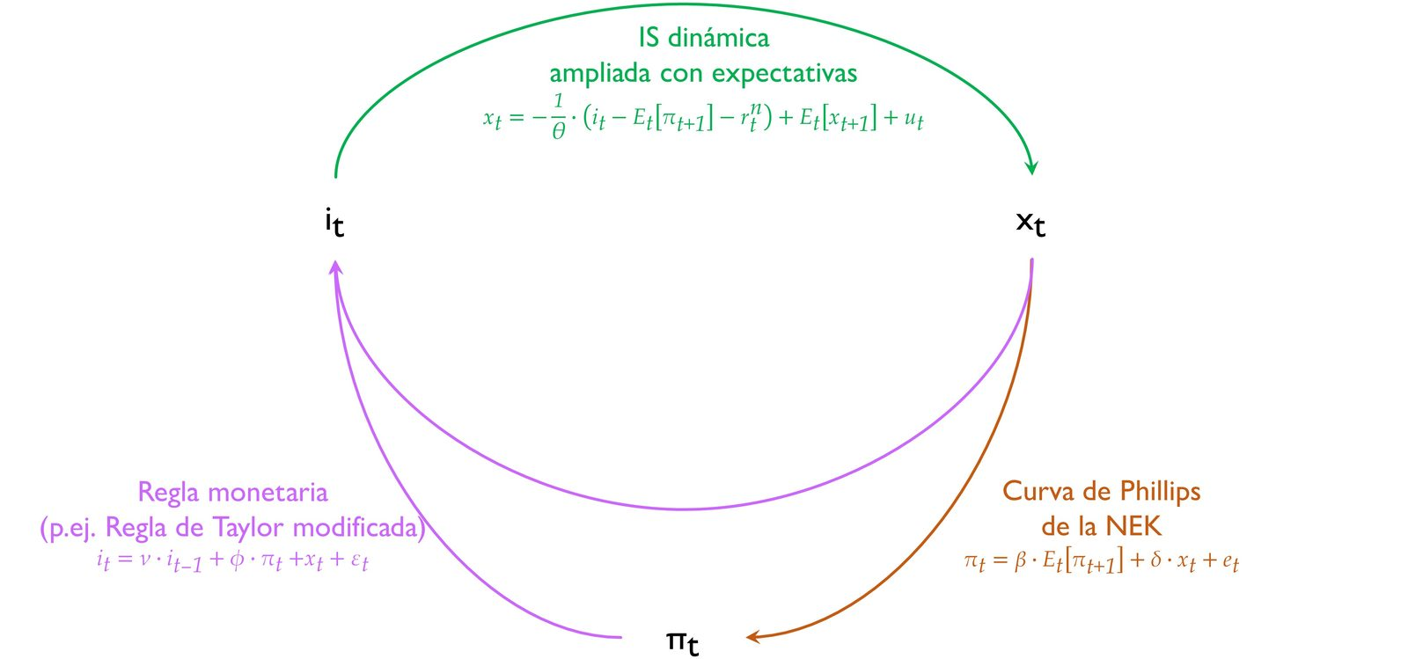
Fuente: Elaboración propia
Los modelos de la NEK se basan en la instrumentación de la política monetaria a través de una regla de política monetaria.
Dentro de las reglas de política monetaria, la que más éxito ha tenido en la NEK es la regla de Taylor.
      - Esta regla surge de una propuesta realizada por Taylor en una conferencia de 1992. Taylor introdujo la regla como una regularidad empírica más que como una conjetura teórica e incidió en que la regla se ajustaba a la política monetaria que se había aplicado en los años anteriores. La regla no tardó en generalizarse y aplicarse como una prescripción de política económica.
      - La regla de Taylor se basa en el tipo de interés nominal a corto plazo del banco central (${\text{i}}_{\text{t}}$), que es usado como instrumento de política económica. De acuerdo con la regla, debería ser fijado como respuesta al output gap, ${\text{x}}_{\text{t}}≡\left({\text{y}}_{\text{t}}-\text{y*}\right)$, y al gap de la inflación, entendido como la diferencia entre la tasa de inflación observada y la deseada ($\text{π}={\text{π}}_{\text{t}}-\text{π*}$).
      - De este modo, la regla indica que si no hay ninguna desviación del output gap, ni de la inflación respecto a su objetivo, el tipo de interés nominal se igualará al tipo de interés real de equilibrio (${\text{r}}_{\text{t}}\text{*}$) más la inflación. Si se producen desviaciones positivas en el output gap o en la inflación respecto al objetivo, el banco central debería incrementar los tipos nominales:
$${\text{i}}_{\text{t}}={\text{r}}_{\text{t}}\text{*}+{\text{π}}_{\text{t}}+{\text{ϕ}}_{\text{y}}∙\left({\text{y}}_{\text{t}}-\text{y*}\right)+{\text{ϕ}}_{\text{π}}∙\left({\text{π}}_{\text{t}}-\text{π}\text{*}\right)$$
      - La regla de Taylor presenta ventajas e inconvenientes.
        - Por un lado, presenta numerosas ventajas,
          - La principal es que es simple.
          - Además, es que es útil para los bancos centrales a la hora de tomas sus decisiones.
          - Finalmente, su ajuste empírico es excelente.
        - No obstante, también presenta algunas desventajas, por ejemplo:
          - Su carácter backward-looking,
          - El hecho de que no está microfundamentada y
          - No tiene un componente no estocástico.
En el modelo canónico, es habitual el uso de una regla tipo Taylor modificada de la siguiente forma:
$$\boxed{{\text{i}}_{\text{t}}=\text{ν}∙{\text{i}}_{\text{t}-\text{1}}+\text{ϕ}∙{\text{π}}_{\text{t}}+{\text{x}}_{\text{t}}+{\text{ε}}_{\text{t}}}$$donde $\text{ν}$ indica el grado de suavización del tipo de interés, $\text{ϕ}$ es el peso relativo que le asigna el banco central al gap de la inflación y ${\text{ε}}_{\text{t}}$ es un shock monetario (que puede ser definido como cambios en la política monetaria que no son el resultado de respuestas lógicas de la autoridad monetaria en respuesta a movimientos de otras variables).
La autoridad monetaria tiene que ajustar el tipo de interés más que proporcionalmente respecto al cambio en la inflación para asegurar la senda adecuada de los tipos reales, de modo que el modelo genera un equilibrio estable y único.

Implicaciones de política económica
A partir del modelo canónico, se pueden extraer distintas conclusiones de política económica:
- Política monetaria
  - Estabilidad del equilibrio (principio de Taylor).
  - Deseabilidad del equilibrio (divina coincidencia, hallada por Rotemberg y Woodford (2005) y bautizada por Blanchard y Galí (2005)).
  - Costes de la inflación y beneficios de la estabilidad de precios.
  - El papel de las expectativas y las ganancias de la credibilidad.
  - Importancia de los niveles naturales de output y del tipo de interés como objetivos de política económica.
- Política fiscal (en este modelo no hemos incluido autoridad fiscal).

Política monetaria

Estabilidad del equilibrio (principio de Taylor)
A la hora de evaluar el desempeño de una regla de política monetaria, la estabilidad dinámica que ésta pueda aportar a la economía juega un papel fundamental.
Los argumentos a favor del diseño de sistemas estables ser remontan al principio de correspondencia de Samuelson (1947).
Es deseable disponer de una regla de actuación del banco central que genere un único equilibrio, que éste sea estable y que nos permita alcanzar el máximo nivel de bienestar posible. Es por ello que se realizan análisis de estabilidad sobre distintas reglas con el fin de estudiar el comportamiento global o local de los modelos estructurales bajo las mismas.
Comenzamos definiendo lo que constituye un sistema estable.
De acuerdo con Heijdra y van der Ploeg (2002), éste se define como “aquél en el que el equilibrio único (también conocido como estado estacionario) es restaurado eventualmente tras la materialización de un shock durante uno o más períodos”.
Los modelos pueden ser susceptibles tanto de tener equilibrios múltiples como equilibrios inestables o divergentes. Blanchard y Fischer (1993) ofrecen una clasificación de los tipos de equilibrios múltiples a evitar en el diseño de reglas de política macroeconómica:
Burbujas: En estos modelos existen componentes cuyo valor explota en términos esperados a lo largo del tiempo. McCallum (2004) enfatiza que una regla de política económica bien diseñada debe conducir a un único equilibrio caracterizado por la ausencia de burbujas.
Equilibrios de manchas solares: En estos modelos surgen equilibrios múltiples donde las variables endógenas cambian a estados aleatorios, no asociados a ningún cambio en el valor de los fundamentales económicos. Por ejemplo, los equilibrios de profecías autocumplidas.
A partir del modelo caracterizado, la condición matemática necesaria para garantizar que existe un único equilibrio y que, por tanto, se excluye la posibilidad de que aparezcan equilibrios múltiples es la siguientes:
$$\text{ϕ}+\frac{\text{1}-\text{β}}{\text{δ}}>\text{1}$$
Esta condición garantiza que se cumpla el Principio de Taylor, es decir, que un incremento de inflación de k % sea respondido con un incremento del tipo de interés nominal de más de k %. El Principio de Taylor suele ser condición suficiente para garantizar la unicidad del equilibrio del modelo. La intuición de la condición obtenida es la siguiente: un incremento en la expectativa de inflación genera a su vez un incremento del output gap de largo plazo de ${\left(\text{1}-\text{β}\right)}/{\text{δ}}$, lo que incrementa a su vez las presiones inflacionistas presentes. Por tanto, los coeficientes de la Regla de Taylor deben de cumplir conjuntamente la expresión anterior para garantizar que el tipo de interés nominal responde de forma más que proporcional a incrementos en el nivel de inflación. Por ejemplo, los coeficientes estimados por Taylor (${\text{φ}}_{\text{π}}=\text{1,5}$y ${\text{φ}}_{\text{y}}=\text{0,5}$) satisfarían este criterio.

Deseabilidad del equilibrio (divina coincidencia, Rotemberg y Woodford (2005))
Una vez hemos demostrado que la Regla de Taylor nos conduce a un equilibrio único, debemos de garantizar que aquel equilibrio que alcanzamos es el más deseable.
De acuerdo con esta regla, el tipo de interés fijado por el banco central depende del output gap y la inflación porque se asume que la autoridad monetaria desea eliminar la fluctuación en ambas variables. ¿Son acaso estos objetivos deseables de la política monetaria? ¿Consigue la Regla de Taylor alcanzar ambos objetivos?
Woodford (1999) argumentará que tanto la inflación como el output gap son objetivos deseables de la política monetaria.
Para demostrarlo derivará una función de pérdida del banco central a través de la aproximación de Taylor de segundo orden de la función de utilidad esperada del agente representativo de la economía. Esta contribución resulta fundamental para derivar la política monetaria óptima, ya que ésta no va a depender de funciones de pérdida ad-hoc, sino que se derivará de condiciones de optimización microfundamentadas del comportamiento de los hogares.
La función de pérdida de bienestar derivada por Woodford tendrá la siguientes forma:
$${\text{E}}_{\text{0}}\left[\sum_{\text{t}=\text{0}}^{+∞}{{\text{β}}^{\text{t}}∙\overset{{\text{L}}_{\text{t}}}{\overbrace{\left({{\text{π}}_{\text{t}}}^{\text{2}}+\text{λ}∙{\hat{\text{y}}}^{\text{2}}\right)}}}\right]$$
La razón de que la función de perdida de la autoridad monetaria depende de inflación y output gap es la siguiente:
      - Inflación: En los modelos de la NEK, la inflación es un indicador directo de la ineficiencia en la asignación de recursos en la economía. Bajo plena flexibilidad de precios, todas las empresas fijan un precio igual y los consumidores consumen una cantidad igual de cada variedad del bien. No obstante, cuando existe inflación debido a que los precios se fijan à la Calvo, algunas empresas no podrán adaptar su precio al nuevo nivel de precios de equilibrio. Ello generará una dispersión ineficiente de precios, que conducirá a variaciones en la cesta d ellos consumidores, que a su vez traerán pérdidas directas de utilidad. Por tanto, en estos modelos la inflación es un mal a evitar.
      - Output gap: Éste se define como la diferencia entre el PIB nominal y el PIB potencial. Debido a que el nivel de producción alcanzado bajo plena flexibilidad de precios (PIB potencial) constituye el óptimo de Pareto, tal y como ocurre en los modelos EGDE de la NMC, toda la desviación de éste será subóptima en términos de bienestar. Por tanto, el output gap también es una señal de las ineficiencias presentes en la economía.
Por tanto, concluimos que la inflación y el output gap son los dos objetivos pertinentes que la autoridad monetaria debe de intentar minimizar.
¿Es posible alcanzar de manera simultánea la estabilización del output y la inflación? Esta cuestión ha constituido el centro del debate macroeconómico de la segunda mitad del siglo XX y se remonta a las discusiones iniciales sobre la Curva de Phillips, donde se interpretaba que existía un trade-off entre inflación y desempleo.
No obstante, de acuerdo con el modelo de la NEK no existiría ningún trade-off entre inflación y estabilización. Esto es lo que se ha conocido como “la Divina Coincidencia” (hallada por Rotemberg y Woodford (2005), pese a que el término fue acuñado por Blanchard y Galí (2005)). Esta observación supone que, de acuerdo con el modelo canónico de la NEK, bajo ciertas condiciones y en ausencia de imperfecciones reales relevantes, los bancos centrales pueden usar la política monetaria para estabilizar simultáneamente inflación y actividad, sin conflicto entre estos 2 objetivos, fijando el tipo de interés de modo que replique la evolución del tipo de interés natural.
Esto supone que los bancos centrales tienen que centrarse únicamente en el objetivo de inflación y conseguirán simultáneamente estabilizar la actividad.
En este sentido, la política monetaria no debería modificar el tipo de interés nominal hasta niveles en los que llegara a ser inconsistente con los acontecimientos reales de la economía,.
      - En un mundo de precios flexibles, las empresas no tendrían dificultad en cambiar los precios, de tal modo que todos los agentes estarían sobre sus curvas deseadas de demanda y oferta.
      - Si hay cierto grado de rigidez en los precios pero el banco central fija su tipo de interés para que la inflación sea cero, entonces la rigidez de precios no causa daño en agregado.
        - En un mundo de inflación cero, todavía algunas empresas desearían aumentar sus precios, mientras que otras desearían reducirlo, y el ajuste costoso en precios implicaría que algunas empresas terminarían produciendo más de lo deseado y otras menos de lo deseado.
        - Sin embargo, el output gap agregado terminaría siendo cero, minimizando el efecto de la fricción.
En este sentido, el modelo neokeynesiano podría denominarse neowickselliano, debido a que fue el economista sueco Knut Wicksell el primero en proponer que la política monetaria debería ser tal que el tipo de interés real replicará al tipo de interés natural de la economía, ya que en caso contrario se abriría el output gap y la economía se recalentaría (si el tipo de interés real es inferior al tipo de interés natural, generando inflación y aumento de la actividad) o se enfriaría (si el tipo de interés real es superior al tipo de interés natural, generando deflación y reducción de la actividad).
Esta implicación de la inexistencia de un trade-off entre ambas variables es poco probable en la realidad, de modo que se han propuesto distintas soluciones o modificaciones al modelo canónico.
Una posibilidad, propuesta por Mankiw, Reis y Ball, es introducir una perturbación externa (${\text{e}}_{\text{t}}$) en la curva de Phillips de la NEK y suponer que pueden ser persistentes y presentar correlación serial, que puede ser interpretada como variaciones exógenas en impuestos distorsionantes o cambios exógenos en los salarios deseados o en los mark-ups de precios.
$${\text{π}}_{\text{t}}=\text{β}∙{\text{E}}_{\text{t}}\left[{\text{π}}_{\text{t+1}}\right]+\text{δ}∙{\text{x}}_{\text{t}}+{\text{e}}_{\text{t}}$$
Otra solución fue propuesta por Blanchard y Galí (2005), quienes llegan a la conclusión de que, si el modelo canónico se amplía para introducir rigideces reales en los salarios, los bancos centrales sí tienen que hacer frente a un trade-off entre la inflación y el output gap.
      - De hecho, según los autores este modelo ampliado tiene implicaciones más realistas que el modelo normal.
      - Entre las imperfecciones reales que pueden generar estos trade-offs, los autores se han centrado en el ajuste lento de los salarios reales y, en particular, en el hecho de que, si el salario responde en una relación inferior a uno ante cambios en la tasa marginal de sustitución entre consumo y ocio ante un shock de oferta, el nivel natural de output generará excesivas fluctuaciones en relación a su nivel de eficiencia.
      - De hecho, estabilizar completamente la inflación requeriría cerrar el gap entre el output y su nivel natural, lo que generaría fluctuaciones que reducirían el bienestar. En este contexto, una política monetaria acomodaticia sería lo más adecuado en el corto plazo, es decir, permitir que la inflación fuera algo superior que la que prevalecería bajo flexibilidad salarial. De lo contrario, el advenimiento de shocks adversos daría lugar a una reducción del output ineficientemente elevada.

Costes de la inflación y beneficios de la estabilidad de precios
El marco neokeynesiano establece un marco riguroso para justificar las políticas destinadas a la estabilidad de precios.
La inflación es un indicador de la ineficiencia en el nivel de actividad por 2 motivos:
Se origina en una desviación del output respecto a su nivel natural, desviación causada por la existencia de rigideces nominales. Por ello, incluso si el banco central no se preocupa de la inflación en sí misma, encontrará deseable estabilizarla de manera indirecta como una forma de cerrar el output gap.
Además, la inflación genera una ineficiente distribución de los recursos entre las empresas ya que, si hay una inflación positiva, las empresas tendrán que aumentar los precios en cada período, pero como no todas las empresas pueden cambiarlos por la rigidez de precios, los precios relativos variarán sin que esto esté justificado por un shock sectorial, generando cantidades subóptimas de los bienes producidos y consumidos.
En este sentido, esto abre la puerta a un argumento de inflación cero bajo cualquier circunstancia, independientemente de los costes que tuviese en términos de empleo o actividad.
Sin embargo, en la práctica, existen varios factores que justifican tener un nivel positivo de inflación.
      - Entre estos factores está el riesgo de generar un problema de zero-lower bound si los tipos nominales están muy bajos.
      - Además, independientemente de los niveles deseados de inflación, si hay un shock relacionado con la inflación de costes, existirá un trade-off entre la estabilización de precios y la del output gap.
        - En este sentido, como la variación de ambas variables es una fuente de pérdida de bienestar, será óptimo para el banco central adoptar una política acomodaticia de la inflación.
Por tanto, se suele recomendar tener un objetivo de inflación positivo en el medio plazo.

El papel de las expectativas y las ganancias de la credibilidad
En este tipo de modelos, las decisiones de fijación de precios y salarios se vuelven forward-looking, ya que los individuos reconocen que los precios y salarios fijados hoy permanecerán más allá de un período. Por tanto, tanto la inflación como el output gap también adoptan una perspectiva forward-looking.
Como consecuencia de ello, las decisiones de política económica que sean anticipadas tendrán influencia en los ingresos actuales y, por ello, el banco central puede beneficiarse de ser capaz de influir en las expectativas de los agentes.
Si se supone un shock positivo de inflación, el banco central podría aplicar una política restrictiva para reducir el output gap y así hacer frente al shock. Sin embargo, con este tipo de modelos, si el banco central se compromete de manera creíble a llevar a cabo acciones para luchar contra el shock de inflación, puede reducir en menor medida el output gap en el presente, prometiendo que habrá menores output gaps en el futuro, y conseguir con ello el mismo resultado de control de la inflación.
      - Por tanto, el output y la inflación reaccionan a cambios o anuncios de cambios futuros del instrumento de política monetaria. El banco central puede conseguir sus objetivos cambiando algo hoy mismo, o simplemente anunciando que lo hará en algún momento futuro. Esto da lugar al problema de credibilidad de los anuncios.
De acuerdo con los modelos de la NEK, un aumento de la credibilidad del banco central hace posible reducir simultáneamente la volatilidad del output gap y de la inflación.
      - En otras palabras, si el banco central lleva a cabo una política de desinflación creíble, esto genera mejoras de bienestar.
En resumen, en estos modelos, la comunicación del banco central sobre sus acciones futuras juega un papel esencial.

Importancia de los niveles naturales de output y del tipo de interés como objetivos de política económica
Los niveles naturales de output y de tipos de interés juegan un papel fundamental en el diseño de la política monetaria de la NEK.
Desafortunadamente, la falta de observación de estas variables hace que sean difíciles de usar en la práctica.
Además, reemplazarlas por variables proxy puede provocar más daños que beneficios.
Precisamente, la importancia de estas variables naturales hace el desarrollo de los modelos EGDE particularmente útil ya que estos modelos pueden usarse para hacer inferencia de estas variables (aunque de modo impreciso).

Política fiscal [Tema 3.A.38]
En relación a la política fiscal, cabe destacar que los autores de la NEK no le dieron tanta relevancia como a la política monetaria.
El instrumental de análisis es el mismo en ambas políticas: la curva de Phillips de la NEK, la curva IS ampliada por las expectativas y la regla de tipos de interés.
El carácter microfundamentado y la presencia de expectativas racionales hacen que en el modelo canónico operen 3 mecanismos de transmisión de la política fiscal a través del aumento del gasto público.
- Efecto riqueza negativo: Por una parte, los agentes anticipan los incrementos de impuestos futuros necesarios para financiar ese aumento del gasto público, produciéndose un efecto riqueza negativo, que lleva a los hogares a reducir su consumo y aumentar su oferta de trabajo. Este efecto es el mismo que en los modelos neoclásicos y, por tanto, se verifica la Equivalencia Ricardiana (Barro, 1974).
- Efecto causado por la existencia de rigideces nominales: Por otra parte, la existencia de rigideces nominales hace que ante el aumento de la demanda agregada las empresas reaccionen incrementando su producción y aumentando su demanda de trabajo (ajuste en cantidades y en precios). Es decir, existe un efecto positivo sobre el output gap y también un efecto positivo sobre la inflación.
- Efecto respuesta de la política monetaria: La autoridad monetaria, siguiendo la regla de Taylor, responde a las presiones inflacionistas que generan mayores salarios reales y eleva los tipos de interés. La subida de tipos de interés hará que los hogares reaccionen sustituyendo consumo por ahorro (efecto crowding-out), lo que llevará a una disminución del efecto expansivo de la política fiscal.
De este modo, es posible que un aumento del gasto público dé lugar a un aumento del salario real y del consumo. El valor del multiplicador (y el efecto total de la política fiscal) dependerá de:
- Grado de rigidez de precios (correlación entre el mark-up y la posición cíclica): Cuanto mayor sea la rigidez de precios, mayor prociclicidad del margen, mayor aumento de la demanda de trabajo por parte de las empresas, mayor aumento de la producción y mayor efectividad de la política fiscal.
- Carácter acomodaticio de la política monetaria: Cuanto menor sea la sensibilidad del banco central a las desviaciones de la inflación y el output gap respecto de su objetivo, menos incrementará los tipos de interés y mayor será la efectividad de la política fiscal.
- Persistencia del shock de gasto público: Cuanto más persistente sea el gasto mayor será la inflación esperada y mayor la respuesta del banco central.
El análisis reciente de la política fiscal en el marco de los modelos neokeynesianos se ha centrado en estudiar las condiciones bajo las cuales el multiplicador puede ser elevado con especial atención a la existencia de restricciones de liquidez.
Así, Galí, López Salido y Vallés (2007) plantean que su existencia actúa como un mecanismo que puede amplificar los efectos expansivos de la política fiscal.
      - Consideran un modelo neokeynesiano estándar con competencia monopolística y rigideces nominales de precios e introducen la existencia de dos tipos de consumidores: ricardianos y no ricardianos (que no pueden ahorrar o endeudarse debido a la existencia de restricciones de liquidez).
      - La existencia de competencia monopolística y de rigideces de precios hace que el salario real pueda elevarse en respuesta a una perturbación del gasto público. Así, un aumento del gasto público que eleve los salarios y el empleo incrementa la renta salarial de los consumidores no ricardianos que, dada la restricción de liquidez, reaccionarán consumiendo más.
      - De este modo, la interacción de rigideces de precios, competencia monopolística y consumidores no ricardianos hace que el consumo responda positivamente a las perturbaciones expansivas del gasto público.

Valoración: Importancia de la NEK en el debate económico
La importancia de las aportaciones de la NEK de 2ª generación y la coincidencia en el instrumental utilizado con respecto a la TCR ha hecho que se pueda hablar de una «Nueva Síntesis» entre ambas escuelas.
La Nueva Síntesis no debe entenderse como el resultado de un compromiso explícito de las 2 escuelas que se han unido para elaborar una plataforma común, sino como una transformación que se va produciendo progresivamente.
Tras años de duro debate en el seno de la macroeconomía, se volvieron a encontrar puntos en común sobre algunas cuestiones metodológicas (como los modelos EGDE) y sobre cuestiones de política económica.
Concretamente, las recetas de política económica de esta denominada Nueva Síntesis han sido comúnmente aceptadas durante los años 90 y los 2000, hasta el inicio de la crisis de 2008. Los 3 elementos centrales de esta síntesis en relación al debate económico son: la preeminencia de la política monetaria, la poca relevancia de los mercados financieros a nivel macroeconómico y la poca importancia atribuida a la política fiscal.
- Respecto a la importancia de la política monetaria, en la etapa precrisis, se consideraba que era el principal medio para influir sobre la demanda agregada.
Si bien se plantea que a largo plazo la política monetaria no tiene efectos reales, a corto plazo, las rigideces nominales crean una relación entre el output y la inflación.
Además, los resultados de la política se mejoran con un banco central independiente ya que el manejo de las expectativas es esencial.
Tal y como se ha indicado anteriormente, para la NEK la inflación tiene numerosos costes y, dada la curva de Phillips, su control y estabilidad es esencial para conseguir que el output crezca de acuerdo con su nivel potencial en el largo plazo.
- Respecto a la política fiscal, Solow (2002) afirmaba que la discusión seria sobre política fiscal había desaparecido del debate económico.
En la política fiscal, existen menos puntos en común entre la escuela de la NEK y la NMC que en política monetaria.
Sin embargo, se podría destacar como elementos que forman parte de la corriente de pensamiento dominante antes de la crisis el hecho de promover políticas fiscales neutrales, que no interfieran o reduzcan la efectividad de la política monetaria, y que eviten el denominado dominio fiscal. Los motivos de este tipo de recomendaciones son que existía escepticismo sobre la efectividad de la política fiscal.
      - Los modelos de 2ª generación de la NEK aceptan la Equivalencia Ricardiana, lo que limita el efecto expansivo de la política fiscal por el lado de la demanda, y el efecto de la política fiscal depende en gran medida del carácter acomodaticio de la política monetaria.
      - Además, se consideraba que la política monetaria era capaz de mantener el crecimiento estable y, por lo tanto, no era necesario usar otros instrumentos.
      - Por otro lado, la política fiscal tarda en aplicarse (retardo interno) y este retardo es largo en comparación con la duración de las recesiones.
      - Finalmente, se consideraba que la política fiscal está más sujeta a control político que la monetaria.
Por todo ello, se ignoró en gran medida la política fiscal como un instrumento adecuado de política económica contracíclica, con la única excepción de la existencia de un gran shock que provocase que la política monetaria se situase al límite y fuera incapaz de escapar la deflación.
- Por otro lado, hasta el inicio de la crisis, los mercados financieros eran tratados como un velo, sin ningún papel central en los modelos macroeconómicos.
Bajo el supuesto de que el tipo de interés a corto plazo está relacionado con el precio de los activos a través del arbitraje y que los efectos reales de la política monetaria tienen lugar a través de los tipos de interés y los precios de los activos, la intermediación financiera no tendría ningún tipo de relevancia macroeconómica excepto por el canal del crédito de los bancos comerciales. Aspectos tales como el exceso de apalancamiento de los agentes o el exceso de exposición a un determinado mercado no deberían tenerse en cuenta a la hora de implementar la política monetaria.
Además, la regulación financiera no se consideraba como una herramienta macroeconómica y debía centrarse en las instituciones bancarias y no en los mercados, con el objetivo de corregir errores que provienen de los problemas de información asimétrica. Los riesgos de los mercados financieros eran vistos como exógenos con respecto al comportamiento de cada una de las instituciones individuales. Además, los precios de los activos, las condiciones crediticias y la macroeconomía eran vistas como independientes del comportamiento de las empresas financieras.
La crisis subprime hizo que los fallos que había en el pensamiento económico dominante se hicieran más claros y se produjeran críticas, ya que, en ese momento, no se contaba con herramientas suficientes para reaccionar a una crisis financiera global. Además, a lo largo de la crisis económica que comenzó en los Estados Unidos en 2007, los gobiernos tuvieron que usar diversos instrumentos de política que, hasta hace poco, eran considerados inadecuados. Una parte muy relevante de las críticas provino de la escuela neokeynesiana. En febrero de 2010, el FMI publicó un documento titulado “Replanteando la Política Macroeconómica” (Blanchard et al., 2010), en el cual se indicaba que varios de los planteamientos de política económica anteriores a la crisis habían tenido fallos relevantes o incluso no eran correctos. Esencialmente, la crisis puso de manifiesto 3 problemas:
- En primer lugar, con una inflación en torno al 2 % en los países desarrollados, los tipos de interés nominales a corto plazo se fijan a un nivel muy bajo. En este caso, si hay una necesidad de flexibilizar la política monetaria, como en la reciente crisis, el tipo de interés nominal se sitúa rápidamente en su zero-lower bound generando una trampa de liquidez.
- En segundo lugar, desde el momento en que la política monetaria y el Quantitative Easing alcanzan sus límites, se espera que la crisis se prolongue más de lo esperado. En estas circunstancias, el retardo interno de la política fiscal ya no sería un impedimento para aplicar una expansión del gasto público. Por otro lado, las políticas fiscales expansivas que se adoptaron para evitar un colapso de los mercados financieros produjeron un nuevo problema: el fuerte aumento tanto del déficit público como de la deuda. La falta de espacio fiscal impidió que las medidas expansivas se prolongasen por más tiempo. La política fiscal debería ser contracíclica durante la expansión y la recesión, para generar superávits en épocas de bonanza y poder utilizar posteriormente la política fiscal expansiva en épocas de crisis, sin deteriorar excesivamente las cuentas públicas.
- La tercera cuestión que quedó clara fue la falta de neutralidad de los mercados financieros y la necesidad de establecer regulación en términos macroeconómicos. La supresión de la regulación en materia financiera ofreció incentivos al arbitraje y a la creación de nuevos instrumentos financieros, lo que permitió a los agentes financieros evitar algunas reglas prudenciales y condujo a una excesiva asunción de riesgos y a un exceso de apalancamiento.
Al ponerse de manifiesto estas cuestiones, los autores de la NEK han ido realizando distintas aportaciones. El nuevo estado de la situación podría organizarse en torno a varias cuestiones que han saltado al centro del debate económico. Tal y como resalta Blanchard en la tercera conferencia del FMI, convocada con la cuestión de replantearse la política económica (2016), los nuevos elementos esenciales del debate económico son los problemas que afronta la política monetaria, el nuevo papel de la política fiscal y la regulación macroprudencial. Las aportaciones de la NEK en los últimos años en torno a estas cuestiones han sido las siguientes:
- Política monetaria:
Cúrdia y Woodford (2010) admiten un fracaso al no haber tenido en cuenta el sistema financiero a la hora de diseñar la política monetaria y, por eso, sugieren un nuevo diseño de los modelos keynesianos.
Otros estudios se ocupan de la no neutralidad del sistema financiero, la mayoría de ellos incorporando en los modelos EGDE de carácter neokeynesiano la modelización del crédito y la banca, lo que permite analizar su impacto en el bienestar macroeconómico y en la política monetaria.
- Política fiscal:
Cabe señalar que una vez que comenzó la crisis se hizo evidente que la misma era mucho más intensa que las anteriores.
      - Se aplicaron rápidamente políticas monetarias expansivas, pero estas políticas se vieron limitadas con el problema del zero lower bound.
      - Consecuentemente, fue necesario recurrir a la política fiscal expansiva con el fin de fortalecer la demanda agregada.
      - Sin embargo, como Blanchard (2008) reconoce, la estructura del modelo canónico de la NEK puede haber influido en la forma en que se diseñó la política fiscal: probablemente porque los bancos centrales son instituciones dotadas con grandes departamentos de investigación, se ha prestado mucha más importancia a los estudios sobre política monetaria que sobre política fiscal.
      - Como consecuencia de ello, las discusiones posteriores a la crisis se han alejado en cierta manera de los planteamientos de la NEK.
En 2008, justo después de la quiebra de Lehman Brothers, el Departamento de Estudios del FMI publicó un artículo en el que se discutían las posibles formas en que la política fiscal debe aplicarse ante la situación de la crisis.
      - Sin embargo, como consecuencia de la crisis, el déficit público también se amplió excesivamente, al igual que la deuda pública.
      - Los mercados financieros globales han respondido de una manera muy adversa a este escenario, con el aumento de las primas de riesgo.
        - En este contexto de deterioro fiscal, algunos de los nuevos keynesianos de 1ª generación como Taylor, revivieron argumentos contra el activismo fiscal y se mostraron escépticos sobre la efectividad fiscal. Según Taylor, la política fiscal debe centrarse en la reducción del déficit y del crecimiento de la ratio deuda-PIB.
        - No obstante, desde una perspectiva de medio plazo, Blanchard (2010) sostiene que, aunque los gobiernos deben demostrar un proyecto creíble para retirar el estímulo fiscal y políticas para volver a una senda de deuda pública sostenible, es necesario aumentar el crecimiento del gasto público en el corto plazo. Eso significa que, aun habiendo reconocido la necesidad de ajustar las cuentas públicas a medio plazo, Blanchard admite que una contracción fiscal con el fin de lograr una consolidación de la deuda pública es prematura y que la política fiscal ha contribuido de manera decisiva a evitar una caída de la producción más grave.
La conclusión más clara es que la política fiscal ha retornado al centro del debate económico.
      - Por una parte, desde el punto de vista empírico,
        - Perotti (2011) cuestiona la validez y la aplicabilidad de consolidaciones fiscales expansivas, poniendo en entredicho las soluciones de austeridad fiscal.
        - Romer y Romer (2010) estiman multiplicadores fiscales de una manera innovadora, teniendo en cuenta los cambios normativos en los impuestos en Estados Unidos con el fin de evaluar con mayor precisión si esos cambios fueron promulgados con fines contracíclicos.
      - Por otra parte, desde el punto de vista teórico, la NEK se ha centrado en analizar el efecto de la política fiscal en las situaciones en las que la política monetaria está limitada, como cuando los tipos de interés nominales alcanzan el límite inferior (zero lower bound).
        - Así, por ejemplo, Woodford (2011) estudia las distintas respuestas de política monetaria a una política fiscal expansiva que pueden generar que el multiplicador del gasto público sea mayor que uno.
        - Por su parte, Christiano et al. (2011) analizan estos efectos de la política fiscal en una situación en la que se ha alcanzado el límite inferior de los tipos de interés, encontrando que el multiplicador fiscal puede tomar valores muy superiores a uno [ver tema 3.A.38].
- Regulación macroprudencial:
Algunos autores de la NEK con un enfoque más práctico (Olivier Blanchard, Ben Bernanke y Alan Blinder) se han preocupado recientemente por la justificación de la regulación macroprudencial, que en su opinión debe ser coherente con el grado de sofisticación del sistema financiero y con el impacto macroeconómico que puede ejercer.
Entre los economistas académicos, es posible encontrar algunas contribuciones que revelan cierta preocupación respecto a la no neutralidad del sistema financiero.
      - Gertler et al. (2010) dan un nuevo enfoque típicamente keynesiano a la regulación microprudencial.
      - También incluyen en sus modelos la posibilidad de la política macroprudencial para contrarrestar el incentivo para la excesiva asunción de riesgos por parte de los bancos.
      - Una conclusión importante es que la regulación macroprudencial aumenta el bienestar de la sociedad.
Además, en la mayor parte de los países se han desarrollado herramientas para medir el riesgo sistemático.

CONCLUSIÓN
- Recapitulación (Ideas clave):
  - A modo de conclusión, y una vez vistas las aportaciones realizadas en algunas de las cuestiones más relevantes dentro del debate de política económica en la actualidad cabe plantearse si, para los autores de la NEK, sus planteamientos y sus modelos siguen siendo correctos. La respuesta sería que sí. En la mayoría de las publicaciones, explícita o implícitamente, los nuevos keynesianos manifiestan que los errores se pueden solventar con algunos cambios en los modelos. A pesar de la inadecuación a priori de los modelos EGDE para hacer frente a la política fiscal (como se indica por Blanchard, 2008), muchos macroeconomistas los están utilizando para acercarse a la eficacia y conveniencia de la política fiscal. Esto significa que se sigue considerando que este tipo de modelos siguen siendo adecuados para analizar la política económica. Sin embargo, no están exentos de críticas y algunos economistas señalan que se les ha otorgado excesiva relevancia.
  - Pese a la crisis económica, la NEK sigue siendo una de las escuelas centrales, quizás la más relevante en el debate macroeconómico. Los modelos EGDE siguen usándose tanto en Europa como en Estados Unidos, las fricciones siguen teniendo un papel preeminente en los modelos y se ha conseguido introducir nuevos elementos de política fiscal y de los mercados financieros en el estudio.
- Relevancia:

- Extensiones y relación con otras partes del temario:

- Opinión:

- Idea final (Salida o cierre):

Bibliografía
Cuerpo, C. & Quesada, P. (2016). La Nueva Economía Keynesiana. ICEX-CECO.
De Vroey, M. (2016). A history of macroeconomics from Keynes to Lucas and beyond. Cambridge University Press. Chapters 13 and 18
Tema Juan Luis Cordero Tarifa

Preguntas de otros exámenes

Enlace a preguntas tipo test
https://www.quia.com/quiz/6554210.html

Anexos

Anexo 1: ¿Es la Tasa Natural de Paro (TNP) lo mismo que la NAIRU?
No. A pesar de que en la literatura a menudo se ven como sinónimos, Estrella y Mishkin (1998) argumentan que es importante distinguirlos.
Diferencia entre la TNP y la NAIRU:
La TNP se determina en un contexto de competencia perfecta, mientras que la NAIRU lo hace en contextos de competencia imperfecta (i.e. con poder de mercado). Esto hará que la NAIRU sea superior a la TNP:
Si nos valemos del instrumental gráfico del mercado de trabajo de la NEK, tendremos:
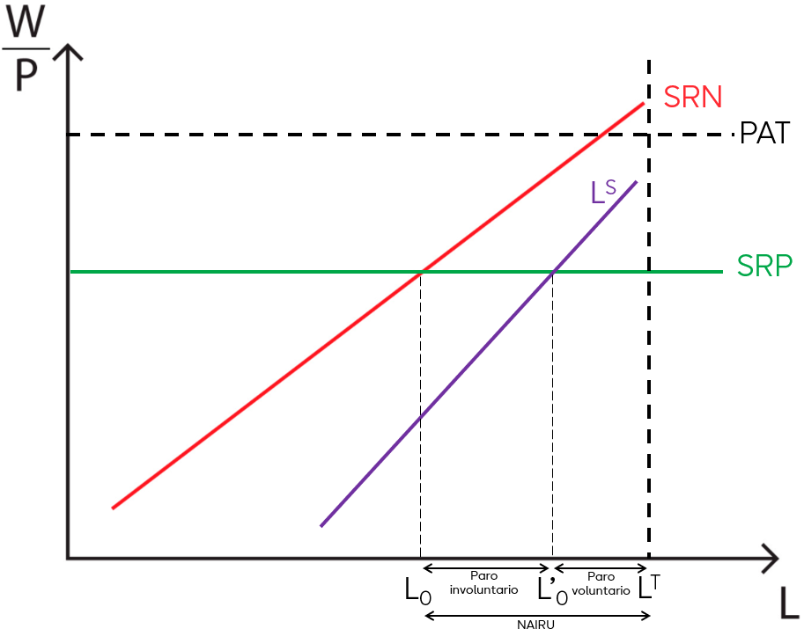
¡Cuidado! Donde pone NAIRU en la imagen de arriba no es la NAIRU, pues lo que hay representado no es una tasa de desempleo (y NAIRU, tal y como indica el nombre es una rateo f unemployment), sino el número de desempleados.
Donde, además de las curvas SRN y SRP ya explicadas, tenemos la curva de oferta de trabajo, ${\text{L}}^{\text{s}}$, que muestra las combinaciones de salario real y empleo que surgirían si cada trabajador negociara su salario de forma independiente y sin sindicato (i.e. con competencia perfecta). Se encuentra por debajo de la curva SRN porque, para cada nivel de empleo, el sindicato proporciona a sus miembros salarios reales superiores. Así, tenemos que:
      - La diferencia entre ${\text{L}}_{\text{0}}$ y ${\text{L}}^{\text{T}}$ (población activa / pleno empleo) es el nivel de desempleo de la NAIRU.
      - La diferencia entre ${\text{L}}_{\text{0}}$ y ${\text{L'}}_{\text{0}}$ constituye desempleo involuntario. Este nivel de paro recibe el nombre de “paro keynesiano”, y podría reducirse (al menos temporalmente) por medio de una expansión de la demanda agregada.
      - La diferencia entre ${\text{L'}}_{\text{0}}$ y ${\text{L}}^{\text{T}}$ constituye desempleo voluntario, y hace referencia al paro estructural/friccional (TNP).
Similitudes entre la TNP y la NAIRU:
  - Ambas tienen un cierto carácter estructural, pero ninguna de las dos se refiere a un mínimo irreductible de desempleo, pues la TNP se puede reducir con medidas que aumenten la eficiencia del emparejamiento en el mercado de trabajo (aumento de la movilidad geográfica, mejora de los servicios públicos de empleo, adecuación de las cualificaciones de los trabajadores a las necesidades demandadas por las empresas, etc.), y la NAIRU se puede reducir, además, con políticas que disminuyan el poder de mercado de empresas y sindicatos.
  - Ambas se refieren a aquella tasa de paro para la que no hay tensiones inflacionistas ni deflacionistas.
 | Tasa Natural de Paro | NAIRU
Punto de partida | Competencia perfecta | Competencia imperfecta
Orígenes del desvío | Únicamente rigideces en el mercado de trabajo | Rigideces en el mercado de trabajo e inflación de oferta
Mecanismo inflacionista | Políticas monetarias | Políticas monetarias e  inflación de oferta
Tipo de desempleo | Voluntario  (y por tanto asimilable al pleno empleo) | Voluntario e involuntario
Equilibrio(s) | Único | Equilibrios múltiples en economías abiertas
En resumen, según Estrella y Mishkin (1988):
La TNP es la tasa de desempleo es la tasa que se observaría si todos los factores cíclicos de corto plazo se cancelaran. Como los salarios y los precios se ajustan de manera escalonada, la tasa natural puede ser vista como la tasa de paro cuando los salarios se han ajustado para equilibrar la oferta y la demanda de trabajo. Depende de factores estructurales que caracterizan el mercado de trabajo y se asume generalmente que cambia muy lentamente a lo largo del tiempo. Como los factores cíclicos pueden tardar en desaparecer, sin embargo, la tasa natural de paro puede ser útil para los policymakers que tratan de controlar la inflación con plazos de uno o dos años.
La NAIRU, según Estrella y Mishkin, debe ser interpretada como la tasa de desempleo consistente con inflación constante en el corto plazo (por ejemplo 12 meses). El nivel de desempleo consistente con un nivel de inflación constante puede variar significativamente en estos horizontes temporales. Por ejemplo, si las condiciones climatológicas causan una subida de los precios, el nivel de desempleo consistente con una inflación constante aumentaría. Por lo tanto, el nivel de desempleo en ausencia de factores cíclicos no tiene por qué ser igual que una tasa de inflación consistente con inflación constante en el corto plazo, y la NAIRU fluctuará mucho más que la tasa natural de desempleo.

Anexo 2:
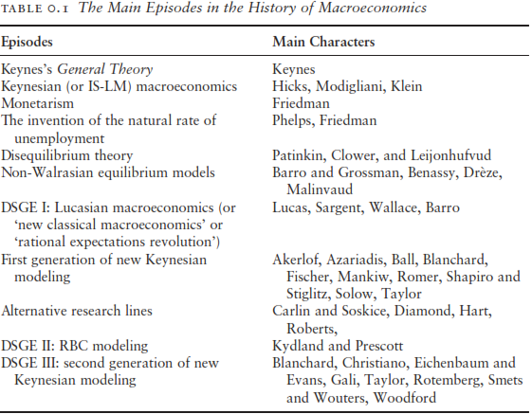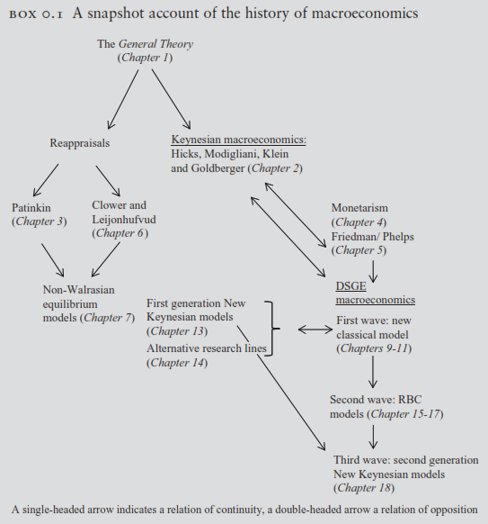
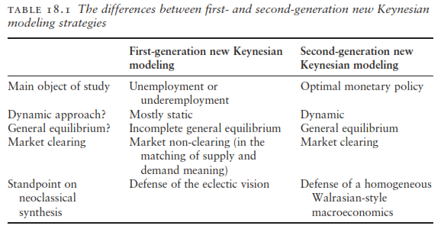

La evolución del pensamiento económico es un proceso complejo que resulta de la interacción de varios factores. Entre ellos, destacan el contexto económico del momento, el pensamiento económico precedente y los avances en otras disciplinas como la filosofía, las matemáticas, la física o la biología. El conocimiento de la historia del pensamiento económico permite entender las raíces intelectuales del pensamiento actual, aproximarse al análisis de los fenómenos económicos pasados y actuales, y valorar la importancia de los diferentes programas de investigación.
Si bien las ideas de Keynes fueron acogidas con entusiasmo, existía cierta confusión sobre el mensaje central de su Teoría General. En este sentido, las aportaciones de Harrod, Meade y Hicks en la conferencia de la Econometric Society de Oxford en 1936 se proponían sacar la esencia de la contribución de Keynes. No obstante, fue la interpretación de Hicks en su obra Mr. Keynes and “the Classics”: A Suggested Reinterpretation la que más caló, transformando las propuestas de Keynes en el modelo IS-LM, un marco lo suficientemente plástico como para adaptarse tanto al marco clásico (flexible o de largo plazo) como el keynesiano (con imperfecciones o de corto plazo). De acuerdo con Gonçalo L. Fonseca, las ecuaciones del modelo ya habían sido escritas por Harrod, pero sería la interpretación gráfica de Hicks (originariamente el modelo SI-LL) la que calara en la literatura, por lo que no debemos considerar la obra de Hicks como una pieza de análisis nueva y original, sino como una síntesis de los intentos interpretativos de Harrod y Meade, quienes habían trabajado en el desarrollo de la Teoría General (Keynes incluso habría mandado partes de la obra a Harrod para recibir comentarios). Posteriormente, el modelo IS-LM sería modificado por Modigliani (1944) y popularizado por Hansen (1953). - Franco Modigliani (1944) dejó claras las diferencias entre los submodelos clásico y keynesiano. - El submodelo clásico se refiere al caso de salarios flexibles y vaciado de mercado; - El submodelo keynesiano se refiere al caso de salarios nominales con rigideces a la baja y desempleo involuntario. - Alvin Hansen lo popularizó en su obra “Guide to Keynes” (1953) en la que interpretaba el sistema de Keynes haciendo uso del diagrama propuesto por Hicks e introduciendo las ideas keynesianas en América. En su obra cambió la terminología del modelo a IS-LM por motivos que no son conocidos (en cualquier caso, que desde entonces se use esta denominación es un ejemplo claro de la importancia de la aportación de este autor).
Las principales universidades asociadas a esta escuela son Chicago, Carnegie Mellon, Minnesota y Rochester. Como resultado de la situación geográfica de estas universidades (cercanas a los grandes lagos norteamericanos), Robert Hall acuñó el término “freshwater economics” o economía de agua dulce, que se solapa de forma parcial con el concepto de Nueva Macroeconomía Clásica.
Las principales universidades asociadas a esta escuela son California, Brown, Duke, Harvard, Pennsylvania, Princeton, Columbia y Yale. Como resultado de la situación geográfica de estas universidades (tanto en la costa este como en la costa oeste de EEUU), Robert Hall (1976) acuñó el término “saltwater economics” o economía de agua salada, que se solapa de forma parcial con el concepto de Nueva Economía Keynesiana. - En rojo: saltwater west coast - En gris oscuro: saltwater east coast - En azul: freshwater states - En verde: within 300 miles from the Great Lakes 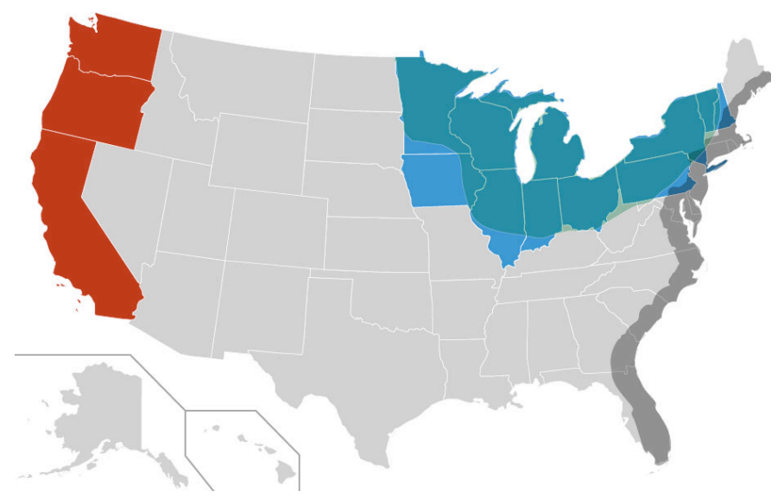 Fuente: Wójcik, D., Kreston, N. & McGill, S. (2012) Freshwater, Saltwater, and Deepwater: Efficient Market Hypothesis versus Behavioral Finance. https://ora.ox.ac.uk/objects/uuid:16a4d2b7-6b6b-4032-8766-ba9cede24f4d/download_file?safe_filename=WPG12-03.pdf&file_format=application%2Fpdf&type_of_work=Working+paper https://en.wikipedia.org/wiki/Saltwater_and_freshwater_economics#History_of_the_saltwater%E2%80%93freshwater_dichotomy
Paul Romer fue galardonado con el Premio Nobel de Economía en 2018 «Por integrar las innovaciones tecnológicas en el análisis macroeconómico de largo plazo».
Matizaciones: - Las fricciones nominales son una condición necesaria pero no suficiente para que se produzcan ajustes vía cantidades; - Las rigideces reales son compatibles con la flexibilidad de precios (i.e. flexibilidad nominal); y - La no neutralidad del dinero solo tiene lugar cuando hay rigideces nominales.
Siguiendo a Hicks, la rigidez del salario nominal es una observación de la realidad. Sin embargo, los autores de la Nueva Economía Keynesiana consideran necesario endogeneizar las rigideces (i.e. hay que microfundamentar las causas de las rigideces).
Ojo al hacer el gráfico, que ante una contracción de la demanda es necesario que el nuevo precio óptimo sea menor, y esto no resulta automático al dibujar las curvas.
El objetivo de la obra de Fischer y Taylor es replicar a la proposición de la inefectividad de la política monetaria de Sargent y Wallace, que implicaba que con HER, la curva de Phillips es vertical tanto en el corto plazo como en el largo plazo. Los modelos de salarios escalonados tenían como objetivo demostrar que la HER y la no neutralidad de la política monetaria eran compatibles. En este sentido, estos economistas enfatizaron que es el supuesto de flexibilidad de precios y salarios (y no el de HER) el factor principal que lleva a la conclusión de inefectividad. - Modelo de Fischer (1977): - Supuestos: - Rigideces nominales: Los contratos de trabajo se establecen multiperíodo, es decir, se mantienen fijos durante el período sin renegociarse. - Los agentes buscan negociar el salario nominal con el objetivo de que se igualen la oferta y la demanda de trabajo. Para ello, tienen en cuenta la evolución de precios esperada, para tener en cuenta el salario real que percibirán. $${\text{W}}_{\text{t}}={\text{E}}_{\text{t}}\left[{\text{P}}_{\text{t+1}}\right]$$ - Es decir, los agentes negocian el salario nominal buscando el vaciado esperado del mercado. Sin embargo, los agentes pueden errar en sus expectativas. Por ejemplo, si tiene lugar un shock inesperado como una expansión monetaria, el mercado no estará en equilibrio y se producirá una expansión del output y el empleo. - Conclusiones: - Bajo este esquema de fijación de salarios con rigidez nominal y con información imperfecta, Fischer demuestra que la autoridad monetaria puede y debería reaccionar a posibles perturbaciones en la demanda como alternativa a un salario que no puede ser la partida que se ajuste porque se mantiene fijo. - Modelo de Taylor (1980): - Idea principal: - Taylor busca mejorar el modelo de Fischer para acomodarse a 2 hechos empíricos: - Persistencia de los efectos reales de la cantidad de dinero a muy corto plazo (i.e. persistencia en el nivel de precios a corto plazo). - Correlación positiva entre PIB real e inflación futura. - Supuestos: - La fijación de salarios tiene lugar para un período del contrato que durará varios períodos (no se alteran durante este intervalo de tiempo). - La revisión de precios no está sincronizada, es decir, no ocurre en todas las empresas al mismo tiempo. Por ello, en cada período un porcentaje de empresas cambian sus precios. - Conclusión: - Valor añadido es modelizar un ajuste más gradual de los precios (no existe revisión de precios en cada período como en el modelo de Fischer). Ello permite obtener efectos reales de la política monetaria en el corto plazo y un ajuste vía precios gradual a medio y largo plazo (cierta persistencia en los efectos de la política monetaria derivada de la persistencia en los precios, pero no permanencia: al final se da el ajuste vía precios). - También se obtiene un resultado coherente con la evidencia empírica de que las expansiones generan inflación (test de causalidad de Granger). - Valoración: - (+) Sirve para ilustrar como la incorporación de la HER a la modelización macroeconómica no tiene porqué llevar a resultados antikeynesianos (de inefectividad de políticas económicas). Este resultado será influyente para la 2ª generación de la NEK. - (+) Además, otra característica importante de estos modelos es que al adoptar una perspectiva dinámica se alinearon con el cambio hacia los modelos intertemporales que estaba ocurriendo a raíz de la emergencia de la NMC (a diferencia de la mayoría de los otros modelos NEK, que eran estáticos). - (−) Quedaron superados por la fijación a de precios à la Calvo.
Según estos modelos existe una relación positiva entre el salario y el nivel de esfuerzo. Se han propuesto distintas teorías para explicar por qué podría darse esta relación: - Teorías nutricionistas (Leibenstein): El aumento salarial mejora la alimentación y la salud de los trabajadores, y por ende, su esfuerzo y su productividad. - Teorías sociológicas (Akerlof): En un contexto en que el empresario no puede supervisar perfectamente el esfuerzo del trabajador, si nos hallamos en competencia perfecta, un mayor salario puede ser un incentivo para que el trabajador se esfuerce ya que en este caso si no se esfuerza y le descubren el despido supondrá un coste para él (cobrará menos en el empleo que encuentre después). En línea con este razonamiento, salarios más altos desincentivan a los trabajadores a buscar otro empleo, con lo que se reducen los costes de rotación laboral (Milgram). - Puede atraer a trabajadores más habilidosos (Weiss, 1980): Pagar salarios más elevados puede atraer a trabajadores de mayor habilidad en dimensiones que la empresa no puede observar. Específicamente, los trabajadores más hábiles tienen un salario de reserva más elevado, por lo que ofrecer un salario más elevado aumenta la calidad media de los candidatos a un puesto de trabajo. Por lo tanto, aumenta la habilidad media de los trabajadores de la empresa. - Mayor lealtad a la empresa (Akerlof y Yellen, 1990): Un salario más elevado crea lealtad a la empresa y eleva el esfuerzo, por el contrario, un salario más bajo puede causar enfados y un deseo de venganza, aumentando la posibilidad de sabotaje y escaqueo.
Suponemos que las condiciones de segundo orden se satisfacen.
Sin embargo, para que esto suceda es necesario que el esfuerzo responda suficientemente al salario de forma que la empresa prefiera establecer un salario elevado. En caso de que el salario no responda lo suficiente, podríamos hallarnos en una situación en la que la empresa siempre prefiera un salario más bajo: 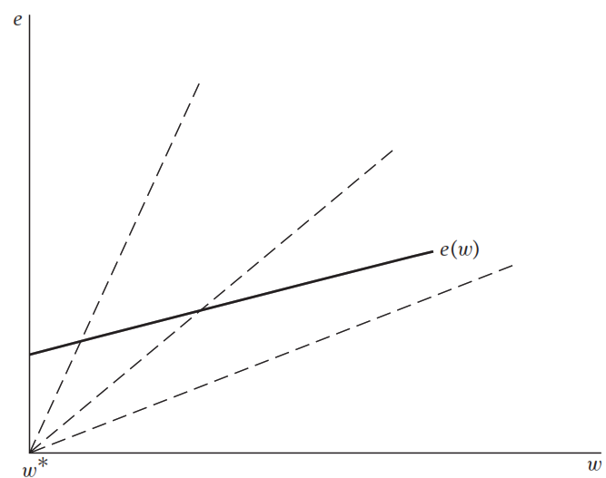
La ecuación que define la no-shirking condition será [para ver su derivación ver tema 3.A.27]: $$\text{w}=\overline{\text{e}}+\left(\text{ρ}+\frac{\overline{\text{L}}∙\text{b}}{\overline{\text{L}}-\text{N}∙\text{L}}\right)∙\frac{\overline{\text{e}}}{\text{q}}$$ donde: - $\text{w}$ es el salario; - $\text{ρ}$ es la tasa de descuento que mide la impaciencia del trabajador; - $\overline{\text{L}}$ es el nivel de empleo asociado al pleno empleo; - $\text{b}$ es la probabilidad de que un empleo sea destruido y un trabajador pierda su empleo (dando igual que se esfuerce o no); - $\text{N}∙\text{L}$ es la cantidad de trabajadores totales contratados en el total de las $\text{N}$ empresas que forman la economía; - $\overline{\text{e}}$ es la desutilidad que genera el esfuerzo; y - $\text{q}$ es la probabilidad de que pillen al trabajador si se escaquea.
El modelo de Shapiro y Stiglitz presenta el mismo problema que el modelo de Solow (1979); implica que a medida que el progreso tecnológico aumenta la demanda de trabajo, el desempleo disminuye. Una manera de eliminar esta predicción es considerar el coste de realizar esfuerzo, $\overline{\text{e}}$, endógeno y estructurar el modelo para que $\overline{\text{e}}$ y el output por trabajador crezcan a la misma tasa en el largo plazo. Esto causa que la condición de no escaqueo se desplace hacia arriba a la misma tasa que la curva de demanda de trabajo en el largo plazo y, por lo tanto, elimina la tendencia bajista del desempleo.
Desafortunadamente, sin embargo, este efecto parece ser cuantitativamente reducido. Cuando el desempleo es más bajo, un trabajador despedido puede encontrar un nuevo trabajo más fácilmente y por lo tanto, el salario necesario para evitar que se escaquee es mayor. Este es el motivo por el que la condición de no escaqueo tiene mayor pendiente. Intentos de calibrar el modelo sugieren que la condición de no escaqueo tiene demasiada pendiente en los niveles de desempleo que observamos. Por tanto, el modelo implica que el impacto de un desplazamiento en la demanda de trabajo afecta demasiado a los salarios y demasiado poco al empleo.
“Those without jobs would be happy to work at $\text{w*}$ or lower, but cannot make a credible promise not to shirk at such wages.” Shapiro y Stiglitz (1984)
This model, or rather a simple extension of it, is also consistent with a widespread feature of many labour markets, particularly (but not exclusively) in developing countries: the presence of dual labour markets. Suppose you have a sector where effort can be monitored more easily, say, because output is less subject to random noise, and another sector (say, the public sector) where monitoring is harder. Then those working in the latter sector would earn rents, and be very reluctant to leave their jobs.
Para el test, si no hablaran de expectativas de productividad podría darse que no las estuvieran incluyendo, por lo que ${\text{PAT}}^{\text{e}}$ no afectaría a la curva SRN. Esto es relevante, pues en la tasa natural, se asume que $\text{PAT}={\text{PAT}}^{\text{e}}$ y esto hace que las conclusiones difieran: - Si no incluimos ${\text{PAT}}^{\text{e}}$ en la ecuación SRN, la tasa de desempleo natural será ${\text{U}}_{\text{n}}=\text{f}\left(\underset{+}{\text{Z}}\text{,}\underset{+}{\text{μ}}\text{,}\underset{-}{\text{PAT}}\right)$. - Sin embargo, si incluimos ${\text{PAT}}^{\text{e}}$ en la ecuación SRN, la tasa de desempleo natural será ${\text{U}}_{\text{n}}=\text{f}\left(\underset{+}{\text{Z}}\text{,}\underset{+}{\text{μ}}\right)$.
Para llegar a esta expresión sólo es necesario sustituir y despejar: $$\text{P}=\left(\text{1}+\text{μ}\right)∙\text{CLU}=\left(\text{1}+\text{μ}\right)∙\frac{\text{W}}{\underset{\text{PAT}}{\underbrace{{\text{Y}}/{\text{L}}}}}$$ $$\frac{\text{W}}{\text{P}}=\frac{\overset{\text{PAT}}{\overbrace{{\text{Y}}/{\text{L}}}}}{\left(\text{1}+\text{μ}\right)}$$ Por lo tanto, definiendo podríamos descomponer los ingresos por trabajador de la empresa (la PAT), en dos componentes: - Los beneficios reales por trabajador determinados por el mark-up:$\frac{\text{μ}∙\text{PAT}}{\left(\text{1}+\text{μ}\right)}$ - El salario real pagado a los trabajadores:$\text{SRP}⟶\frac{\text{W}}{\text{P}}=\frac{\text{PAT}}{\left(\text{1}+\text{μ}\right)}$
Aquí supondremos (como es habitual en la literatura) que la curva SRP es horizontal. Sin embargo, es habitual verla con pendiente positiva o negativa. Esto depende de cómo dependan $\text{μ}$ y $\text{PAT}$ de la tasa de desempleo: - $\text{μ}$ depende positivamente de la tasa de desempleo, es decir, que a mayor desempleo, mayor poder de mercado de la empresa en el mercado de bienes (colusión implícita de la tasa de desempleo, Rotemberg y Woodford (1991), higher sales increase the incentive for firms to deviate from patterns of implicit collusion by cutting their prices). - $\text{PAT}$ depende positivamente de la tasa de desempleo, es decir que a mayor desempleo, menos trabajadores y mayor productividad del trabajo. $$\text{SRP}⟶\frac{\text{W}}{\text{P}}=\frac{\text{PAT}\left(\overset{+}{\text{U}}\right)}{\left(\text{1}+\text{μ}\left(\underset{+}{\text{U}}\right)\right)}$$ Podemos suponer que ambos efectos se compensan, de forma que la SRP será horizontal. Otra opción más sencilla para llegar al mismo resultado es asumir que tanto la PAT como $\text{μ}$ son independientes de la tasa de paro.
Si no consideramos la productividad esperada en la ecuación del salario real precio, la derivación sería la siguiente: $$\left.\begin{matrix} \text{SRN}⟶\frac{\text{W}}{{\text{P}}^{\text{e}}}=\left(\text{1}-\text{α}∙\text{U}+\text{Z}\right) \\ \\ \text{SRP}⟶\frac{\text{W}}{\text{P}}=\frac{\overset{\text{PAT}}{\overbrace{{\text{Y}}/{\text{L}}}}}{\left(\text{1}+\text{μ}\right)}\end{matrix}\right\}\underset{⇒}{\begin{aligned}\text{En el nivel natural suponemos:} \\ {\text{P}}^{\text{e}}=\text{P}\end{aligned}}\frac{\overset{\text{PAT}}{\overbrace{{\text{Y}}/{\text{L}}}}}{\left(\text{1}+\text{μ}\right)}=\left(\text{1}-\text{α}∙{\text{U}}_{\text{n}}+\text{Z}\right)⟹ \\ ⟹\frac{\text{PAT}}{\left(\text{1}+\text{μ}\right)}=\left(\text{1}-\text{α}∙{\text{U}}_{\text{n}}+\text{Z}\right)⟹ \\ ⟹\text{α}∙{\text{U}}_{\text{n}}=\left(\text{1}-\frac{\text{PAT}}{\text{1}+\text{μ}}+\text{Z}\right)⟹ \\ ⟹\boxed{\underset{\text{NAIRU}}{\underbrace{{\text{U}}_{\text{n}}}}={\left(\frac{\text{1}+\text{μ}-\text{PAT}}{\text{1}+\text{μ}}+\text{Z}\right)}/{\text{α}}}$$ Nótese que tal y como se describe en la nota al pie 18, la distinción es relevante: - Si no incluimos ${\text{PAT}}^{\text{e}}$ en la ecuación SRN, la tasa de desempleo natural será ${\text{U}}_{\text{n}}=\text{f}\left(\underset{+}{\text{Z}}\text{,}\underset{+}{\text{μ}}\text{,}\underset{-}{\text{PAT}}\right)$. - Sin embargo, si incluimos ${\text{PAT}}^{\text{e}}$ en la ecuación SRN, la tasa de desempleo natural será ${\text{U}}_{\text{n}}=\text{f}\left(\underset{+}{\text{Z}}\text{,}\underset{+}{\text{μ}}\right)$.
Por un lado, los consumidores quedan ligados intertemporalmente por una senda de ahorro (que condiciona sus decisiones en periodos distintos), aunque las empresas carecen de dicha restricción intertemporal, por lo que se limitan a optimizar período a período, como en el caso estático.
No necesariamente forward looking. Hay modelos con retardos.
En estos nuevos modelos los agentes tienen en cuenta el futuro y buscan la optimización intertemporal de la utilidad. Esto es posible en gran parte gracias a los avances en matemáticas: - Programación dinámica - Métodos numéricos de resolución - Causalidad de Granger - Modelos VAR Todo esto facilita la resolución del modelo que tendrá como resultado un equilibrio intertemporal en el que el equilibrio ya no es una asignación estática sino una senda completa de valores.
El punto de partida del modelo neokeynesiano es el modelo RBC, que debe ser aumentado. Dicho de manera muy simplificada, así como el modelo RBC es grosso modo un modelo de Ramsey con modificaciones, puede decirse que el modelo neokeynesiano es un modelo RBC con modificaciones. Las principales modificaciones del modelo neokeynesiano son cinco (aunque realmente las tres primeras están interrelacionadas y están introducidas a fin de eludir la neutralidad del dinero).
G. Calvo, (1 983), Staggered Prices in a Utility Maximizing Framework, Journal of Monetary Economics, 12 (B), págs. 383-398.
J. Rotemberg (1982), Monopolistic Price Adjustment and Aggregated Output, Review of Economic Studies, 49, págs. 517-531.
La misma clase de poder de mercado y fricciones pueden ser introducidas en el mercado de trabajo para obtener salarios rígidos.
https://research.stlouisfed.org/publications/economic-synopses/2018/09/28/measuring-potential-output
La regla propuesta por Taylor originalmente fue: ${\text{i}}_{\text{t}}=\text{2\%}+{\text{π}}_{\text{t}}+\text{0,5}∙\left({\text{y}}_{\text{t}}-\text{y*}\right)+\text{0,5}∙\left({\text{π}}_{\text{t}}-\text{2\%}\right)$. Es decir, ${\text{ϕ}}_{\text{y}}={\text{ϕ}}_{\text{π}}=\text{0,5}$ y el objetivo de inflación y los tipos reales eran el 2 %.
En el modelo canónico se suele usar una regla tipo Taylor modificada, incluyéndose un retardo del tipo nominal con el objeto de capturar el efecto suavización de los tipos de interés que caracteriza el diseño de la política monetaria en la era moderna.
Para evitar entrar en una región de indeterminación o de equilibrio múltiples debe satisfacerse el Principio de Taylor, de acuerdo al cual ${\text{i}}_{\text{t}}$ debe reaccionar más que proporcionalmente ante desviaciones de la inflación con respecto a su nivel objetivo. Es decir, debe cumplirse que $\text{ϕ}>\text{1}$. The Taylor principle that the nominal interest rate should be raised more than point-for-point when inflation rises, so that the real interest rate increases, has become a central tenet of monetary policy. Satisfying the Taylor principle is both necessary and sufficient for stabilizing inflation in a “textbook” model with an IS Curve, Phillips Curve, and Taylor rule, and is the dominant factor for determinacy of inflation in a model with a forward-looking IS Curve, a New Keynesian Phillips Curve, and a Taylor rule. The Taylor principle is embedded in the Taylor (1993) rule. According to the Taylor rule, the policy interest rate (the federal funds rate in the U.S.) equals the inflation rate plus 0.5 times the inflation gap (i.e. inflation minus the target inflation rate) plus 0.5 times the output gap (i.e. the percentage difference between GDP and potential GDP) plus the equilibrium real interest rate. With the target inflation rate and the equilibrium real interest rate both set equal to 2 %, the rule simplifies to the policy rate = 1 % + 1.5 * inflation + 0.5 * output gap. With the coefficient on inflation being greater than one, the Taylor rule necessarily satisfies the Taylor principle: $${\text{i}}_{\text{t}}=\text{2\%}+{\text{π}}_{\text{t}}+\text{0,5}∙\left({\text{y}}_{\text{t}}-\text{y*}\right)+\text{0,5}∙\left({\text{π}}_{\text{t}}-\text{2\%}\right) \\ {\text{i}}_{\text{t}}=\text{1\%}+\text{1,5}∙{\text{π}}_{\text{t}}+\text{0,5}∙\left({\text{y}}_{\text{t}}-\text{y*}\right)$$ Las condiciones de determinación del equilibrio pueden ser realizadas mediante el método de Blanchard-Kahn.
Other insights generated by the New Keynesian model pertain to its normative implications for the conduct of monetary policy. One finding in that regard has to do with the insight that if the central bank applies a rule which adjusts the policy interest rate sufficiently strongly in response to variations in inflation and output (a condition known as the Taylor principle) then the economy will have a unique equilibrium. Otherwise, the equilibrium is locally indeterminate, opening the door to fluctuations driven by self-fulfilling revisions in expectations (sometimes known as “sunspot fluctuations”). Clarida et al. (2000) provide evidence suggesting that the local uniqueness condition may not have been satisfied during the pre-Volcker era, potentially giving rise to unnecessary instability and providing an explanation for the macroeconomic turbulence of that period.
De esta manera, la curva IS ampliada por las expectativas pasa a determinar un output gap presente nulo, lo que a su vez genera, de acuerdo con la curva de Phillips de la NEK una inflación presente nula. El resultado de aplicar una política monetaria óptima es que la economía obtendrá en cada período los mismos resultados en términos de output, empleo, ahorro y el resto de variables macroeconómicas relevantes, que en un contexto de plena flexibilidad de precios, maximizando así el bienestar de los agentes y alcanzando las asignaciones óptimas de Pareto.
Esta visión nos ofrece un marco para analizar el tono que está teniendo la política monetaria: - Si el tipo de interés nominal fijado por el banco central menos las expectativas de inflación es menor que el tipo de interés natural (${\text{i}}_{\text{t}}-{\text{E}}_{\text{t}}\left[{\text{π}}_{\text{t+1}}\right]<{\text{r}}_{\text{t}}^{\text{n}}$), la política monetaria tendrá un carácter expansivo, lo que generará un output gap positivo, debido a que los agentes percibirán estos tipos como un desincentivo al ahorro, aumentando su demanda agregada presente, que derivará en presiones inflacionistas contemporáneas. - Si el tipo de interés nominal fijado por el banco central menos las expectativas de inflación es mayor que el tipo de interés natural (${\text{i}}_{\text{t}}-{\text{E}}_{\text{t}}\left[{\text{π}}_{\text{t+1}}\right]>{\text{r}}_{\text{t}}^{\text{n}}$), la política monetaria tendrá un carácter contractivo, lo que producirá un output gap negativo debido a que los agentes percibirán un encarecimiento del coste de oportunidad del consumo presente, que se traducirá en una caída de la demanda agregada y en presiones deflacionistas.
However, the previous extreme result holds only when the flexible price (or natural) equilibrium allocation is optimal –that is, when nominal rigidities are the only distortion in the economy. More generally, the presence of real frictions is likely to drive a wedge between the natural and efficient levels of output. As a result, the steady state itself may be inefficient, or the presence of teal frictions may imply an inefficient response of natural output to some shocks, or both. As a result, a trade-off emerges between price stability and the attainment of an efficient level of economic activity, thus giving rise to a nontrivial optimal monetary policy problem.
Blanchard y Galí (2005) asumen rigideces reales basadas en fricciones en la búsqueda y emparejamiento en el mercado de trabajo y para ello recurren al modelo de Diamond, Mortensen y Pissarides [ver tema 3.A.26].
En el modelo neokeynesiano canónico, la existencia de competencia monopolística implica que el salario real no queda determinado sólo por la productividad marginal, sino que depende también del margen, por lo que puede existir una divergencia entre la productividad marginal y el salario real (${\text{∂F}}/{\text{∂}{\text{L}}_{\text{t}}}=\text{μ}∙{{\text{W}}_{\text{t}}}/{{\text{P}}_{\text{t}}}$). Por lo tanto, si ante expansiones de la demanda el margen se reduce, se mantendrá equilibrio en el mercado de trabajo sin necesidad de que se reduzca el salario real. La presencia de rigideces nominales de precios implica que, ante un incremento del coste marginal, los precios no podrán ajustarse en la misma proporción, por lo que el margen se reducirá (será contracíclico). Por lo tanto, si ante expansiones de la demanda el margen se reduce, se mantendrá equilibrio en el mercado de trabajo sin necesidad de que se reduzca el salario real. Así, ante una expansión del gasto público, las empresas elevarán su producción y su demanda de trabajo. El aumento de la demanda de trabajo podrá compensar la mayor oferta de trabajo generada por el efecto riqueza, produciéndose elevaciones de los salarios reales que compensarán parcialmente la caída del consumo por el efecto riqueza negativo.
https://www.frbsf.org/economic-research/wp-content/uploads/sites/4/2-Wu.pdf 